ĐẠI HỌC BÁCH KHOA HÀ NỘI

TRƯỜNG CÔNG NGHỆ THÔNG TIN VÀ TRUYỀN THÔNG



BÀI TẬP LỚN

BÁO CÁO PHÂN TÍCH VÀ THIẾT KẾ HỆ THỐNG

HỆ THỐNG QUẢN LÝ HÀNG HÓA VÀ KHO BÃI SẢN PHẨM THỜI TRANG

GVHD | ThS. Lê Thị Hoa
Lớp | K6901 CNTT VB2CQ
Nhóm 1 | 202490032: Bùi Tuấn Anh  202490069: Bùi Quốc Luýt  202490071: Vũ Quang Minh  202490077: Bạch Minh Quang  202490090: Phạm Đoàn Bảo Thiên

Hà Nội, tháng 9 năm 2026
LỜI NÓI ĐẦU

Ngành bán lẻ thời trang có tốc độ thay đổi mẫu mã rất nhanh. Một mẫu áo có thể được sản xuất với hàng chục tổ hợp màu sắc và kích thước, được nhập từ nhiều nhà cung cấp và bán song song ở cửa hàng lẫn kênh trực tuyến. Trong bối cảnh đó, việc quản lý kho bằng sổ sách hoặc các file Excel rời rạc khiến số liệu tồn kho thường xuyên sai lệch, khó truy vết và tốn nhiều công sức lập báo cáo.

Báo cáo này trình bày kết quả phân tích và thiết kế hướng đối tượng cho Hệ thống quản lý hàng hóa và kho bãi sản phẩm thời trang, được xây dựng trên cơ sở báo cáo khảo sát hiện trạng mà Nhóm 1 đã thực hiện trước đó. Toàn bộ mô hình được biểu diễn bằng ngôn ngữ mô hình hóa thống nhất UML, đi qua các bước: khảo sát và mô tả bài toán, phân tích yêu cầu, phân tích, thiết kế kiến trúc và triển khai, thiết kế chi tiết lớp, cơ sở dữ liệu và giao diện.

Nhóm xin chân thành cảm ơn giảng viên hướng dẫn đã định hướng và góp ý trong suốt quá trình thực hiện học phần. Do thời gian và kinh nghiệm còn hạn chế, báo cáo khó tránh khỏi thiếu sót, nhóm rất mong nhận được ý kiến đóng góp để hoàn thiện hơn.

Nhóm 1
MỤC LỤC

Chương 1. Khảo sát hiện trạng và mô tả bài toán 1
1.1. Giới thiệu đề tài 1
1.2. Khảo sát hiện trạng nghiệp vụ 1
1.2.1. Đặc thù quản lý kho hàng thời trang 1
1.2.2. Quy trình vận hành kho hiện tại 1
1.2.3. Thông tin hàng hóa đang được quản lý 1
1.2.4. Các biểu mẫu đang sử dụng 1
1.2.5. Hạn chế của phương thức quản lý hiện tại 1
1.3. Mục tiêu và phạm vi 1
1.3.1. Mục tiêu 1
1.3.2. Phạm vi 1
1.4. Mô tả nghiệp vụ 1
1.5. Tác nhân của hệ thống 1
Chương 2. Phân tích yêu cầu 1
2.1. Yêu cầu chức năng 1
2.2. Yêu cầu phi chức năng 1
2.3. Biểu đồ use case tổng quát 1
2.4. Danh sách và phân rã use case 1
2.4.1. Danh sách use case 1
2.4.2. Phân rã gói Quản trị hệ thống và Quản lý danh mục 1
2.4.3. Phân rã gói Nghiệp vụ kho 1
2.4.4. Phân rã gói Tồn kho và báo cáo 1
2.5. Đặc tả use case 1
2.5.1. Gói Nghiệp vụ kho: các use case trọng tâm 1
UC-3.1 Nhập kho 1
UC-3.3 Xuất kho 1
UC-3.6 Duyệt điều chỉnh tồn kho 1
UC-3.7 Xử lý đổi trả hàng 1
2.5.2. Gói Nghiệp vụ kho: các use case còn lại 1
2.5.3. Gói Quản trị hệ thống và Quản lý danh mục 1
2.5.4. Gói Tồn kho và báo cáo 1
Chương 3. Phân tích 1
3.1. Mô hình hóa lĩnh vực 1
3.2. Biểu đồ lớp phân tích 1
3.3. Phân tích hành vi 1
3.3.1. Biểu đồ tuần tự 1
3.3.2. Biểu đồ hoạt động 1
3.3.3. Biểu đồ trạng thái 1
Chương 4. Thiết kế kiến trúc và triển khai 1
4.1. Thiết lập khung giải pháp 1
4.1.1. Lựa chọn kiến trúc 1
4.1.2. Các hệ thống con 1
4.2. Biểu đồ gói 1
4.3. Biểu đồ thành phần 1
4.4. Biểu đồ triển khai 1
Chương 5. Thiết kế chi tiết 1
5.1. Thiết kế lớp chi tiết 1
5.1.1. Biểu đồ lớp thiết kế 1
5.1.2. Mô tả chi tiết các lớp 1
Lớp PhieuKho và các lớp con 1
Lớp TonKho 1
Lớp LichSuBienDong 1
Lớp PhieuKiemKe và ChiTietKiemKe 1
5.2. Thiết kế cơ sở dữ liệu 1
5.2.1. Lược đồ cơ sở dữ liệu 1
5.2.2. Từ điển dữ liệu 1
5.3. Thiết kế giao diện 1
5.3.1. Danh sách màn hình và luồng chuyển màn hình 1
5.3.2. Thiết kế các màn hình chính 1
MH-04 Lập phiếu nhập kho 1
MH-07 Duyệt kiểm kê 1
MH-09 Tra cứu tồn kho và thẻ kho 1
Các màn hình khác 1
Chương 6. Kết luận 1
6.1. Kết quả đạt được 1
6.2. Hạn chế 1
6.3. Hướng phát triển 1
Tài liệu tham khảo 1

DANH MỤC THUẬT NGỮ VÀ TỪ VIẾT TẮT

Bảng 0.1. Danh mục thuật ngữ và từ viết tắt

Viết tắt / Thuật ngữ | Ý nghĩa
UML | Unified Modeling Language - Ngôn ngữ mô hình hóa thống nhất
UC | Use Case - Ca sử dụng
FR | Functional Requirement - Yêu cầu chức năng
NFR | Non-Functional Requirement - Yêu cầu phi chức năng
BCE | Boundary - Control - Entity: mẫu phân loại lớp Biên, Điều khiển, Thực thể
CSDL | Cơ sở dữ liệu
ERD | Entity Relationship Diagram - Lược đồ thực thể liên kết
PK / FK | Primary Key / Foreign Key - Khóa chính / Khóa ngoại
SKU | Stock Keeping Unit - Mã định danh một biến thể hàng hóa (sản phẩm + màu + size)
Biến thể | Một tổ hợp cụ thể của sản phẩm theo màu sắc và kích thước, là đơn vị quản lý tồn kho
NCC | Nhà cung cấp
NV | Nhân viên
Phiếu kho | Chứng từ ghi nhận một nghiệp vụ làm thay đổi tồn kho (nhập, xuất, chuyển, điều chỉnh, hủy, đổi trả)
Thẻ kho | Sổ ghi lịch sử biến động số lượng của từng biến thể tại từng kho
NXT | Nhập - Xuất - Tồn
RBAC | Role-Based Access Control - Phân quyền theo vai trò
REST API | Giao diện lập trình ứng dụng theo kiến trúc REST, trao đổi dữ liệu JSON qua HTTP
SPA | Single Page Application - Ứng dụng web một trang

Chương 1. Khảo sát hiện trạng và mô tả bài toán
Chương này tóm lược kết quả khảo sát hiện trạng vận hành kho của doanh nghiệp kinh doanh quần áo [6], chỉ ra những hạn chế của cách quản lý hiện tại, từ đó xác định mục tiêu, phạm vi của hệ thống mới, mô tả các nghiệp vụ cần tin học hóa và các tác nhân tham gia.

1.1. Giới thiệu đề tài
Doanh nghiệp được khảo sát kinh doanh sản phẩm thời trang (áo, quần, váy, áo khoác) với mô hình một kho tổng và các kho tại cửa hàng. Hàng hóa được nhập từ nhiều nhà cung cấp, xuất bán tại cửa hàng hoặc qua các kênh trực tuyến. Hiện toàn bộ thông tin kho được ghi nhận bằng sổ sách và nhiều file Excel riêng biệt do từng nhân viên tự cập nhật.

Khác với nhiều ngành hàng khác, mặt hàng thời trang có đơn vị quản lý tồn kho không phải là sản phẩm mà là biến thể: cùng mẫu Áo thun Basic AT001 nhưng bản Đen size M và bản Đen size L là hai mặt hàng có số lượng tồn, vị trí lưu trữ và tốc độ bán hoàn toàn khác nhau. Khi số biến thể lên đến hàng nghìn, việc theo dõi thủ công trở nên không khả thi. Đó là lý do nhóm chọn đề tài xây dựng Hệ thống quản lý hàng hóa và kho bãi sản phẩm thời trang, trong đó kho là trung tâm và mọi nghiệp vụ đều xoay quanh việc làm thay đổi tồn kho của từng biến thể.

1.2. Khảo sát hiện trạng nghiệp vụ

1.2.1. Đặc thù quản lý kho hàng thời trang
Qua khảo sát, việc quản lý kho quần áo có các đặc thù chính: một sản phẩm có nhiều màu sắc và kích thước nên tồn kho phải theo dõi ở cấp biến thể; mẫu mã thay đổi liên tục theo mùa nên danh mục biến động nhiều; hàng được nhập từ nhiều nhà cung cấp; hàng được bán đồng thời tại cửa hàng và trực tuyến nên dễ phát sinh xuất vượt tồn; có đổi trả, hàng lỗi, hàng thanh lý; và mẫu mã dễ lỗi thời nên cần phát hiện sớm hàng tồn lâu.

Ví dụ với mẫu Áo thun AT01, số lượng tồn được ghi nhận theo từng biến thể như sau: Đen/S 1.000 sản phẩm, Đen/M 1.500 sản phẩm, Đen/L 800 sản phẩm, Trắng/S 1.200 sản phẩm, Trắng/M 2.000 sản phẩm. Tổng tồn của mẫu là 6.500 sản phẩm nhưng con số tổng này không giúp nhân viên kho biết còn đủ size M màu đen để giao cho một đơn hàng hay không.

1.2.2. Quy trình vận hành kho hiện tại
Bốn quy trình cốt lõi đang được thực hiện thủ công như sau.

Quy trình nhập hàng: (1) nhân viên kho nhận hàng từ nhà cung cấp; (2) kiểm tra số lượng, mẫu mã, màu sắc, kích thước; (3) đối chiếu với đơn đặt hàng hoặc hóa đơn nhập; (4) ghi thông tin hàng nhập vào sổ hoặc file Excel; (5) sắp xếp hàng vào vị trí trong kho; (6) cập nhật số lượng tồn.

Quy trình xuất hàng: (1) nhận yêu cầu xuất hàng từ bộ phận bán hàng; (2) kiểm tra số lượng tồn; (3) lấy hàng từ kệ; (4) kiểm tra sản phẩm trước khi xuất; (5) ghi nhận thông tin xuất; (6) cập nhật lại số lượng tồn.

Quy trình kiểm kê: (1) nhân viên đếm số lượng thực tế trong kho; (2) đối chiếu với số liệu trên sổ sách hoặc file; (3) xác định các trường hợp chênh lệch; (4) điều chỉnh tồn kho nếu cần; (5) lập báo cáo kiểm kê.

Quy trình đổi trả: (1) tiếp nhận sản phẩm khách trả lại; (2) kiểm tra tình trạng sản phẩm; (3) xác định sản phẩm có đủ điều kiện nhập lại kho hay không; (4) cập nhật tồn kho; (5) ghi nhận nguyên nhân đổi trả.

Ngoài bốn quy trình trên, doanh nghiệp còn phát sinh nghiệp vụ chuyển hàng giữa các kho và hủy hàng lỗi, hỏng hoặc không còn khả năng bán.

1.2.3. Thông tin hàng hóa đang được quản lý
Thông tin hàng hóa hiện được ghi theo các thuộc tính trong Bảng 1.1. Điểm đáng chú ý là màu sắc, kích thước và số lượng tồn đang được ghi chung trên một dòng sản phẩm, trong khi về bản chất chúng thuộc về cấp biến thể.

Bảng 1.1. Thông tin hàng hóa trong quản lý hiện tại

Thông tin | Mô tả | Cấp quản lý đúng
Mã sản phẩm | Mã định danh mẫu sản phẩm, ví dụ AT001 | Sản phẩm
Tên sản phẩm | Tên mẫu quần áo | Sản phẩm
Loại sản phẩm | Áo, quần, váy, áo khoác... | Sản phẩm
Màu sắc | Đỏ, đen, trắng... | Biến thể
Kích thước | S, M, L, XL hoặc số 29, 30, 32... | Biến thể
Giá nhập, giá bán | Giá nhập từ NCC và giá bán cho khách | Biến thể
Nhà cung cấp | Đơn vị cung cấp sản phẩm | Sản phẩm, phiếu nhập
Số lượng tồn | Số lượng hiện có trong kho | Biến thể tại từng kho
Vị trí | Vị trí lưu trữ trong kho (khu, kệ, tầng) | Biến thể tại từng kho
Trạng thái | Đang bán, ngừng bán, hết hàng | Sản phẩm / biến thể

1.2.4. Các biểu mẫu đang sử dụng
Nhóm đã thu thập 13 biểu mẫu nghiệp vụ, gồm 7 phiếu chứng từ và 6 mẫu báo cáo, liệt kê trong Bảng 1.2. Các biểu mẫu này là nguồn chính để xác định thuộc tính của lớp thực thể và cột trong cơ sở dữ liệu ở các chương sau.

Bảng 1.2. Danh sách biểu mẫu thu thập được

STT | Biểu mẫu | Nghiệp vụ | Thông tin chính
1 | Phiếu nhập kho | Nhập hàng | Mã phiếu, ngày, NCC, kho nhập, dòng hàng (SP, màu, size, SL, đơn giá)
2 | Phiếu xuất kho | Xuất hàng | Mã phiếu, kho xuất, người nhận, lý do xuất, dòng hàng
3 | Phiếu kiểm kê kho | Kiểm kê | Kho, phạm vi, tồn hệ thống, thực tế, chênh lệch = thực tế - hệ thống
4 | Phiếu điều chỉnh tồn kho | Điều chỉnh | Tồn trước, số điều chỉnh, tồn sau, lý do, người duyệt
5 | Phiếu đổi/trả hàng | Đổi trả | Mã đơn hàng, khách hàng, lý do, tình trạng hàng, hàng đổi sang, tiền chênh lệch
6 | Phiếu chuyển kho | Chuyển kho | Kho xuất, kho nhận, người chuyển, người nhận
7 | Phiếu hủy hàng | Hủy hàng | Kho, lý do hủy từng dòng, người duyệt
8 | Báo cáo tồn kho | Tồn kho | Tồn theo SP, màu, size, kho; trạng thái so với tồn tối thiểu
9 | Báo cáo nhập kho | Nhập kho | Theo thời gian, NCC; tổng phiếu, tổng SL, tổng giá trị
10 | Báo cáo xuất kho | Xuất kho | Theo thời gian, lý do xuất; tổng phiếu, tổng SL
11 | Báo cáo nhập - xuất - tồn | Tổng hợp | Tồn cuối = Tồn đầu + Nhập - Xuất ± Điều chỉnh
12 | Báo cáo kiểm kê | Kiểm kê | Chênh lệch, nguyên nhân, tổng thiếu/thừa, giá trị chênh lệch
13 | Báo cáo biến động hàng hóa | Truy xuất | Lịch sử từng lần thay đổi số lượng của một biến thể

Ngoài ra doanh nghiệp có nhu cầu bổ sung hai báo cáo chưa có biểu mẫu chính thức là báo cáo hàng tồn kho thấp (hết hàng khi tồn bằng 0, sắp hết khi 0 < tồn ≤ tồn tối thiểu) và báo cáo hàng tồn lâu (số ngày kể từ lần nhập gần nhất).

1.2.5. Hạn chế của phương thức quản lý hiện tại
Việc quản lý bằng Excel, sổ sách và nhiều file riêng biệt dẫn đến các vấn đề trong Bảng 1.3, mỗi vấn đề tương ứng một nhu cầu mà hệ thống mới phải đáp ứng.

Bảng 1.3. Vấn đề hiện tại và nhu cầu đối với hệ thống

Vấn đề hiện tại | Nhu cầu hệ thống
Dữ liệu phân tán ở nhiều file, không đồng nhất | Tập trung dữ liệu trên một hệ thống duy nhất
Khó quản lý nhiều biến thể màu/size | Quản lý sản phẩm theo biến thể, mỗi biến thể một mã SKU
Tồn kho sai lệch, không theo thời gian thực | Tự động cập nhật tồn khi hoàn tất phiếu nhập, xuất
Khó kiểm tra lịch sử biến động | Lưu thẻ kho cho mọi thay đổi số lượng
Tìm kiếm thông tin mất thời gian | Tìm kiếm và lọc theo sản phẩm, màu, size, kho
Kiểm kê, đối chiếu thủ công | Hỗ trợ kiểm kê, tự tính chênh lệch và điều chỉnh có phê duyệt
Báo cáo lập thủ công | Tự động tổng hợp báo cáo
Khó kiểm soát thao tác nhân viên | Phân quyền theo vai trò, ghi nhận người thực hiện
Khó phát hiện hàng sắp hết | Cảnh báo tồn kho thấp
Hàng tồn lâu không được phát hiện | Thống kê số ngày tồn kho

1.3. Mục tiêu và phạm vi

1.3.1. Mục tiêu
Hệ thống mới hướng tới các mục tiêu đo được sau:

- Số lượng tồn của mọi biến thể tại mọi kho được cập nhật ngay khi phiếu kho hoàn tất; sai lệch giữa tồn hệ thống và thực tế sau kiểm kê định kỳ dưới 1%.
- Không thể xuất kho vượt quá số lượng tồn trong bất kỳ trường hợp nào, kể cả khi nhiều yêu cầu xuất được xử lý đồng thời.
- Truy xuất được toàn bộ lịch sử biến động của một biến thể (ai, khi nào, chứng từ nào, thay đổi bao nhiêu) trong vòng vài giây.
- Rút thời gian lập báo cáo nhập - xuất - tồn tháng từ khoảng một ngày làm việc xuống dưới 1 phút.
- Cảnh báo tự động các biến thể hết hàng hoặc sắp hết để quản lý chủ động nhập bổ sung.

1.3.2. Phạm vi
Phạm vi của hệ thống được xác định trong Bảng 1.4.

Bảng 1.4. Phạm vi hệ thống

Trong phạm vi | Ngoài phạm vi
Quản lý tài khoản và phân quyền theo vai trò | Bán hàng tại quầy (POS), thanh toán, hóa đơn điện tử
Quản lý danh mục: sản phẩm, biến thể, loại, màu, size, NCC, kho, vị trí | Quản lý đơn đặt hàng với nhà cung cấp, công nợ NCC
Nhập kho, xuất kho, chuyển kho, hủy hàng | Kết nối sàn thương mại điện tử và đơn vị vận chuyển
Kiểm kê và điều chỉnh tồn kho có phê duyệt | Kế toán giá vốn, định khoản
Tiếp nhận đổi trả tại kho | Chăm sóc khách hàng, chương trình khuyến mãi
Tra cứu tồn, cảnh báo tồn thấp, báo cáo và thẻ kho | Ứng dụng di động riêng (chỉ hỗ trợ trình duyệt trên máy tính bảng)

Hệ thống nhận mã đơn hàng từ bộ phận bán hàng dưới dạng thông tin tham chiếu nhập tay; việc tích hợp tự động với phần mềm bán hàng thuộc hướng phát triển.

1.4. Mô tả nghiệp vụ
Kết quả hợp nhất hiện trạng cho thấy kho là trung tâm: nhập hàng và đổi trả làm tăng tồn, xuất hàng và hủy hàng làm giảm tồn, kiểm kê dẫn tới điều chỉnh tồn theo cả hai chiều. Hệ thống mới chuẩn hóa các nghiệp vụ này thành một nguyên tắc chung: mọi thay đổi số lượng tồn đều phải đi qua một phiếu kho, và mỗi phiếu kho khi hoàn tất sinh ra các dòng thẻ kho tương ứng. Nhờ vậy báo cáo nhập - xuất - tồn và báo cáo biến động có thể tổng hợp hoàn toàn từ thẻ kho.

Các nhóm nghiệp vụ được hệ thống hỗ trợ gồm: (1) quản lý danh mục sản phẩm, biến thể, nhà cung cấp, kho và vị trí; (2) nghiệp vụ kho gồm nhập, xuất, chuyển kho, đổi trả, hủy hàng; (3) kiểm kê và điều chỉnh tồn kho; (4) tra cứu tồn kho, cảnh báo và báo cáo. Hình 1.1 mô tả luồng nghiệp vụ tổng quát mức nghiệp vụ, trong đó mỗi làn tương ứng một bộ phận.

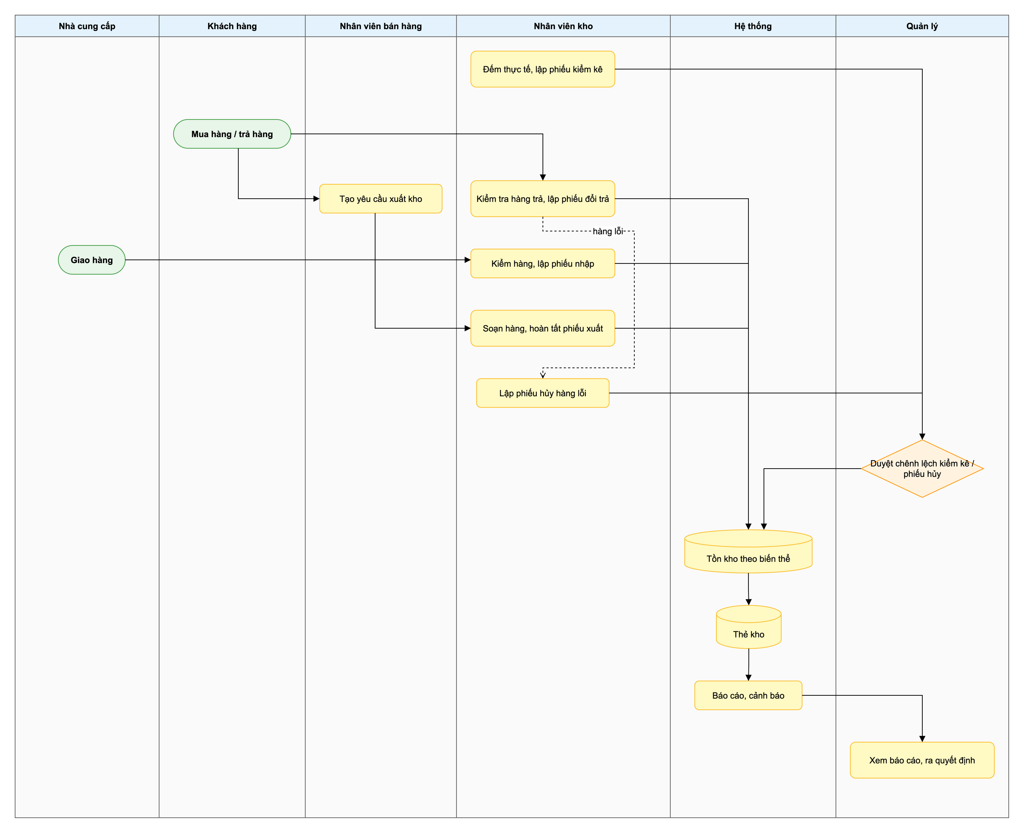

Hình 1.1. Biểu đồ hoạt động mức nghiệp vụ của hệ thống quản lý kho

Một số quy tắc nghiệp vụ quan trọng rút ra từ khảo sát, được dùng xuyên suốt các chương sau:

- QT-01: Tồn kho được quản lý theo cặp (kho, biến thể); số lượng tồn không bao giờ âm.
- QT-02: Tồn kho chỉ thay đổi khi phiếu kho chuyển sang trạng thái Hoàn thành; phiếu đang lập hoặc chờ duyệt không ảnh hưởng tồn.
- QT-03: Chênh lệch kiểm kê = Số lượng thực tế - Tồn hệ thống tại thời điểm kiểm kê; mọi điều chỉnh tồn phải được Quản lý duyệt.
- QT-04: Hàng trả lại có tình trạng Còn tốt được nhập lại kho bán; hàng lỗi, hỏng được nhập vào kho hàng lỗi để chờ lập phiếu hủy, không làm tăng tồn có thể bán.
- QT-05: Trạng thái tồn của biến thể: Hết hàng khi tồn = 0, Sắp hết khi 0 < tồn ≤ tồn tối thiểu, Bình thường khi tồn > tồn tối thiểu.
- QT-06: Tồn cuối kỳ = Tồn đầu kỳ + Nhập - Xuất ± Điều chỉnh, trong đó nhập gồm nhập mua, nhận chuyển kho, hàng trả nhập lại; xuất gồm xuất bán, chuyển đi, hủy, hàng đổi sang.

1.5. Tác nhân của hệ thống
Từ các đối tượng tham gia vận hành kho, nhóm xác định ba tác nhân trực tiếp sử dụng hệ thống và một tác nhân trừu tượng Người dùng làm tổng quát hóa của cả ba (Bảng 1.5). Nhà cung cấp và khách hàng là các đối tượng nghiệp vụ bên ngoài, không trực tiếp thao tác trên hệ thống; thông tin của họ được nhân viên nhập vào phiếu kho nên không được mô hình hóa thành tác nhân.

Bảng 1.5. Tác nhân của hệ thống

Tác nhân | Vai trò trong hệ thống
Người dùng | Tác nhân trừu tượng, đại diện mọi người có tài khoản; thực hiện đăng nhập, đổi mật khẩu
Quản lý | Quản lý tài khoản, danh mục hàng hóa, nhà cung cấp, kho; duyệt kiểm kê, điều chỉnh, hủy hàng; xem báo cáo
Nhân viên kho | Lập và hoàn tất phiếu nhập, xuất, chuyển kho, đổi trả, hủy hàng; thực hiện kiểm kê; tra cứu tồn
Nhân viên bán hàng | Tạo yêu cầu xuất kho cho đơn bán; tra cứu tồn kho để tư vấn khách

Nhà cung cấp được lưu trong danh mục NCC và xuất hiện trên phiếu nhập kho; tên khách hàng và mã đơn hàng được ghi trên phiếu xuất và phiếu đổi trả.

Như vậy bài toán đã được xác định rõ về bối cảnh, quy trình, phạm vi và tác nhân. Chương 2 sẽ chuyển các nhu cầu này thành danh sách yêu cầu chức năng, phi chức năng và mô hình use case.

Chương 2. Phân tích yêu cầu
Chương này đặc tả các yêu cầu mà hệ thống phải đáp ứng. Yêu cầu chức năng được đánh mã FR để truy vết tới use case, yêu cầu phi chức năng được đánh mã NFR. Tiếp đó mô hình use case được xây dựng ở hai mức: biểu đồ tổng quát và biểu đồ phân rã theo gói, kèm đặc tả kịch bản cho toàn bộ 19 use case.

2.1. Yêu cầu chức năng
Các yêu cầu chức năng được tổng hợp từ bảng nhu cầu ở Bảng 1.3 và các biểu mẫu ở Bảng 1.2, trình bày trong Bảng 2.1. Cột Use case cho biết use case hiện thực hóa yêu cầu đó.

Bảng 2.1. Danh sách yêu cầu chức năng

Mã | Yêu cầu chức năng | Use case
FR-01 | Người dùng đăng nhập, đăng xuất, đổi mật khẩu | UC-1.1
FR-02 | Quản lý tài khoản người dùng, gán vai trò và kho phụ trách, khóa tài khoản | UC-1.2
FR-03 | Quản lý sản phẩm: thêm, sửa, ngừng bán, tìm kiếm và lọc theo loại, trạng thái | UC-2.1
FR-04 | Quản lý biến thể theo màu và size; sinh mã SKU; khai báo giá nhập, giá bán, tồn tối thiểu | UC-2.2
FR-05 | Quản lý danh mục loại sản phẩm, màu sắc, kích thước | UC-2.3
FR-06 | Quản lý nhà cung cấp và trạng thái hợp tác | UC-2.4
FR-07 | Quản lý kho (kho tổng, kho cửa hàng, kho hàng lỗi) và vị trí lưu trữ | UC-2.5
FR-08 | Lập phiếu nhập kho theo nhà cung cấp; khi hoàn tất tự động cộng tồn và ghi thẻ kho | UC-3.1
FR-09 | Bộ phận bán hàng tạo yêu cầu xuất kho kèm mã đơn hàng, xem được tồn khả dụng | UC-3.2
FR-10 | Xử lý xuất kho: kiểm tra đủ tồn, trừ tồn, không cho phép tồn âm, ghi thẻ kho | UC-3.3
FR-11 | Chuyển hàng giữa các kho qua hai bước xuất đi và xác nhận nhận hàng | UC-3.4
FR-12 | Kiểm kê kho theo phạm vi, ghi nhận số thực tế, tự tính chênh lệch | UC-3.5
FR-13 | Quản lý duyệt kết quả kiểm kê hoặc phiếu điều chỉnh; hệ thống điều chỉnh tồn theo chênh lệch | UC-3.6
FR-14 | Tiếp nhận đổi trả: nhập lại hàng tốt, tách hàng lỗi, xuất hàng đổi sang, tính tiền chênh lệch | UC-3.7
FR-15 | Lập phiếu hủy hàng lỗi, hỏng; hủy chỉ có hiệu lực sau khi Quản lý duyệt | UC-3.8
FR-16 | Tra cứu tồn kho theo kho, sản phẩm, màu, size, vị trí, trạng thái tồn | UC-4.1
FR-17 | Cảnh báo biến thể hết hàng, sắp hết so với tồn tối thiểu | UC-4.2
FR-18 | Lập báo cáo tồn kho, nhập, xuất, nhập - xuất - tồn, kiểm kê, hàng tồn lâu; xuất ra Excel | UC-4.3
FR-19 | Truy xuất lịch sử biến động của một biến thể: thời gian, chứng từ, số lượng, người thực hiện | UC-4.4

2.2. Yêu cầu phi chức năng
Bảng 2.2 liệt kê các yêu cầu phi chức năng. Mỗi yêu cầu có tiêu chí đo để kiểm thử nghiệm thu.

Bảng 2.2. Danh sách yêu cầu phi chức năng

Mã | Nhóm | Yêu cầu và tiêu chí đo
NFR-01 | Hiệu năng | Tra cứu tồn kho trả kết quả dưới 2 giây với 50.000 biến thể và 100 người dùng đồng thời
NFR-02 | Hiệu năng | Báo cáo nhập - xuất - tồn một tháng cho toàn bộ kho sinh ra dưới 10 giây
NFR-03 | Toàn vẹn dữ liệu | Hoàn tất phiếu kho là một giao dịch nguyên tử: cập nhật tồn, ghi thẻ kho và đổi trạng thái phiếu cùng thành công hoặc cùng hủy
NFR-04 | Toàn vẹn dữ liệu | Hai phiếu xuất đồng thời trên cùng biến thể không làm tồn âm (khóa dòng tồn kho khi cập nhật)
NFR-05 | Truy vết | Thẻ kho chỉ được thêm, không được sửa hoặc xóa; lưu tối thiểu 5 năm
NFR-06 | Bảo mật | Phân quyền theo vai trò (RBAC) như Bảng 2.4; mật khẩu băm bằng bcrypt; khóa tài khoản 15 phút sau 5 lần đăng nhập sai
NFR-07 | Bảo mật | Toàn bộ truy cập qua HTTPS; phiên đăng nhập hết hạn sau 30 phút không thao tác
NFR-08 | Khả dụng | Hệ thống sẵn sàng 99% trong giờ làm việc (7h - 22h); sao lưu CSDL hằng ngày, khôi phục trong 4 giờ
NFR-09 | Dễ sử dụng | Giao diện tiếng Việt; hỗ trợ máy quét mã vạch nhập SKU; dùng được trên máy tính bảng 10 inch
NFR-10 | Tương thích | Chạy trên Chrome, Edge phiên bản 2 năm gần nhất; xuất báo cáo định dạng .xlsx
NFR-11 | Bảo trì | Kiến trúc phân lớp, tách hệ thống con theo nghiệp vụ để có thể mở rộng tích hợp bán hàng

2.3. Biểu đồ use case tổng quát
Biểu đồ use case tổng quát ở Hình 2.1 thể hiện bốn tác nhân và năm chức năng tổng quát của hệ thống. Ba tác nhân Quản lý, Nhân viên kho, Nhân viên bán hàng đều kế thừa tác nhân trừu tượng Người dùng nên cùng có use case Đăng nhập. Mỗi chức năng tổng quát tương ứng một gói use case được phân rã chi tiết ở mục 2.4.

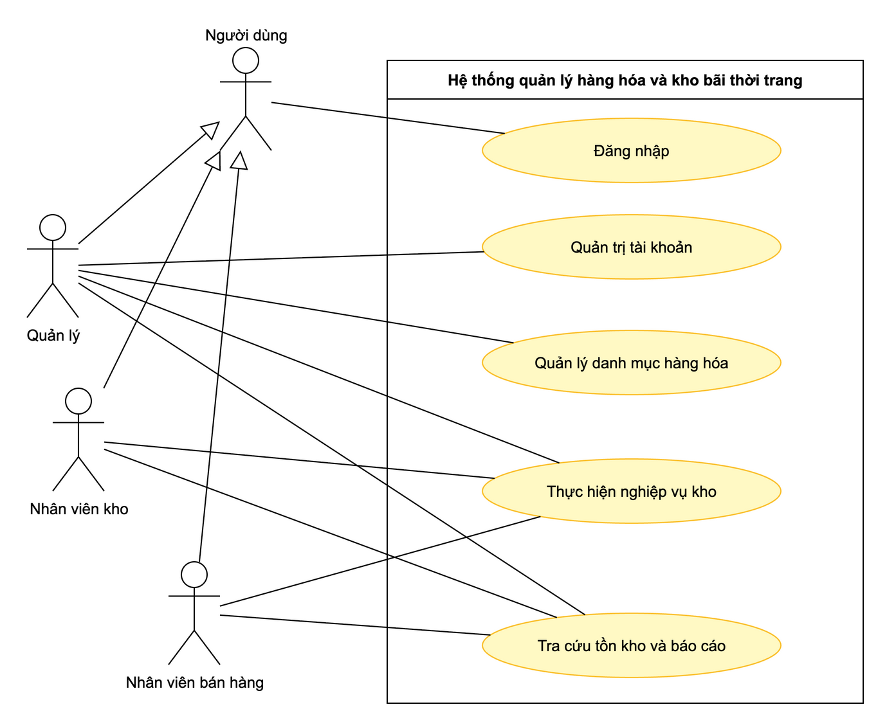

Hình 2.1. Biểu đồ use case tổng quát

2.4. Danh sách và phân rã use case

2.4.1. Danh sách use case
Use case được đặt mã theo dạng UC-gói.thứ tự, trong đó gói 1 là Quản trị hệ thống, gói 2 là Quản lý danh mục, gói 3 là Nghiệp vụ kho, gói 4 là Tồn kho và báo cáo. Danh sách đầy đủ ở Bảng 2.3.

Bảng 2.3. Danh sách use case

Mã UC | Tên use case | Tác nhân chính | Yêu cầu
UC-1.1 | Đăng nhập | Người dùng | FR-01
UC-1.2 | Quản lý tài khoản | Quản lý | FR-02
UC-2.1 | Quản lý sản phẩm | Quản lý | FR-03
UC-2.2 | Quản lý biến thể sản phẩm | Quản lý | FR-04
UC-2.3 | Quản lý loại, màu sắc, kích thước | Quản lý | FR-05
UC-2.4 | Quản lý nhà cung cấp | Quản lý | FR-06
UC-2.5 | Quản lý kho và vị trí kho | Quản lý | FR-07
UC-3.1 | Nhập kho | Nhân viên kho | FR-08
UC-3.2 | Tạo yêu cầu xuất kho | Nhân viên bán hàng | FR-09
UC-3.3 | Xuất kho | Nhân viên kho | FR-10
UC-3.4 | Chuyển kho | Nhân viên kho | FR-11
UC-3.5 | Kiểm kê kho | Nhân viên kho | FR-12
UC-3.6 | Duyệt điều chỉnh tồn kho | Quản lý | FR-13
UC-3.7 | Xử lý đổi trả hàng | Nhân viên kho | FR-14
UC-3.8 | Hủy hàng | Nhân viên kho, Quản lý | FR-15
UC-4.1 | Tra cứu tồn kho | Quản lý, Nhân viên kho, Nhân viên bán hàng | FR-16
UC-4.2 | Xem cảnh báo tồn kho thấp | Quản lý, Nhân viên kho | FR-17
UC-4.3 | Lập báo cáo kho | Quản lý | FR-18
UC-4.4 | Truy xuất biến động hàng hóa | Quản lý, Nhân viên kho | FR-19

Bảng 2.4 là ma trận phân quyền, đồng thời là căn cứ để cấu hình RBAC theo NFR-06. Ký hiệu X là được thực hiện, X(duyệt) là chỉ thực hiện bước phê duyệt.

Bảng 2.4. Ma trận phân quyền vai trò và use case

Use case | Quản lý | Nhân viên kho | Nhân viên bán hàng
UC-1.1 Đăng nhập | X | X | X
UC-1.2 Quản lý tài khoản | X
UC-2.1 đến UC-2.5 Quản lý danh mục | X | Chỉ xem | Chỉ xem sản phẩm
UC-3.1 Nhập kho | Xem | X
UC-3.2 Tạo yêu cầu xuất kho | Xem |  | X
UC-3.3 Xuất kho, UC-3.4 Chuyển kho | Xem | X
UC-3.5 Kiểm kê kho | Xem | X
UC-3.6 Duyệt điều chỉnh tồn kho | X
UC-3.7 Xử lý đổi trả hàng | Xem | X
UC-3.8 Hủy hàng | X(duyệt) | X
UC-4.1 Tra cứu tồn kho | X | X | X
UC-4.2 Xem cảnh báo tồn kho thấp | X | X
UC-4.3 Lập báo cáo kho | X
UC-4.4 Truy xuất biến động hàng hóa | X | X

2.4.2. Phân rã gói Quản trị hệ thống và Quản lý danh mục
Hình 2.2 phân rã hai chức năng tổng quát Đăng nhập, Quản trị tài khoản và Quản lý danh mục hàng hóa thành các use case chi tiết. Các use case quản lý danh mục đều bao gồm các thao tác thêm, sửa, tìm kiếm và ngừng sử dụng.

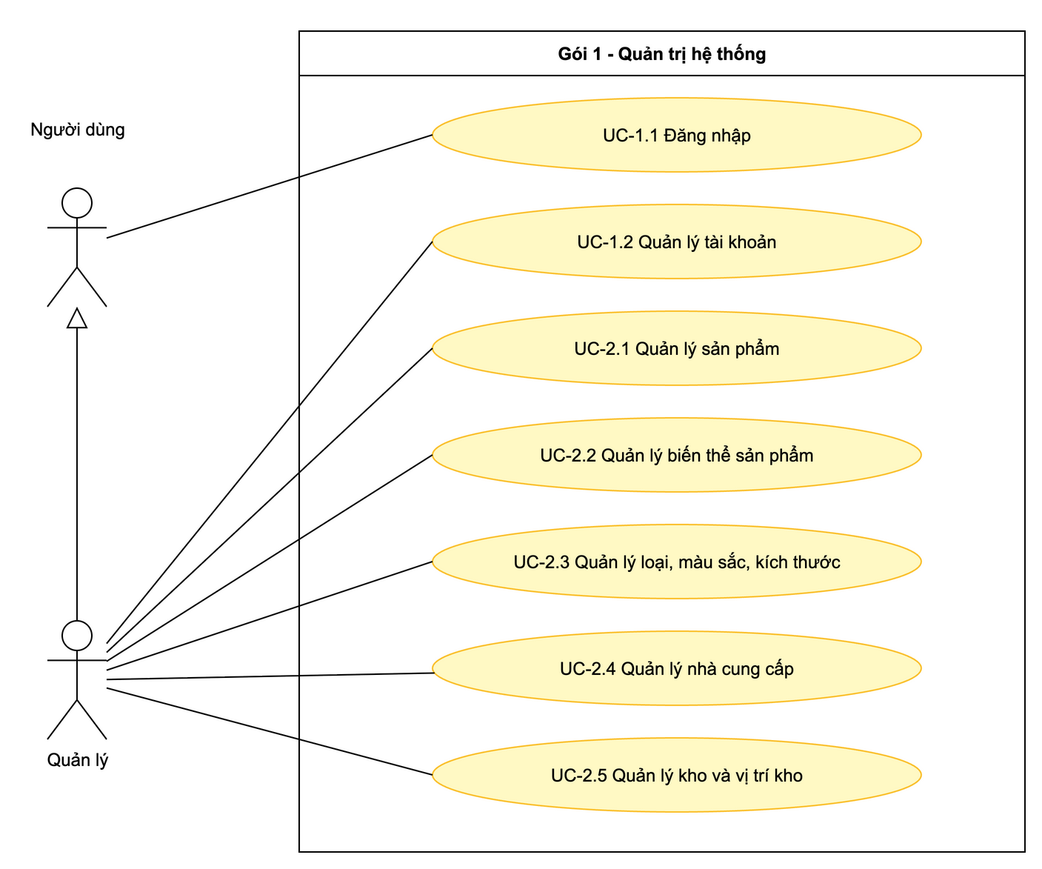

Hình 2.2. Phân rã gói Quản trị hệ thống và gói Quản lý danh mục

2.4.3. Phân rã gói Nghiệp vụ kho
Gói Nghiệp vụ kho (Hình 2.3) chứa các use case làm thay đổi tồn kho. UC-3.8 Hủy hàng mở rộng (extend) UC-3.7 Xử lý đổi trả hàng tại điểm mở rộng khi hàng trả về bị lỗi hoặc hỏng. UC-3.2 Tạo yêu cầu xuất kho bao gồm (include) UC-4.1 Tra cứu tồn kho vì nhân viên bán hàng luôn phải xem tồn khả dụng trước khi gửi yêu cầu.

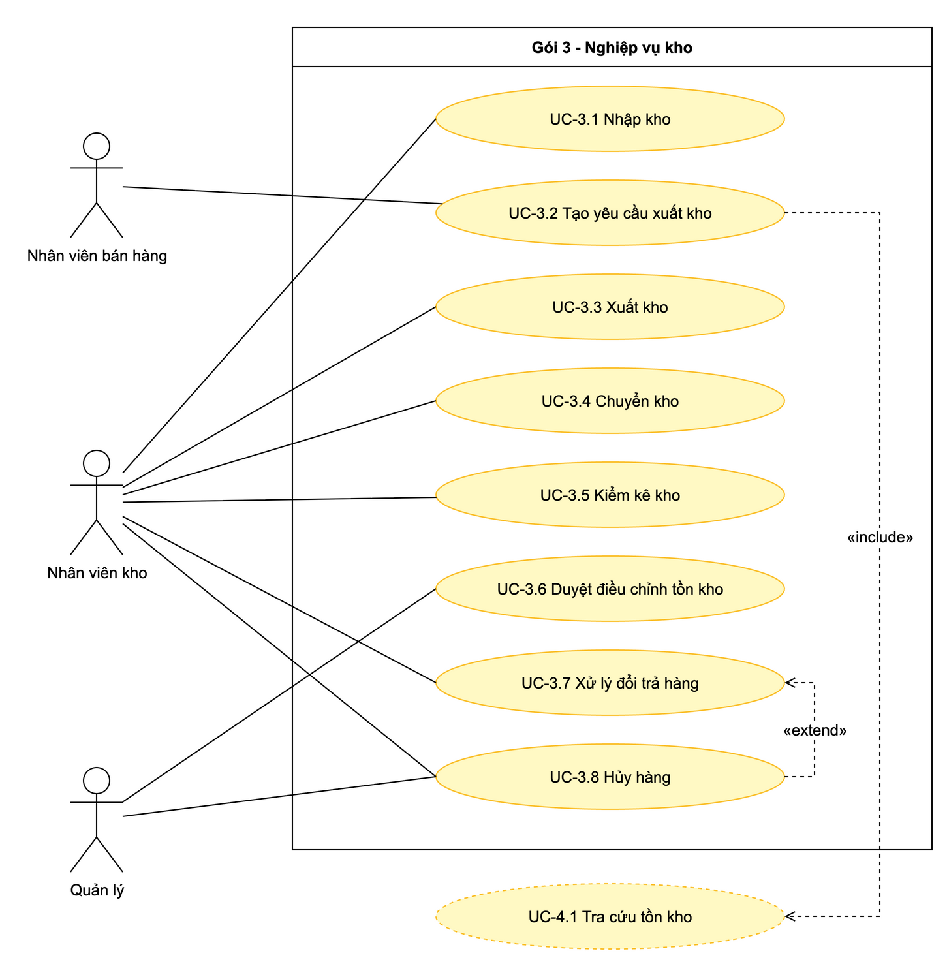

Hình 2.3. Phân rã gói Nghiệp vụ kho

2.4.4. Phân rã gói Tồn kho và báo cáo
Gói Tồn kho và báo cáo (Hình 2.4) gồm các use case chỉ đọc dữ liệu, không làm thay đổi tồn kho.

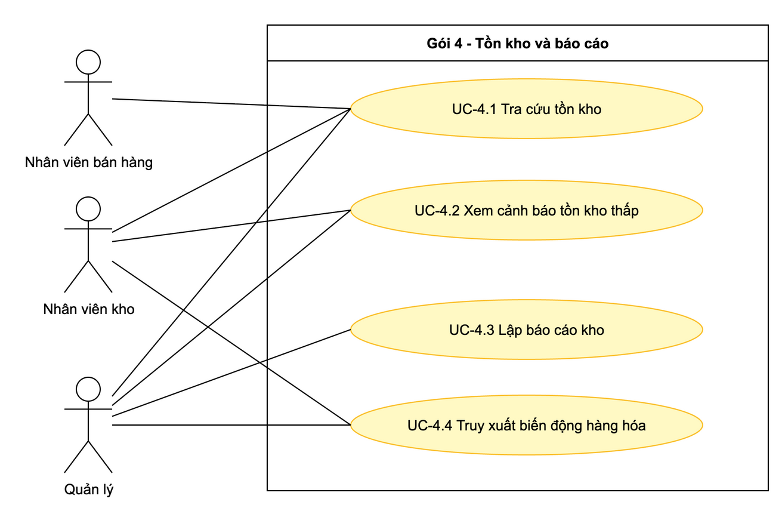

Hình 2.4. Phân rã gói Tồn kho và báo cáo

2.5. Đặc tả use case
Mục này đặc tả kịch bản cho toàn bộ 19 use case. Bốn use case trọng tâm UC-3.1, UC-3.3, UC-3.6, UC-3.7 được đặc tả chi tiết nhất vì chúng làm thay đổi tồn kho và có nhiều luồng ngoại lệ; số bước trong luồng chính của các use case này ánh xạ trực tiếp với các thông điệp trong biểu đồ tuần tự ở mục 3.3.1.

2.5.1. Gói Nghiệp vụ kho: các use case trọng tâm

UC-3.1 Nhập kho
Bảng 2.5. Đặc tả use case UC-3.1 Nhập kho

Thành phần | Nội dung
Mã Use Case | UC-3.1
Tên Use Case | Nhập kho
Tác nhân chính | Nhân viên kho
Mô tả tóm tắt | Nhân viên kho lập phiếu nhập cho lô hàng từ nhà cung cấp; khi hoàn tất, tồn kho các biến thể được cộng và ghi thẻ kho
Điều kiện | Nhân viên kho đã đăng nhập và được phân công kho nhập; hàng đã được giao tới kho
Thao tác chính | 1. Nhân viên kho chọn lập phiếu nhập, chọn kho nhập và nhà cung cấp.  2. Hệ thống kiểm tra nhà cung cấp đang hợp tác.  3. Hệ thống tạo phiếu nhập ở trạng thái Đang lập và sinh mã phiếu (PN...).  4. Nhân viên kho quét hoặc nhập SKU, số lượng, đơn giá của một dòng hàng.  5. Hệ thống tìm biến thể theo SKU, thêm dòng chi tiết, tính thành tiền và tổng tiền. Bước 4, 5 lặp lại cho mỗi dòng hàng.  6. Nhân viên kho kiểm đếm xong và xác nhận hoàn tất phiếu.  7. Hệ thống cộng số lượng vào tồn kho của từng biến thể tại kho nhập.  8. Hệ thống ghi một dòng thẻ kho cho mỗi dòng hàng.  9. Hệ thống chuyển phiếu sang Hoàn thành và thông báo kết quả.
Luồng ngoại lệ | 2a. Nhà cung cấp đã ngừng hợp tác: hệ thống báo lỗi, không tạo phiếu.  5a. SKU không tồn tại hoặc biến thể ngừng bán: hệ thống báo lỗi, không thêm dòng.  5b. Số lượng không lớn hơn 0 hoặc đơn giá âm: hệ thống yêu cầu nhập lại.  6a. Phiếu chưa có dòng hàng nào: hệ thống không cho hoàn tất.  6b. Nhân viên kho hủy phiếu: phiếu chuyển Đã hủy, tồn không đổi.  7a. Lỗi khi ghi dữ liệu: toàn bộ bước 7 - 9 được hoàn tác (NFR-03).
Hậu điều kiện | Phiếu nhập ở trạng thái Hoàn thành; tồn kho tăng đúng số lượng nhập; có thẻ kho tương ứng
Yêu cầu liên quan | FR-08, NFR-03, NFR-09

UC-3.3 Xuất kho
Bảng 2.6. Đặc tả use case UC-3.3 Xuất kho

Thành phần | Nội dung
Mã Use Case | UC-3.3
Tên Use Case | Xuất kho
Tác nhân chính | Nhân viên kho
Mô tả tóm tắt | Nhân viên kho xử lý yêu cầu xuất do bộ phận bán hàng gửi: kiểm tra tồn, soạn hàng và hoàn tất phiếu xuất
Điều kiện | Có phiếu xuất ở trạng thái Chờ xuất thuộc kho nhân viên phụ trách (tạo từ UC-3.2)
Thao tác chính | 1. Nhân viên kho chọn một yêu cầu xuất trong danh sách Chờ xuất.  2. Hệ thống lấy danh sách dòng hàng của phiếu.  3. Hệ thống kiểm tra tồn kho đủ cho từng dòng và hiển thị phiếu kèm tồn hiện có, vị trí lấy hàng.  4. Nhân viên kho soạn hàng, kiểm tra sản phẩm và xác nhận xuất kho.  5. Hệ thống khóa và trừ tồn kho của từng biến thể.  6. Hệ thống ghi thẻ kho cho từng dòng.  7. Hệ thống chuyển phiếu sang Hoàn thành và thông báo kết quả.
Luồng ngoại lệ | 3a. Có dòng không đủ tồn: hệ thống đánh dấu các dòng thiếu; nhân viên kho chọn Từ chối và nhập lý do; phiếu chuyển Từ chối, nhân viên bán hàng nhận thông báo.  4a. Biến thể đang thuộc một phiếu kiểm kê Đang kiểm: hệ thống không cho xác nhận xuất.  5a. Trong lúc soạn hàng, tồn đã bị phiếu khác trừ khiến không còn đủ: giao dịch bị hoàn tác, quay lại bước 3 (NFR-04).
Hậu điều kiện | Phiếu xuất Hoàn thành hoặc Từ chối; tồn kho không âm
Yêu cầu liên quan | FR-10, NFR-03, NFR-04

UC-3.6 Duyệt điều chỉnh tồn kho
Bảng 2.7. Đặc tả use case UC-3.6 Duyệt điều chỉnh tồn kho

Thành phần | Nội dung
Mã Use Case | UC-3.6
Tên Use Case | Duyệt điều chỉnh tồn kho
Tác nhân chính | Quản lý
Mô tả tóm tắt | Quản lý xem kết quả kiểm kê, duyệt để hệ thống sinh phiếu điều chỉnh và cập nhật tồn kho theo chênh lệch
Điều kiện | Quản lý đã đăng nhập; có phiếu kiểm kê ở trạng thái Chờ duyệt (tạo từ UC-3.5)
Thao tác chính | 1. Quản lý chọn một phiếu kiểm kê Chờ duyệt.  2. Hệ thống tính và hiển thị các dòng chênh lệch, tổng thiếu, tổng thừa và giá trị chênh lệch theo giá nhập.  3. Quản lý xem xét nguyên nhân, nhập lý do và chọn Duyệt.  4. Hệ thống tạo phiếu điều chỉnh (DC...) gồm các dòng có chênh lệch khác 0.  5. Hệ thống điều chỉnh tồn kho từng biến thể theo đúng giá trị chênh lệch.  6. Hệ thống ghi thẻ kho cho từng dòng điều chỉnh.  7. Hệ thống chuyển phiếu điều chỉnh sang Hoàn thành, phiếu kiểm kê sang Đã duyệt và thông báo.
Luồng thay thế | 1b. Quản lý chọn một phiếu điều chỉnh do nhân viên kho lập thủ công (ví dụ nhận thiếu hàng khi chuyển kho): bước 4 được bỏ qua, các bước 5 - 7 thực hiện như trên.
Luồng ngoại lệ | 2a. Không có dòng chênh lệch: Quản lý duyệt, hệ thống chỉ chuyển phiếu kiểm kê sang Đã duyệt.  3a. Quản lý chọn Từ chối kèm lý do: phiếu kiểm kê chuyển Từ chối, nhân viên kho phải kiểm lại.  5a. Điều chỉnh làm tồn âm (hàng đã được xuất sau thời điểm kiểm kê): hệ thống chặn, báo dòng lỗi và hoàn tác.
Hậu điều kiện | Tồn kho khớp số thực tế đã kiểm; có phiếu điều chỉnh và thẻ kho truy vết
Yêu cầu liên quan | FR-13, NFR-03, NFR-05

UC-3.7 Xử lý đổi trả hàng
Bảng 2.8. Đặc tả use case UC-3.7 Xử lý đổi trả hàng

Thành phần | Nội dung
Mã Use Case | UC-3.7
Tên Use Case | Xử lý đổi trả hàng
Tác nhân chính | Nhân viên kho
Mô tả tóm tắt | Nhân viên kho tiếp nhận hàng khách trả, kiểm tra tình trạng, nhập lại kho hoặc tách vào kho hàng lỗi, xuất hàng đổi sang nếu có
Điều kiện | Nhân viên kho đã đăng nhập; khách hàng mang theo sản phẩm và mã đơn hàng
Thao tác chính | 1. Nhân viên kho nhập mã đơn hàng, tên khách hàng và lý do đổi trả.  2. Hệ thống tạo phiếu đổi trả ở trạng thái Đang lập.  3. Nhân viên kho quét SKU hàng trả, nhập số lượng và tình trạng (Còn tốt, Lỗi, Hỏng).  4. Hệ thống tìm biến thể và thêm dòng hàng trả.  5. Nếu khách đổi sang sản phẩm khác, nhân viên kho quét SKU và số lượng hàng đổi sang.  6. Hệ thống kiểm tra tồn của hàng đổi sang và thêm dòng hàng đổi.  7. Nhân viên kho xác nhận hoàn tất đổi trả.  8. Hệ thống cộng tồn hàng trả (Còn tốt vào kho bán, Lỗi hoặc Hỏng vào kho hàng lỗi), trừ tồn hàng đổi sang và ghi thẻ kho.  9. Hệ thống tính số tiền khách trả thêm hoặc được hoàn, chuyển phiếu sang Hoàn thành và thông báo.
Luồng ngoại lệ | 3a. Hàng trả có tình trạng Lỗi hoặc Hỏng: sau khi hoàn tất, hệ thống gợi ý lập phiếu hủy (điểm mở rộng tới UC-3.8).  6a. Hàng đổi sang không đủ tồn: hệ thống báo lỗi, nhân viên chọn biến thể khác hoặc chỉ nhận trả.  7a. Phiếu chưa có dòng hàng trả: hệ thống không cho hoàn tất.
Hậu điều kiện | Phiếu đổi trả Hoàn thành; tồn kho bán, kho hàng lỗi được cập nhật; số tiền chênh lệch được ghi nhận
Yêu cầu liên quan | FR-14, NFR-03

Số tiền chênh lệch ở bước 9 được tính bằng tổng (giá bán × số lượng) của hàng đổi sang trừ tổng (giá bán × số lượng) của hàng trả. Ví dụ khách trả 1 Áo thun Basic Đen/M giá 199.000 đồng và đổi sang 1 Quần jean Slim Xanh/32 giá 399.000 đồng thì chênh lệch là 399.000 - 199.000 = 200.000 đồng, khách trả thêm; nếu không đổi sang sản phẩm nào, chênh lệch là -199.000 đồng, tức hoàn tiền cho khách.

2.5.2. Gói Nghiệp vụ kho: các use case còn lại
Bảng 2.9. Đặc tả use case UC-3.2 Tạo yêu cầu xuất kho

Thành phần | Nội dung
Mã Use Case | UC-3.2
Tên Use Case | Tạo yêu cầu xuất kho
Tác nhân chính | Nhân viên bán hàng
Mô tả tóm tắt | Nhân viên bán hàng gửi yêu cầu xuất hàng cho một đơn bán tới kho
Điều kiện | Nhân viên bán hàng đã đăng nhập
Thao tác chính | 1. Nhân viên bán hàng chọn kho xuất, lý do xuất, nhập mã đơn hàng và người nhận.  2. Nhân viên bán hàng tìm biến thể, hệ thống hiển thị tồn khả dụng (include UC-4.1).  3. Nhân viên bán hàng nhập số lượng cho từng dòng.  4. Nhân viên bán hàng gửi yêu cầu.  5. Hệ thống tạo phiếu xuất ở trạng thái Chờ xuất và thông báo tới nhân viên kho phụ trách.
Luồng ngoại lệ | 3a. Số lượng yêu cầu lớn hơn tồn khả dụng: hệ thống cảnh báo và không cho gửi.  5a. Nhân viên bán hàng hủy yêu cầu khi phiếu còn Chờ xuất: phiếu chuyển Đã hủy.
Hậu điều kiện | Phiếu xuất ở trạng thái Chờ xuất; tồn kho chưa thay đổi

Bảng 2.10. Đặc tả use case UC-3.4 Chuyển kho

Thành phần | Nội dung
Mã Use Case | UC-3.4
Tên Use Case | Chuyển kho
Tác nhân chính | Nhân viên kho (kho xuất và kho nhận)
Mô tả tóm tắt | Điều chuyển hàng từ kho này sang kho khác, ví dụ từ kho tổng về cửa hàng
Điều kiện | Nhân viên kho đã đăng nhập; kho xuất và kho nhận đang hoạt động
Thao tác chính | 1. Nhân viên kho xuất chọn kho nhận, lý do và các dòng hàng cần chuyển.  2. Hệ thống kiểm tra đủ tồn và tạo phiếu chuyển kho Đang lập.  3. Nhân viên kho xuất xác nhận xuất đi.  4. Hệ thống trừ tồn kho xuất, ghi thẻ kho loại Chuyển đi, phiếu chuyển Đang vận chuyển.  5. Nhân viên kho nhận kiểm hàng và xác nhận đã nhận.  6. Hệ thống cộng tồn kho nhận, ghi thẻ kho loại Chuyển đến, phiếu chuyển Hoàn thành.
Luồng ngoại lệ | 2a. Kho nhận trùng kho xuất: hệ thống báo lỗi.  5a. Nhận thiếu hàng: nhân viên kho nhận ghi số thực nhận; hệ thống cộng tồn theo số lượng trên phiếu và tạo phiếu điều chỉnh Chờ duyệt cho phần thiếu (xử lý ở UC-3.6).
Hậu điều kiện | Tổng tồn của hai kho không đổi, trừ phần chênh lệch đã được lập phiếu điều chỉnh

Bảng 2.11. Đặc tả use case UC-3.5 Kiểm kê kho

Thành phần | Nội dung
Mã Use Case | UC-3.5
Tên Use Case | Kiểm kê kho
Tác nhân chính | Nhân viên kho
Mô tả tóm tắt | Nhân viên kho đếm số lượng thực tế trong một phạm vi kho và ghi nhận chênh lệch với tồn hệ thống
Điều kiện | Nhân viên kho đã đăng nhập; không có phiếu kiểm kê Đang kiểm khác trùng phạm vi
Thao tác chính | 1. Nhân viên kho chọn kho và phạm vi kiểm kê (toàn kho, theo loại sản phẩm hoặc theo khu vị trí).  2. Hệ thống tạo phiếu kiểm kê Đang kiểm và chụp lại tồn hệ thống của mọi biến thể trong phạm vi.  3. Nhân viên kho quét SKU và nhập số lượng thực tế, ghi nguyên nhân nếu lệch.  4. Hệ thống tính chênh lệch = thực tế - tồn hệ thống cho từng dòng.  5. Nhân viên kho gửi kết quả kiểm kê.  6. Hệ thống chuyển phiếu sang Chờ duyệt và thông báo tới Quản lý.
Luồng ngoại lệ | 3a. Phát hiện biến thể có trong kho nhưng không có trong danh sách: nhân viên thêm dòng, tồn hệ thống bằng 0.  5a. Còn dòng chưa nhập số thực tế: hệ thống cảnh báo và không cho gửi.
Hậu điều kiện | Phiếu kiểm kê Chờ duyệt; trong thời gian Đang kiểm, các biến thể thuộc phạm vi bị tạm khóa nhập, xuất

Bảng 2.12. Đặc tả use case UC-3.8 Hủy hàng

Thành phần | Nội dung
Mã Use Case | UC-3.8
Tên Use Case | Hủy hàng
Tác nhân chính | Nhân viên kho (lập phiếu), Quản lý (duyệt)
Mô tả tóm tắt | Loại bỏ khỏi kho hàng lỗi, hỏng hoặc không còn khả năng bán
Điều kiện | Hàng cần hủy đang có tồn tại kho được chọn (thường là kho hàng lỗi)
Thao tác chính | 1. Nhân viên kho chọn kho, thêm các dòng hàng cần hủy kèm lý do từng dòng.  2. Nhân viên kho gửi duyệt; hệ thống chuyển phiếu hủy sang Chờ duyệt.  3. Quản lý xem phiếu và chọn Duyệt.  4. Hệ thống trừ tồn, ghi thẻ kho loại Hủy, chuyển phiếu sang Hoàn thành.
Luồng ngoại lệ | 1a. Số lượng hủy lớn hơn tồn: hệ thống báo lỗi.  3a. Quản lý từ chối: phiếu chuyển Từ chối, tồn không đổi.
Hậu điều kiện | Hàng hủy được trừ khỏi tồn và có thể truy vết qua phiếu hủy

2.5.3. Gói Quản trị hệ thống và Quản lý danh mục
Bảng 2.13. Đặc tả use case UC-1.1 Đăng nhập

Thành phần | Nội dung
Mã Use Case | UC-1.1
Tên Use Case | Đăng nhập
Tác nhân chính | Người dùng (Quản lý, Nhân viên kho, Nhân viên bán hàng)
Mô tả tóm tắt | Người dùng xác thực để sử dụng các chức năng theo vai trò
Điều kiện | Người dùng có tài khoản ở trạng thái Hoạt động
Thao tác chính | 1. Người dùng nhập tên đăng nhập và mật khẩu.  2. Hệ thống kiểm tra thông tin với mật khẩu đã băm.  3. Hệ thống tạo phiên đăng nhập và hiển thị trang tổng quan theo vai trò.
Luồng ngoại lệ | 2a. Sai thông tin: hệ thống báo lỗi, tăng bộ đếm; sai 5 lần liên tiếp thì khóa tài khoản 15 phút.  2b. Tài khoản bị khóa: hệ thống từ chối đăng nhập.
Hậu điều kiện | Người dùng đăng nhập thành công, menu hiển thị đúng quyền

Bảng 2.14. Đặc tả use case UC-1.2 Quản lý tài khoản

Thành phần | Nội dung
Mã Use Case | UC-1.2
Tên Use Case | Quản lý tài khoản
Tác nhân chính | Quản lý
Mô tả tóm tắt | Quản lý tạo, cập nhật, khóa tài khoản và phân vai trò cho nhân viên
Điều kiện | Quản lý đã đăng nhập
Thao tác chính | 1. Quản lý mở danh sách tài khoản.  2. Quản lý chọn Thêm hoặc chọn một tài khoản để sửa, nhập họ tên, email, vai trò, kho phụ trách.  3. Hệ thống kiểm tra tên đăng nhập duy nhất và lưu; với tài khoản mới, hệ thống sinh mật khẩu tạm.  4. Quản lý có thể khóa, mở khóa hoặc đặt lại mật khẩu.
Luồng ngoại lệ | 3a. Tên đăng nhập đã tồn tại: báo lỗi. 4a. Quản lý tự khóa tài khoản của mình: hệ thống không cho phép.
Hậu điều kiện | Thông tin tài khoản được cập nhật; tài khoản không bị xóa cứng để giữ truy vết

Bảng 2.15. Đặc tả use case UC-2.1 Quản lý sản phẩm

Thành phần | Nội dung
Mã Use Case | UC-2.1
Tên Use Case | Quản lý sản phẩm
Tác nhân chính | Quản lý
Mô tả tóm tắt | Thêm, sửa, tìm kiếm và ngừng bán mẫu sản phẩm
Điều kiện | Quản lý đã đăng nhập; đã có loại sản phẩm và nhà cung cấp
Thao tác chính | 1. Quản lý tìm kiếm, lọc sản phẩm theo tên, loại, trạng thái.  2. Quản lý chọn Thêm, nhập mã sản phẩm, tên, loại, nhà cung cấp chính, mô tả.  3. Hệ thống kiểm tra mã sản phẩm duy nhất và lưu với trạng thái Đang bán.  4. Quản lý có thể sửa thông tin hoặc chuyển trạng thái Ngừng bán.
Luồng ngoại lệ | 3a. Mã sản phẩm trùng: báo lỗi. 4a. Xóa sản phẩm đã phát sinh phiếu kho: hệ thống không cho xóa, chỉ cho Ngừng bán.
Hậu điều kiện | Sản phẩm được lưu, sẵn sàng để khai báo biến thể (UC-2.2)

Bảng 2.16. Đặc tả use case UC-2.2 Quản lý biến thể sản phẩm

Thành phần | Nội dung
Mã Use Case | UC-2.2
Tên Use Case | Quản lý biến thể sản phẩm
Tác nhân chính | Quản lý
Mô tả tóm tắt | Khai báo các tổ hợp màu sắc và kích thước của một sản phẩm, mỗi tổ hợp là một biến thể có mã SKU
Điều kiện | Sản phẩm đã tồn tại và đang bán
Thao tác chính | 1. Quản lý chọn sản phẩm và mở tab Biến thể.  2. Quản lý chọn tập màu và tập kích thước.  3. Hệ thống sinh các tổ hợp chưa có, mã SKU theo mẫu MãSP-MãMàu-MãSize (ví dụ AT001-DEN-M).  4. Quản lý nhập giá nhập, giá bán, tồn tối thiểu cho từng biến thể (có thể áp dụng hàng loạt) và lưu.
Luồng ngoại lệ | 3a. Tổ hợp đã tồn tại: hệ thống bỏ qua, không tạo trùng.  4a. Giá bán nhỏ hơn giá nhập: hệ thống cảnh báo, Quản lý xác nhận mới lưu.
Hậu điều kiện | Biến thể được tạo; tồn kho ban đầu bằng 0 tại mọi kho

Bảng 2.17. Đặc tả gộp các use case UC-2.3, UC-2.4, UC-2.5

Thành phần | Nội dung
Mã Use Case | UC-2.3 / UC-2.4 / UC-2.5
Tên Use Case | Quản lý loại, màu sắc, kích thước / Quản lý nhà cung cấp / Quản lý kho và vị trí kho
Tác nhân chính | Quản lý
Mô tả tóm tắt | Duy trì các danh mục nền tảng được dùng bởi sản phẩm, biến thể và phiếu kho
Điều kiện | Quản lý đã đăng nhập
Thao tác chính | 1. Quản lý mở danh mục cần quản lý.  2. Quản lý thêm hoặc sửa bản ghi: loại (mã, tên); màu (mã, tên, mã hex); size (mã, nhóm chữ hoặc số, thứ tự); NCC (mã, tên, mã số thuế, liên hệ); kho (mã, tên, địa chỉ, loại kho); vị trí (mã khu-kệ-tầng, sức chứa).  3. Hệ thống kiểm tra mã duy nhất trong phạm vi (vị trí duy nhất trong một kho) và lưu.  4. Quản lý có thể chuyển trạng thái ngừng sử dụng.
Luồng ngoại lệ | 3a. Mã trùng: báo lỗi. 4a. Ngừng hoạt động kho còn tồn lớn hơn 0: hệ thống không cho phép. 4b. Ngừng hợp tác NCC: các phiếu nhập Đang lập của NCC đó bị cảnh báo.
Hậu điều kiện | Danh mục được cập nhật, không xóa cứng bản ghi đã được tham chiếu

2.5.4. Gói Tồn kho và báo cáo
Bảng 2.18. Đặc tả use case UC-4.1 Tra cứu tồn kho và UC-4.2 Xem cảnh báo tồn kho thấp

Thành phần | Nội dung
Mã Use Case | UC-4.1 / UC-4.2
Tên Use Case | Tra cứu tồn kho / Xem cảnh báo tồn kho thấp
Tác nhân chính | Quản lý, Nhân viên kho, Nhân viên bán hàng (UC-4.2 không áp dụng cho nhân viên bán hàng)
Mô tả tóm tắt | Xem số lượng tồn theo biến thể và kho; xem danh sách biến thể hết hàng, sắp hết
Điều kiện | Người dùng đã đăng nhập
Thao tác chính | UC-4.1: 1. Người dùng nhập từ khóa hoặc quét SKU, chọn bộ lọc kho, loại, màu, size, trạng thái tồn. 2. Hệ thống trả danh sách: SKU, tên, màu, size, kho, vị trí, tồn, trạng thái tồn, giá trị tồn (chỉ Quản lý thấy giá). 3. Người dùng chọn một dòng để xem tồn tại các kho khác.  UC-4.2: 1. Người dùng mở trang tổng quan. 2. Hệ thống tính trạng thái tồn theo QT-05 và hiển thị số biến thể Hết hàng, Sắp hết kèm danh sách chi tiết theo kho phụ trách.
Luồng ngoại lệ | Không tìm thấy kết quả: hệ thống hiển thị thông báo và gợi ý bỏ bớt bộ lọc
Hậu điều kiện | Không thay đổi dữ liệu

Bảng 2.19. Đặc tả use case UC-4.3 Lập báo cáo kho

Thành phần | Nội dung
Mã Use Case | UC-4.3
Tên Use Case | Lập báo cáo kho
Tác nhân chính | Quản lý
Mô tả tóm tắt | Tổng hợp các báo cáo tồn kho, nhập kho, xuất kho, nhập - xuất - tồn, kiểm kê, hàng tồn lâu theo biểu mẫu ở Bảng 1.2
Điều kiện | Quản lý đã đăng nhập
Thao tác chính | 1. Quản lý chọn loại báo cáo.  2. Quản lý nhập điều kiện lọc: kỳ báo cáo, kho, loại sản phẩm, NCC, lý do xuất, số ngày tồn tối thiểu tùy loại.  3. Hệ thống tổng hợp số liệu từ thẻ kho, phiếu kho, phiếu kiểm kê và hiển thị bảng chi tiết cùng số liệu tổng hợp cuối báo cáo.  4. Quản lý chọn Xuất Excel, hệ thống tạo file .xlsx.
Luồng ngoại lệ | 2a. Ngày bắt đầu sau ngày kết thúc: báo lỗi. 3a. Không có dữ liệu trong kỳ: hiển thị báo cáo rỗng.
Hậu điều kiện | Báo cáo hiển thị và tải về được; số liệu thỏa công thức QT-06

Bảng 2.20. Đặc tả use case UC-4.4 Truy xuất biến động hàng hóa

Thành phần | Nội dung
Mã Use Case | UC-4.4
Tên Use Case | Truy xuất biến động hàng hóa
Tác nhân chính | Quản lý, Nhân viên kho
Mô tả tóm tắt | Xem thẻ kho của một biến thể tại một kho trong khoảng thời gian
Điều kiện | Người dùng đã đăng nhập
Thao tác chính | 1. Người dùng chọn biến thể (bắt buộc), kho và khoảng thời gian.  2. Hệ thống tính tồn đầu kỳ bằng tồn sau của dòng thẻ kho cuối cùng trước ngày bắt đầu.  3. Hệ thống liệt kê từng dòng thẻ kho: thời gian, loại biến động, mã phiếu, số nhập, xuất, điều chỉnh, tồn sau, người thực hiện.  4. Người dùng chọn mã phiếu để mở chi tiết chứng từ.
Luồng ngoại lệ | 1a. Chưa chọn biến thể: hệ thống không cho tra cứu.
Hậu điều kiện | Không thay đổi dữ liệu

Ví dụ kiểm chứng với biểu mẫu báo cáo biến động đã khảo sát: biến thể AT001-DEN-M có tồn đầu kỳ 10, sau các phiếu PN001 (+20), PX001 (-5), DC001 (-1) thì tồn cuối là 10 + 20 - 5 - 1 = 24, trùng với số tồn hiện tại của biến thể.

Như vậy toàn bộ 19 yêu cầu chức năng đã được phủ bởi 19 use case có đặc tả. Chương 3 sẽ phân tích các use case trọng tâm để tìm ra các lớp và hành vi của hệ thống.

Chương 3. Phân tích
Chương này chuyển mô hình use case thành mô hình đối tượng. Đầu tiên mô hình lĩnh vực xác định các khái niệm nghiệp vụ và quan hệ giữa chúng. Sau đó các use case trọng tâm được phân tích theo mẫu Biên - Điều khiển - Thực thể để tìm ra lớp phân tích, và hành vi của hệ thống được mô tả bằng biểu đồ tuần tự, hoạt động và trạng thái. Quy trình và ký pháp tuân theo bài giảng của học phần [1] và đặc tả UML 2.5.1 [2].

3.1. Mô hình hóa lĩnh vực
Các khái niệm nghiệp vụ được rút ra từ danh từ trong biểu mẫu (Bảng 1.2) và đặc tả use case. Hình 3.1 trình bày mô hình lĩnh vực, trong đó có ba quyết định mô hình hóa quan trọng:

- Tách SanPham (mẫu sản phẩm) và BienTheSanPham (tổ hợp màu, size). Tồn kho gắn với biến thể, đúng đặc thù đã khảo sát ở mục 1.2.1.
- TonKho là lớp liên kết giữa Kho và BienTheSanPham, mỗi cặp (kho, biến thể) có đúng một bản ghi tồn.
- Sáu loại phiếu nhập, xuất, chuyển kho, điều chỉnh, hủy, đổi trả có cấu trúc chung (đầu phiếu và dòng hàng) nên được tổng quát hóa thành lớp trừu tượng PhieuKho. Mọi PhieuKho khi hoàn tất sinh ra các LichSuBienDong (thẻ kho). Phiếu kiểm kê có cấu trúc dòng khác (tồn hệ thống, thực tế, chênh lệch) và không trực tiếp làm đổi tồn nên được mô hình hóa riêng.

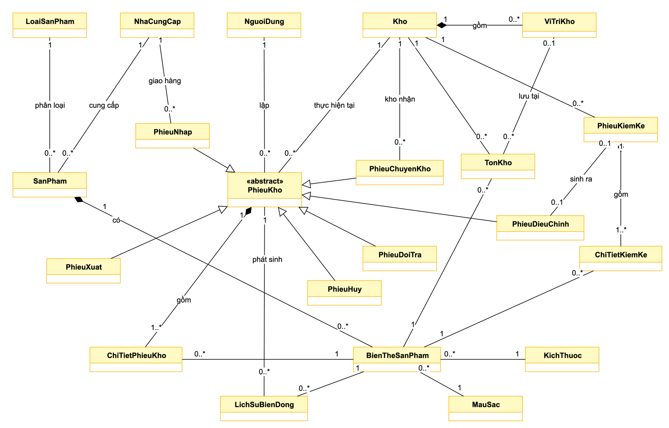

Hình 3.1. Mô hình lĩnh vực của hệ thống quản lý kho thời trang

3.2. Biểu đồ lớp phân tích
Bốn use case trọng tâm UC-3.1, UC-3.3, UC-3.6, UC-3.7 được phân tích theo mẫu BCE [3], [4]. Với mỗi use case, một lớp biên (giao diện) nhận thao tác của tác nhân, một lớp điều khiển điều phối kịch bản, còn các lớp thực thể lấy từ mô hình lĩnh vực. Tên lớp được giữ nguyên ở biểu đồ tuần tự (mục 3.3.1) và biểu đồ lớp thiết kế (mục 5.1). Hình 3.2 thể hiện các lớp phân tích của nhóm nhập, xuất kho.

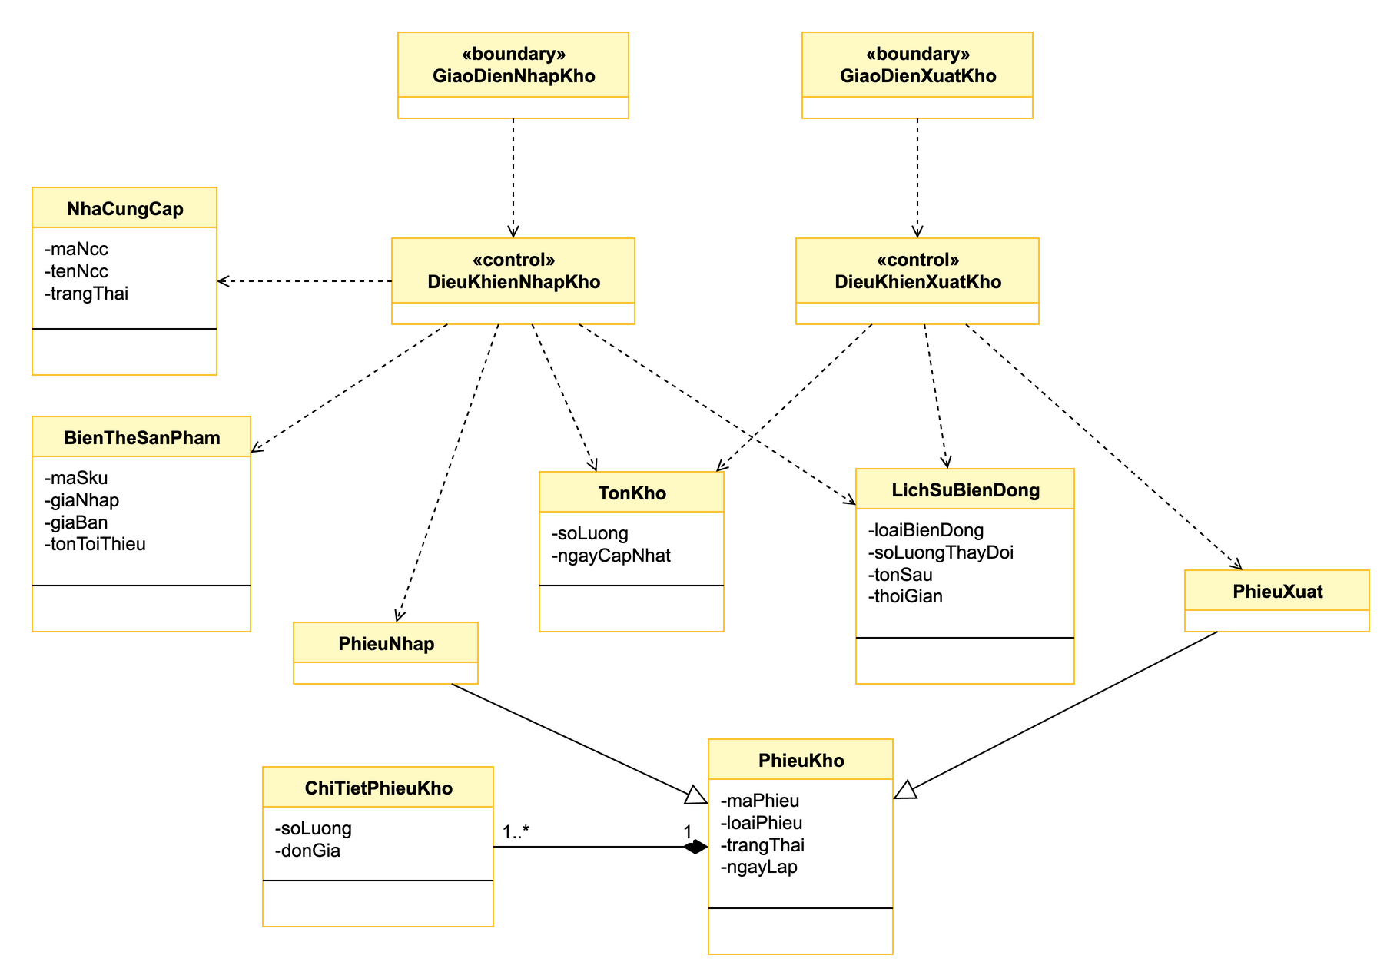

Hình 3.2. Biểu đồ lớp phân tích cho UC-3.1 Nhập kho và UC-3.3 Xuất kho

Hình 3.3 thể hiện các lớp phân tích của nhóm kiểm kê điều chỉnh và đổi trả. Lớp TonKho và LichSuBienDong xuất hiện ở cả bốn use case, cho thấy đây là hai lớp lõi của hệ thống.

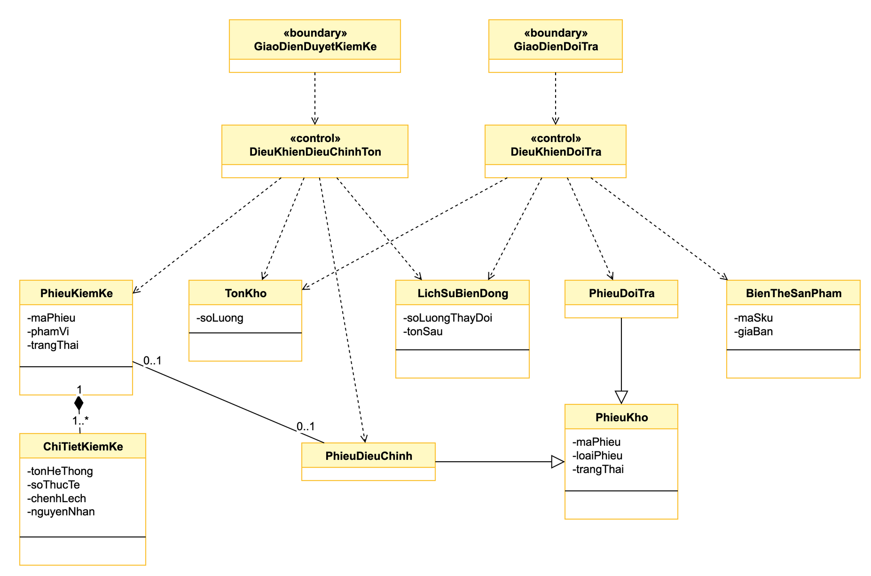

Hình 3.3. Biểu đồ lớp phân tích cho UC-3.6 Duyệt điều chỉnh tồn kho và UC-3.7 Xử lý đổi trả hàng

3.3. Phân tích hành vi

3.3.1. Biểu đồ tuần tự
Các biểu đồ tuần tự dưới đây mô tả luồng chính của bốn use case trọng tâm. Ghi chú B1, B2... trên biểu đồ ứng với số bước trong bảng đặc tả ở mục 2.5.1; mỗi thông điệp gọi tới một đối tượng đều tương ứng một phương thức của lớp đó trong các biểu đồ lớp thiết kế (Hình 5.1, Hình 5.2) hoặc của lớp biên, lớp điều khiển đã phân loại ở Hình 3.2, Hình 3.3.

Hình 3.4 là biểu đồ tuần tự của UC-3.1 Nhập kho. Việc cập nhật tồn và ghi thẻ kho nằm trong một vòng lặp theo dòng hàng và cùng thuộc một giao dịch với việc đổi trạng thái phiếu.

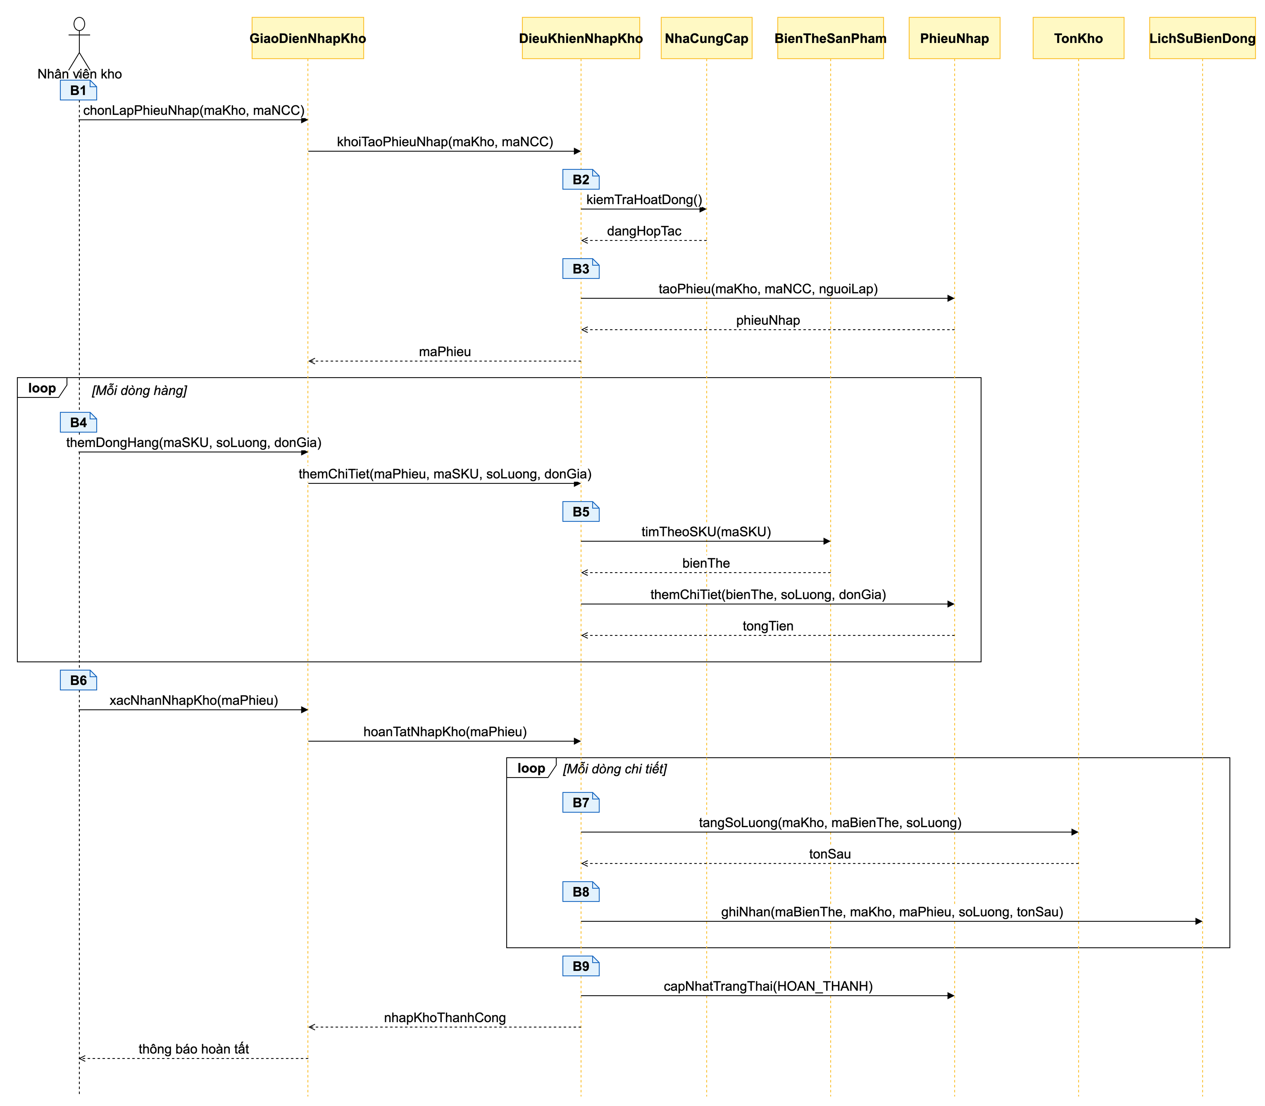

Hình 3.4. Biểu đồ tuần tự UC-3.1 Nhập kho

Hình 3.5 là biểu đồ tuần tự của UC-3.3 Xuất kho. Khối alt tách hai nhánh: đủ tồn thì hoàn tất xuất, thiếu tồn thì nhân viên kho từ chối phiếu (luồng ngoại lệ 3a).

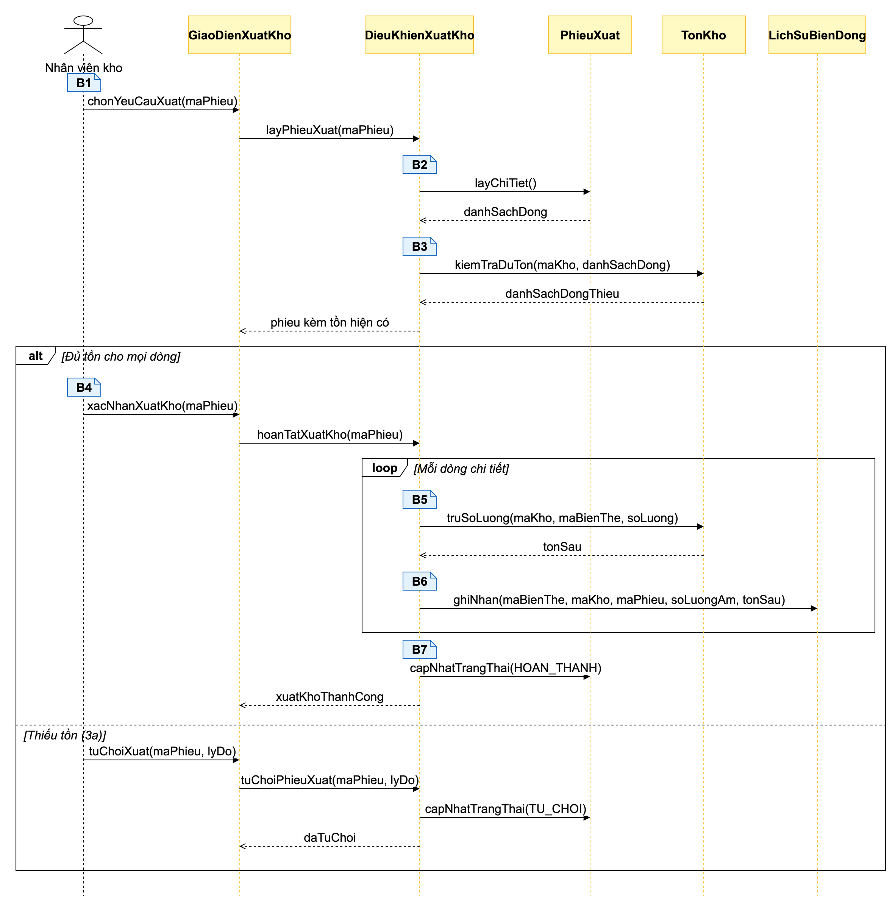

Hình 3.5. Biểu đồ tuần tự UC-3.3 Xuất kho

Hình 3.6 là biểu đồ tuần tự của UC-3.6 Duyệt điều chỉnh tồn kho. Lớp điều khiển điều chỉnh tồn theo giá trị chênh lệch (cộng hoặc trừ) thay vì ghi đè số tồn, nhờ đó các phiếu nhập, xuất phát sinh sau khi phiếu kiểm kê được gửi duyệt vẫn được giữ đúng.

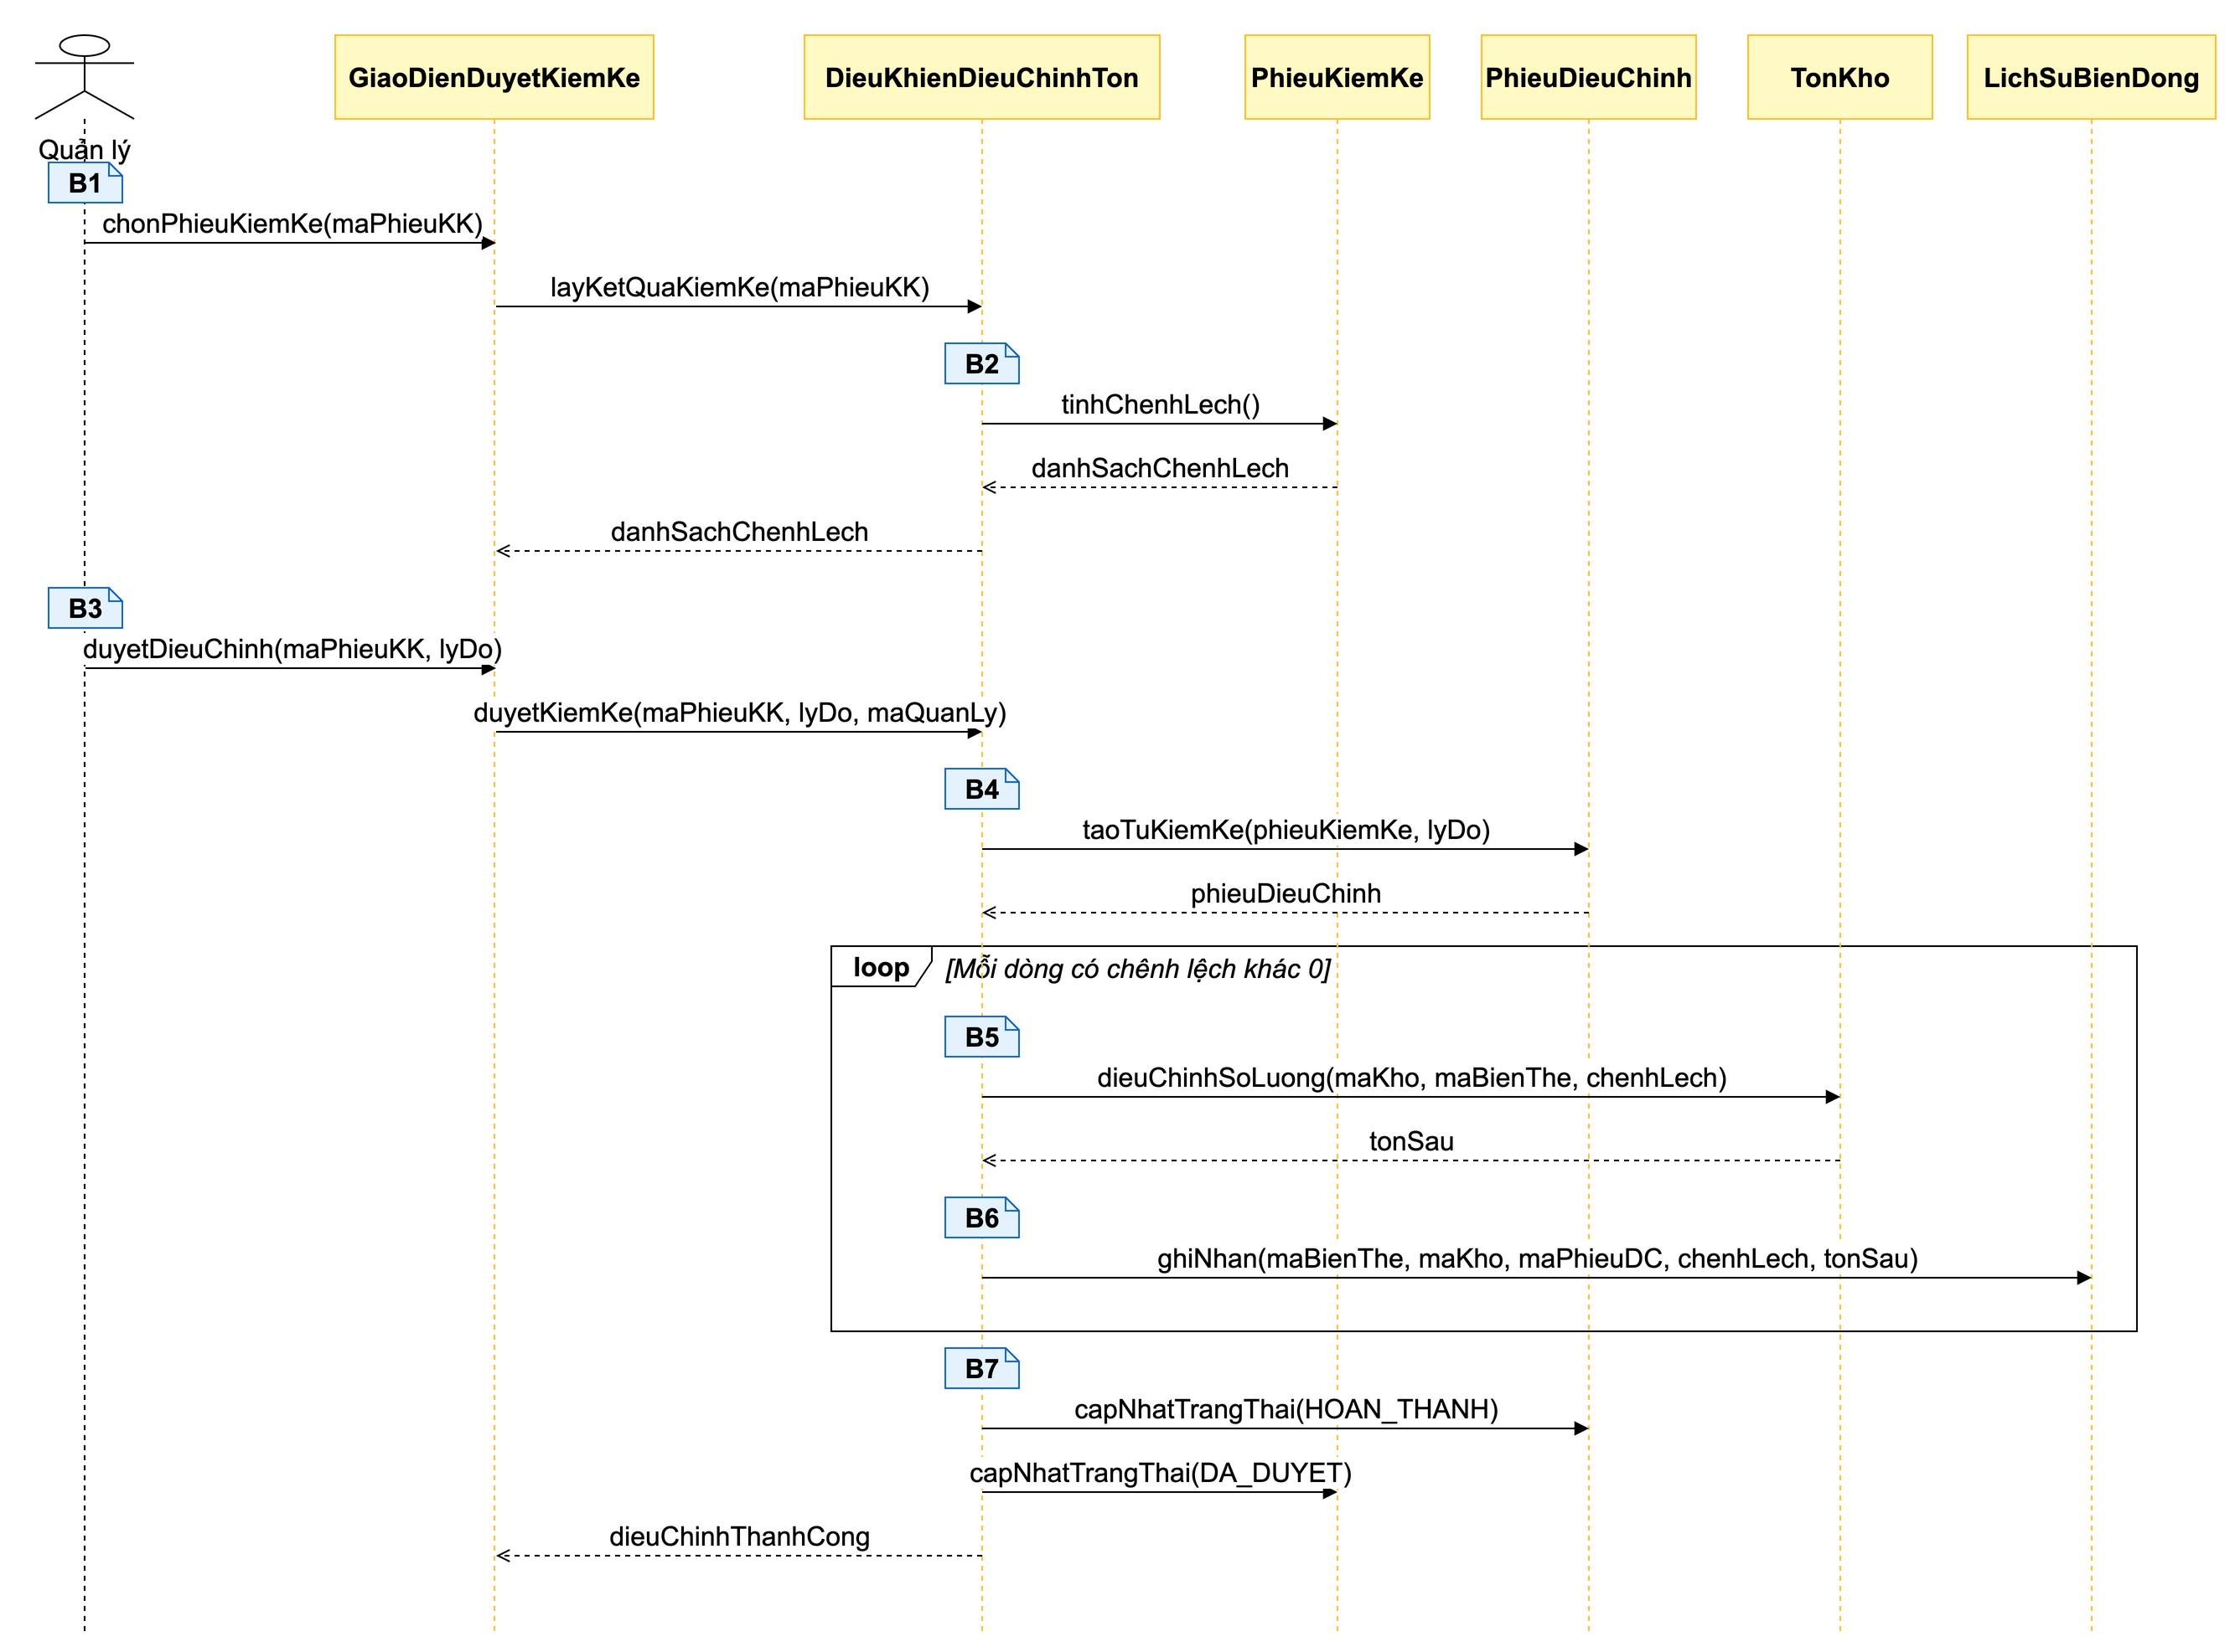

Hình 3.6. Biểu đồ tuần tự UC-3.6 Duyệt điều chỉnh tồn kho

Hình 3.7 là biểu đồ tuần tự của UC-3.7 Xử lý đổi trả hàng. Khối opt thể hiện bước đổi sang sản phẩm khác là tùy chọn; khối alt thể hiện kho nhận hàng trả phụ thuộc tình trạng hàng theo quy tắc QT-04.

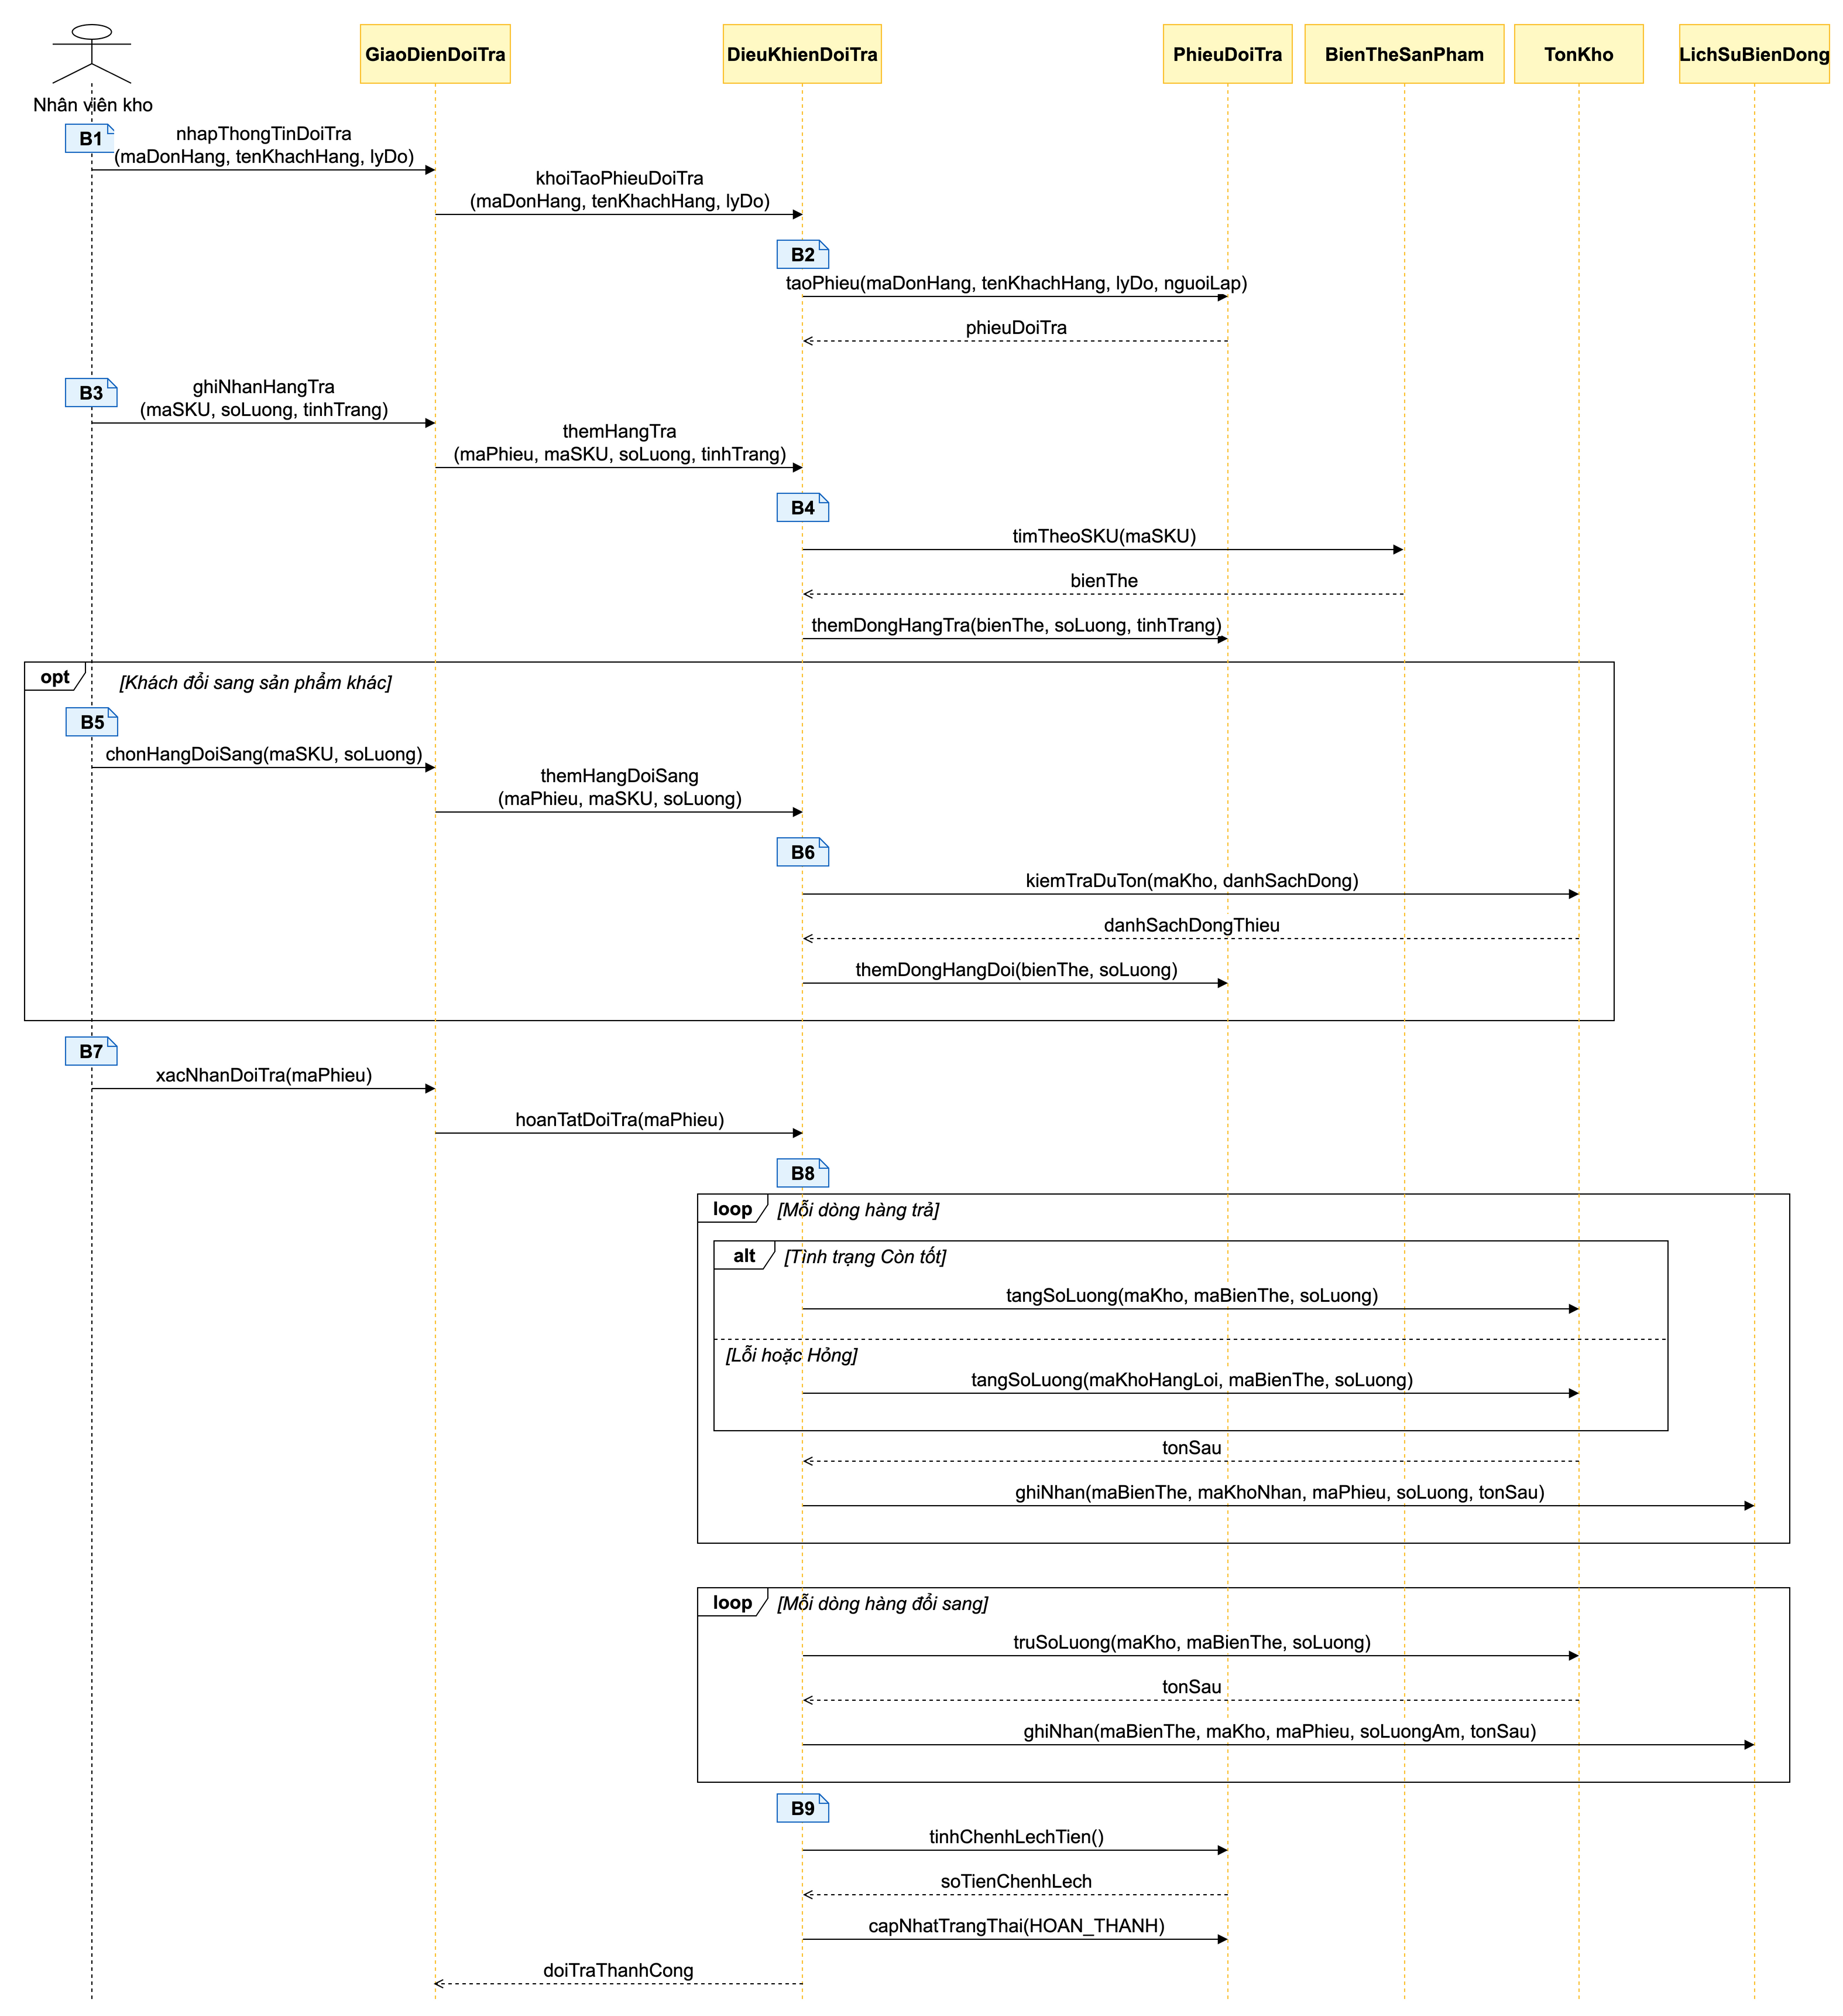

Hình 3.7. Biểu đồ tuần tự UC-3.7 Xử lý đổi trả hàng

3.3.2. Biểu đồ hoạt động
Biểu đồ hoạt động được dùng cho các quy trình trải qua nhiều tác nhân hoặc có nhiều điểm rẽ nhánh. Quy trình nhập kho (UC-3.1) tương đối tuyến tính và đã được thể hiện đầy đủ ở Hình 3.4 nên không vẽ lại. Hình 3.8 mô tả quy trình xuất kho xuyên suốt hai use case UC-3.2 và UC-3.3, được chia làn theo tác nhân.

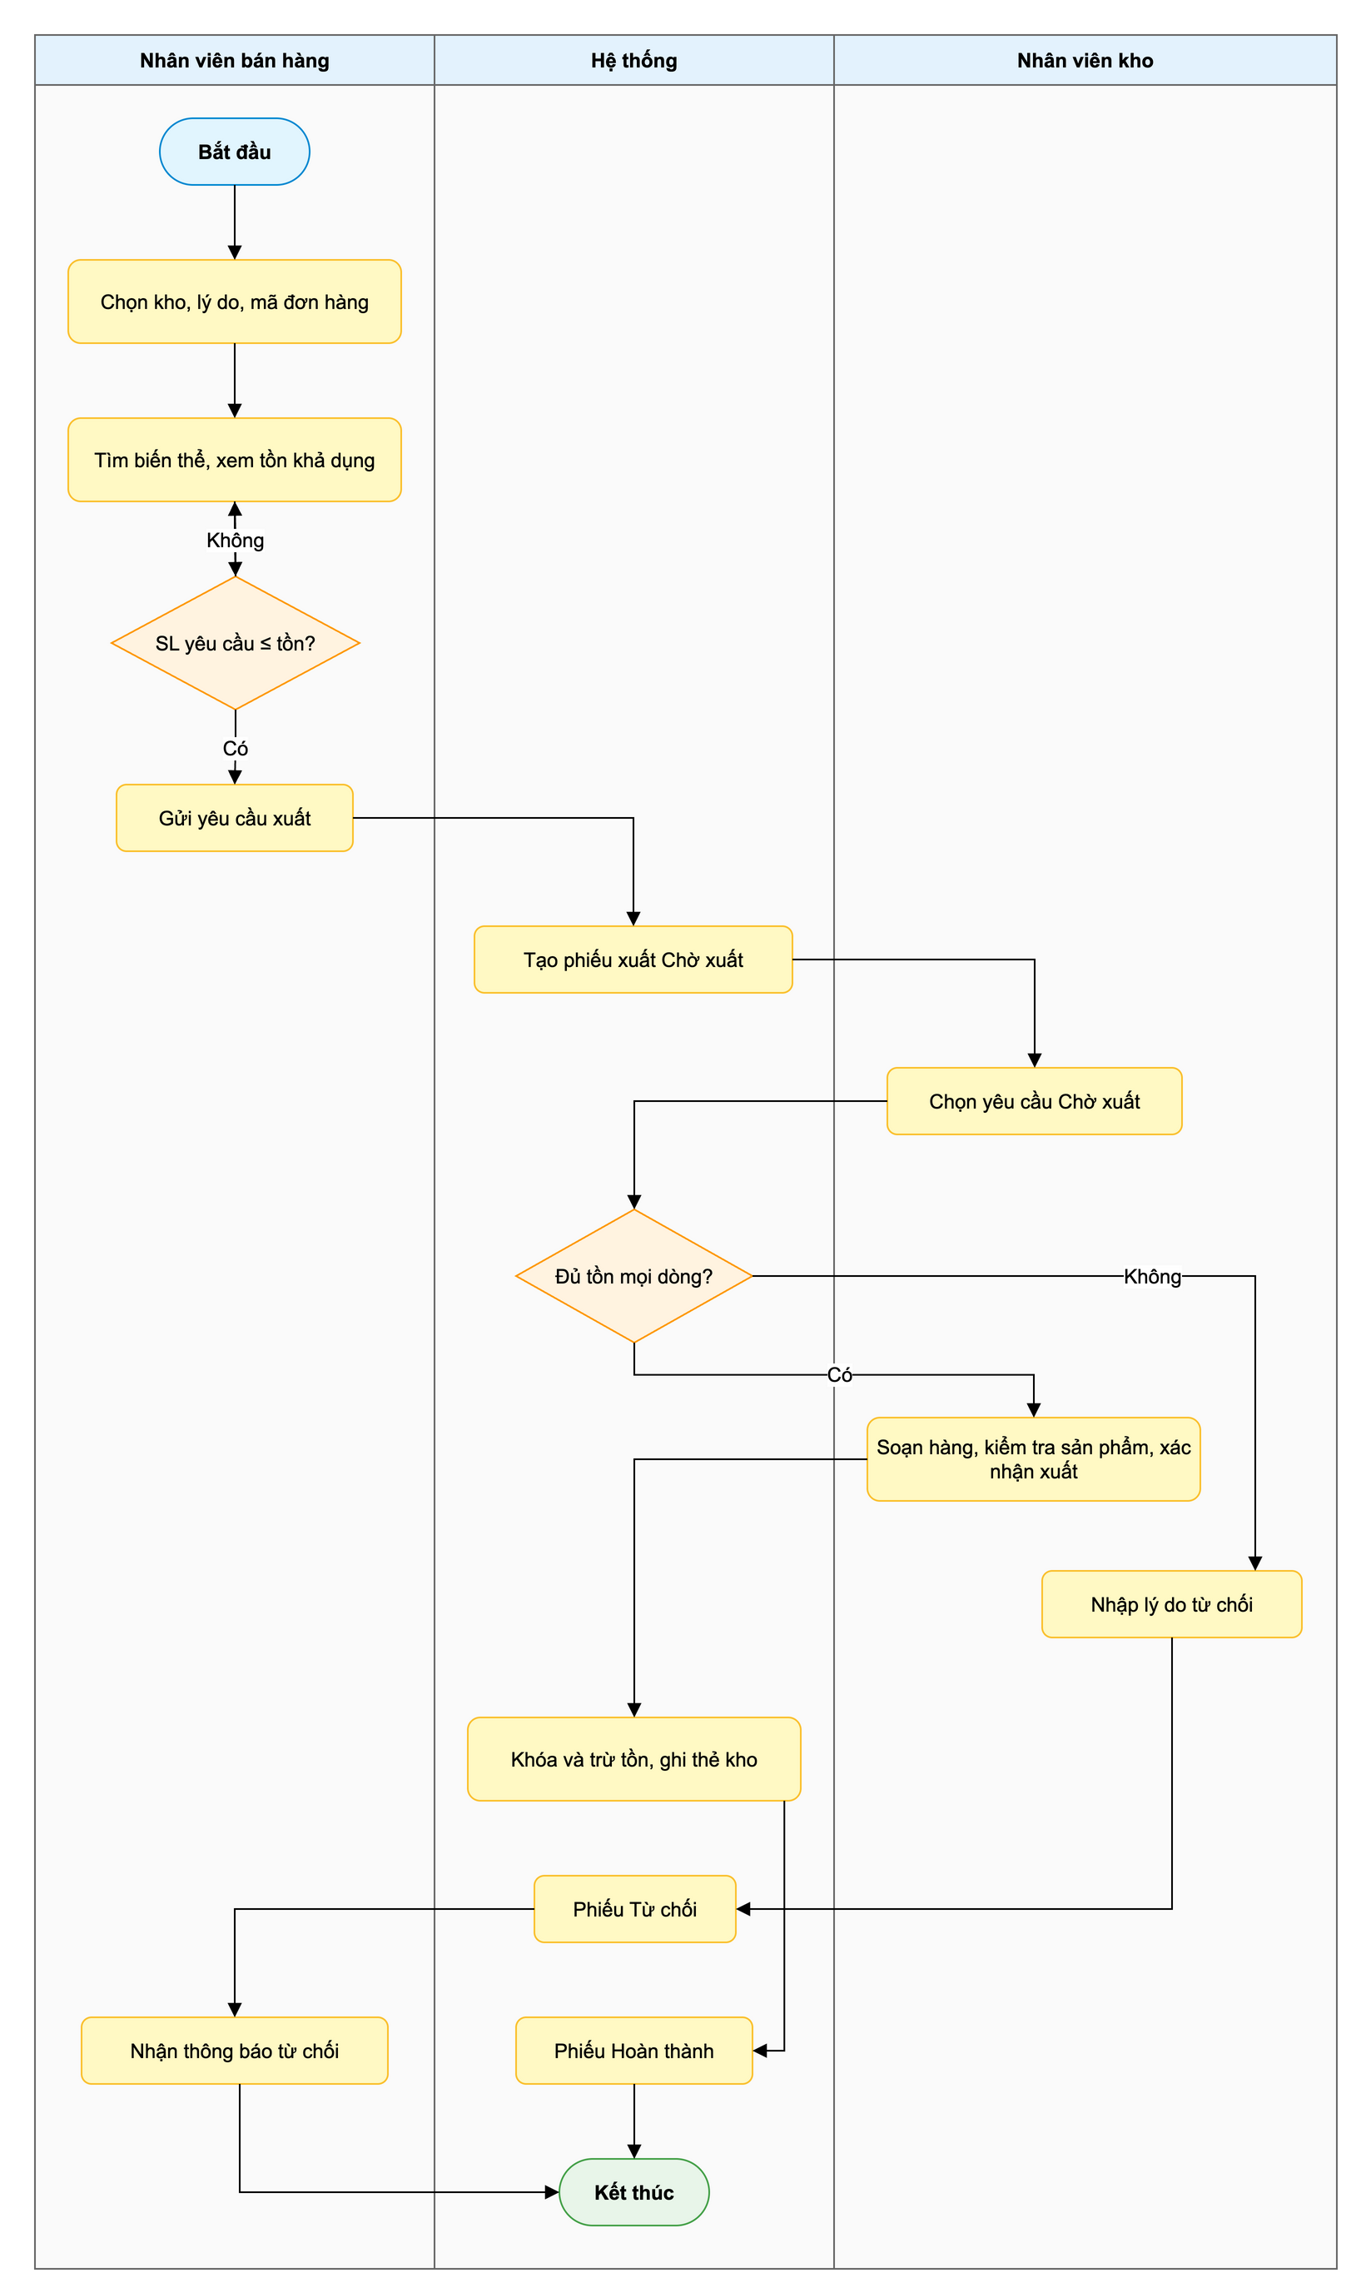

Hình 3.8. Biểu đồ hoạt động quy trình yêu cầu và xuất kho

Hình 3.9 mô tả quy trình kiểm kê và điều chỉnh tồn kho, nối UC-3.5 của nhân viên kho với UC-3.6 của Quản lý.

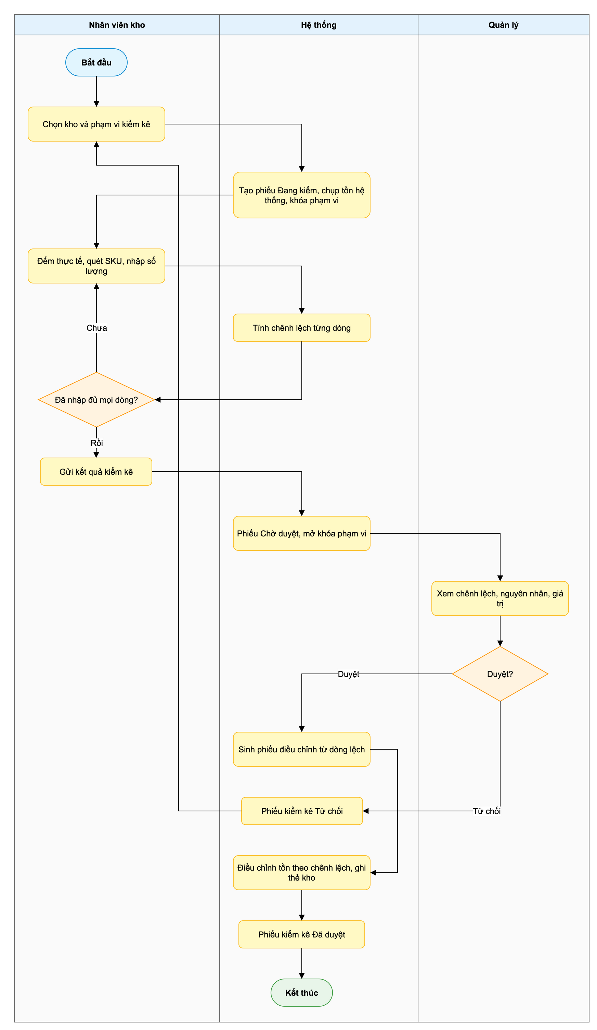

Hình 3.9. Biểu đồ hoạt động quy trình kiểm kê và điều chỉnh tồn kho

Hình 3.10 mô tả quy trình đổi trả (UC-3.7), bao gồm điểm mở rộng sang UC-3.8 Hủy hàng khi hàng trả bị lỗi.

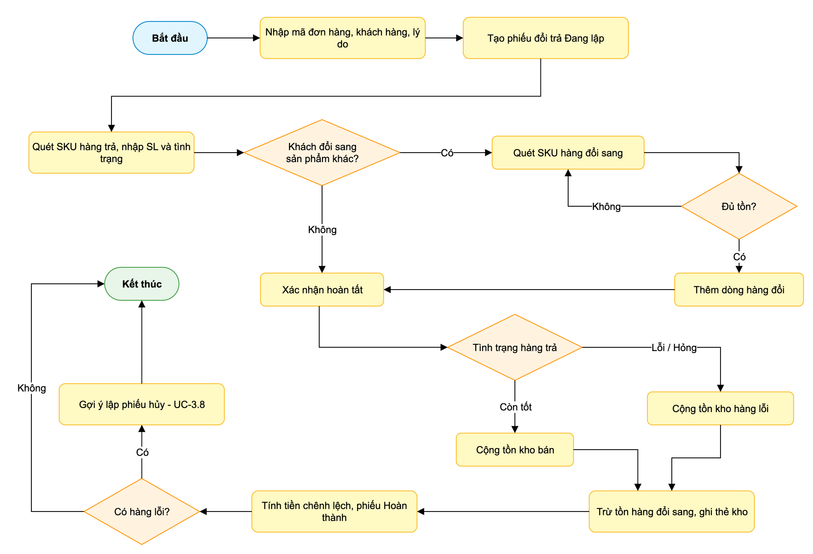

Hình 3.10. Biểu đồ hoạt động quy trình đổi trả hàng

3.3.3. Biểu đồ trạng thái
Hai đối tượng có vòng đời rõ rệt là phiếu kho và phiếu kiểm kê; trạng thái tồn của biến thể (Hết hàng, Sắp hết, Bình thường) chỉ là giá trị suy ra từ số lượng tồn theo QT-05 nên không cần biểu đồ riêng. Hình 3.11 là biểu đồ trạng thái chung của PhieuKho; tùy loại phiếu mà chỉ một số nhánh được sử dụng: phiếu nhập và đổi trả đi từ Đang lập tới Hoàn thành, phiếu xuất bắt đầu ở Chờ xuất, phiếu chuyển kho qua Đang vận chuyển, phiếu điều chỉnh và phiếu hủy phải qua Chờ duyệt. Tồn kho chỉ thay đổi trên các chuyển trạng thái đi vào Hoàn thành hoặc Đang vận chuyển (QT-02).

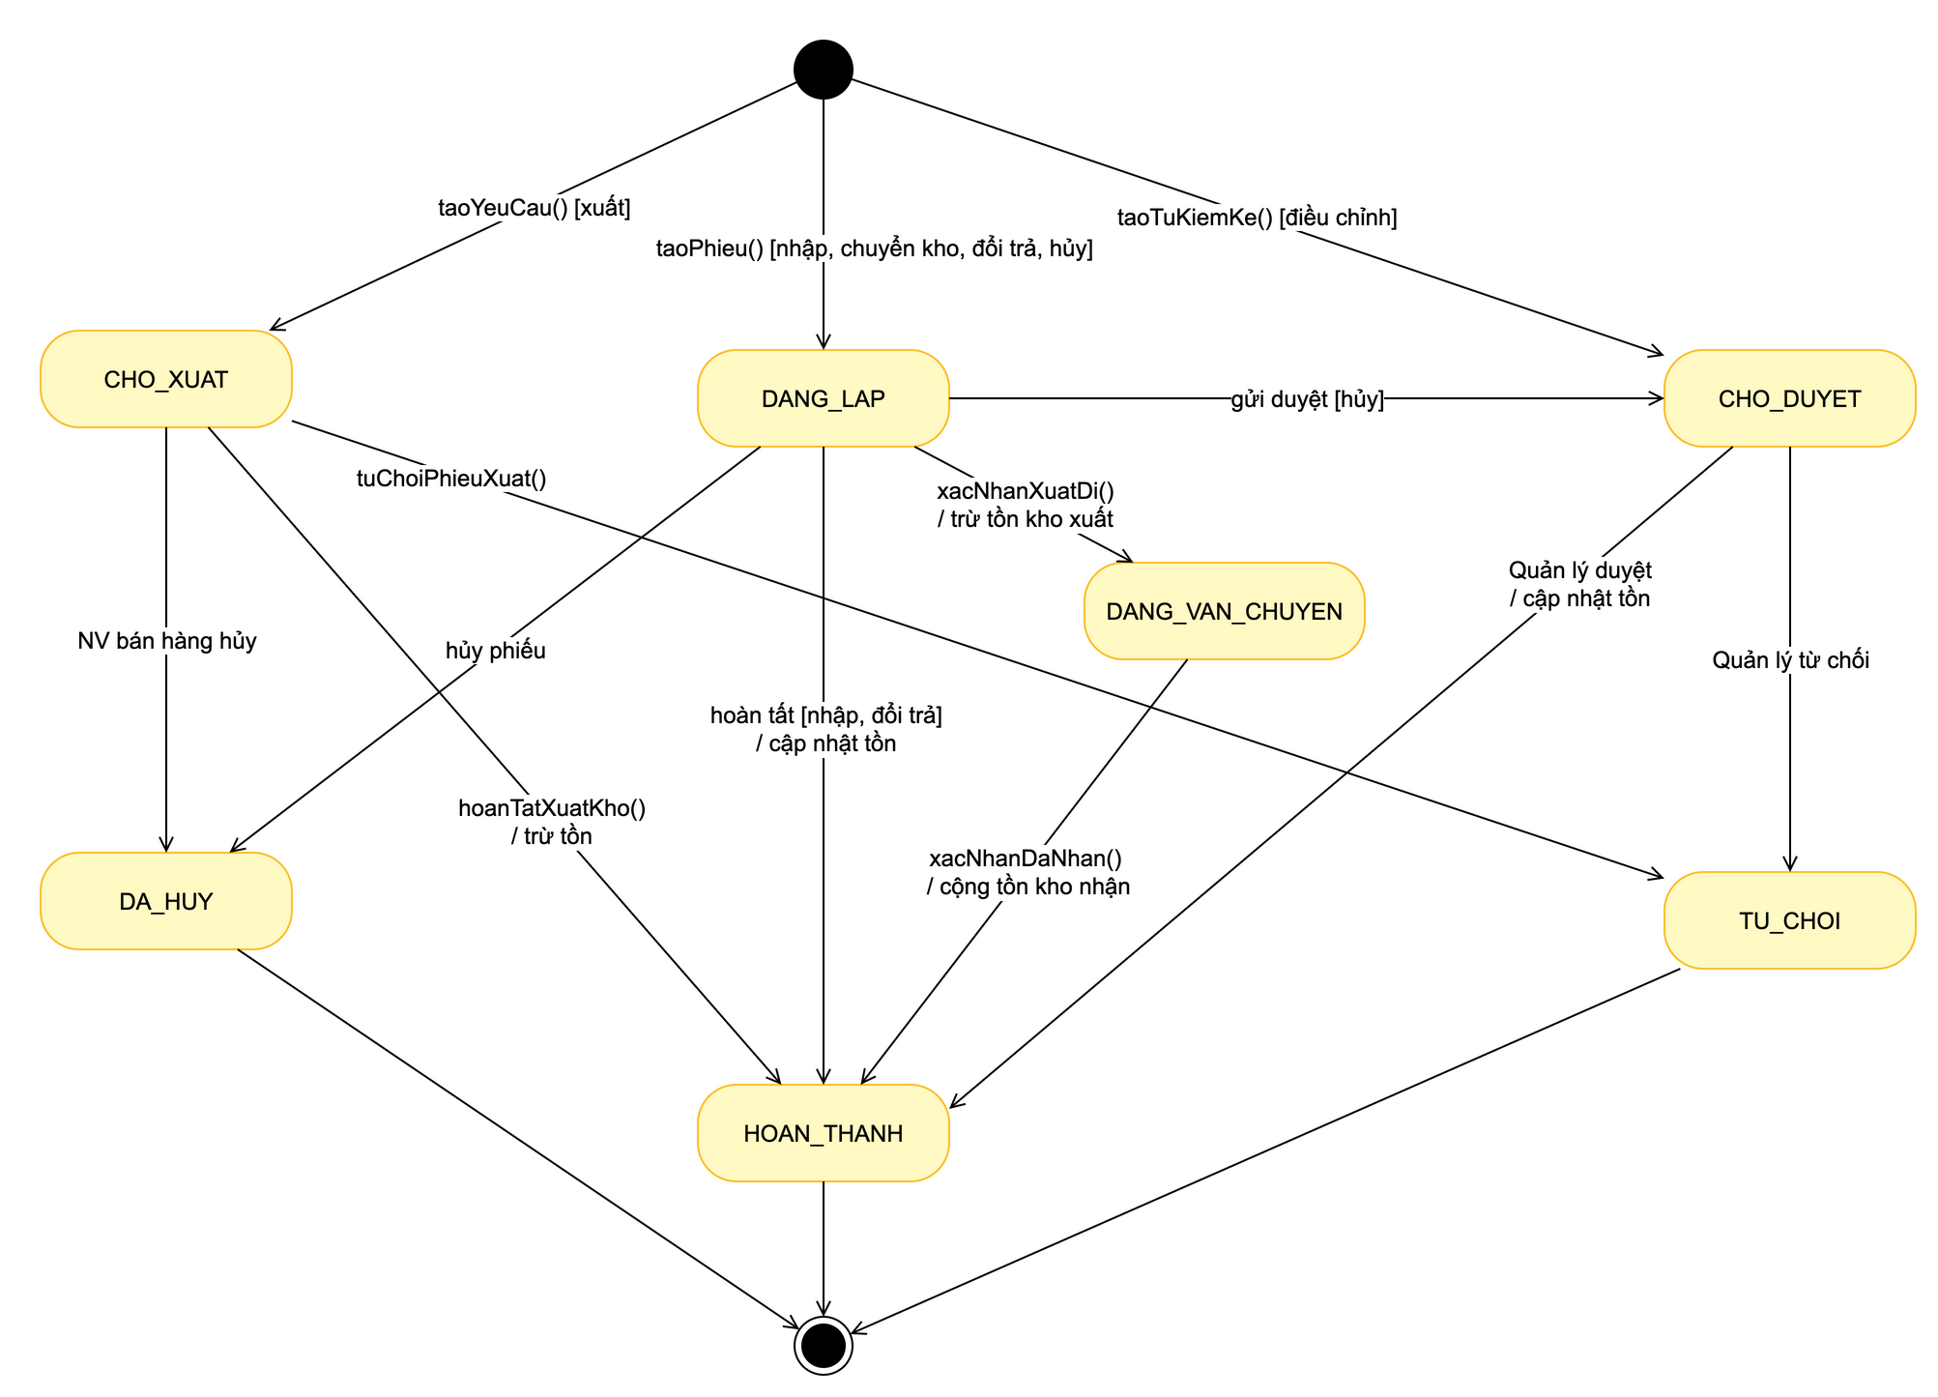

Hình 3.11. Biểu đồ trạng thái của PhieuKho

Hình 3.12 là biểu đồ trạng thái của PhieuKiemKe. Trong trạng thái DANG_KIEM, các biến thể thuộc phạm vi kiểm kê bị tạm khóa nhập, xuất để số thực tế đếm được so sánh với đúng tồn hệ thống đã chụp.

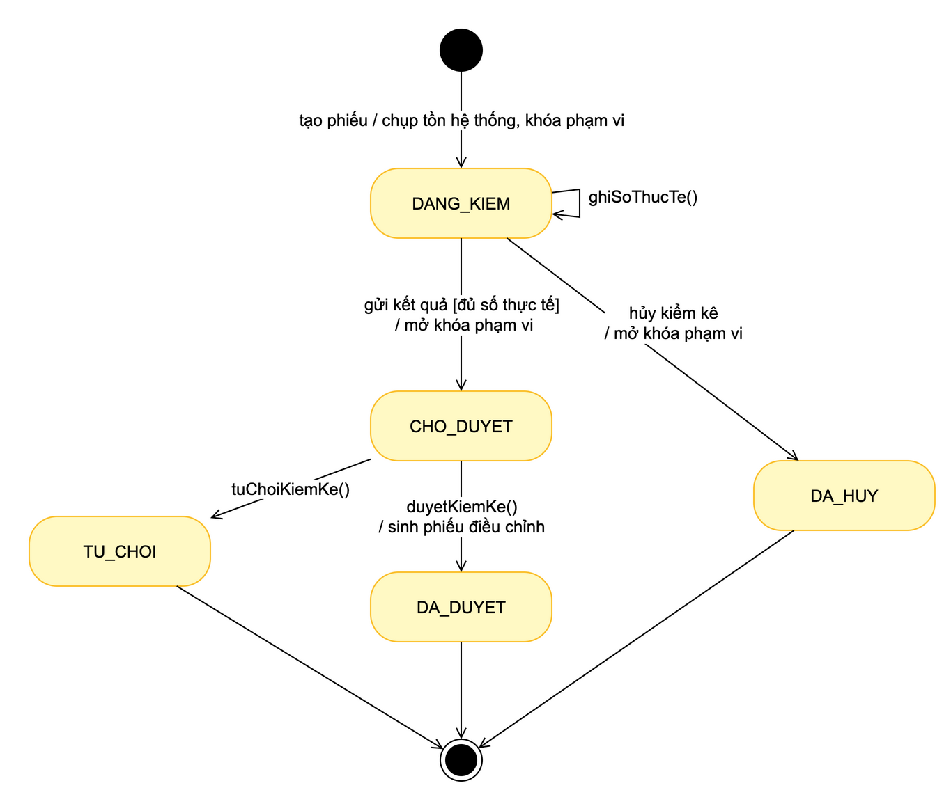

Hình 3.12. Biểu đồ trạng thái của PhieuKiemKe

Kết quả phân tích đã xác định được các lớp và hành vi cốt lõi. Chương 4 sẽ tổ chức các lớp này thành kiến trúc hệ thống và mô tả cách triển khai trên hạ tầng.

Chương 4. Thiết kế kiến trúc và triển khai
Chương này xác định khung giải pháp cho hệ thống: lựa chọn kiến trúc tổng thể, chia hệ thống thành các hệ thống con, tổ chức các lớp đã phân tích vào các gói, mô tả các thành phần phần mềm và cách bố trí chúng trên hạ tầng phần cứng, mạng.

4.1. Thiết lập khung giải pháp

4.1.1. Lựa chọn kiến trúc
Hệ thống được xây dựng theo mô hình ứng dụng web ba tầng. Tầng trình bày là ứng dụng một trang (SPA) chạy trên trình duyệt của máy tính văn phòng và máy tính bảng tại kho, giao tiếp với máy quét mã vạch như một bàn phím. Tầng ứng dụng là dịch vụ cung cấp REST API, bên trong tổ chức theo mẫu BCE: lớp biên tiếp nhận yêu cầu HTTP, lớp điều khiển thực thi kịch bản use case và quản lý giao dịch, lớp thực thể chứa quy tắc nghiệp vụ. Tầng dữ liệu là hệ quản trị CSDL quan hệ.

Lý do lựa chọn: (1) nhân viên kho và cửa hàng ở nhiều địa điểm chỉ cần trình duyệt, không phải cài đặt; (2) nghiệp vụ kho đòi hỏi giao dịch ACID và khóa dòng để thỏa NFR-03, NFR-04, phù hợp với CSDL quan hệ; (3) REST API tách biệt giao diện với nghiệp vụ, thuận lợi cho việc tích hợp phần mềm bán hàng sau này (NFR-11). Công nghệ dự kiến được liệt kê trong Bảng 4.1.

Bảng 4.1. Công nghệ dự kiến sử dụng

Tầng | Công nghệ | Vai trò
Trình bày | ReactJS, TypeScript | Ứng dụng web một trang, responsive cho máy tính bảng
Ứng dụng | Java 21, Spring Boot 3, Spring Security | REST API, xác thực JWT, phân quyền RBAC, quản lý giao dịch
Truy cập dữ liệu | Spring Data JPA (Hibernate) | Ánh xạ lớp thực thể sang bảng, khóa bi quan khi cập nhật tồn
Dữ liệu | PostgreSQL 16 | Lưu trữ dữ liệu nghiệp vụ, ràng buộc toàn vẹn
Báo cáo | Apache POI | Sinh file Excel .xlsx
Hạ tầng | Nginx, Docker | Reverse proxy HTTPS, đóng gói triển khai

4.1.2. Các hệ thống con
Dựa trên bốn gói use case và mức độ gắn kết của các lớp, hệ thống được chia thành sáu hệ thống con trong Bảng 4.2. Hệ thống con Tồn kho và thẻ kho được tách riêng vì là điểm duy nhất được phép thay đổi số lượng tồn; mọi hệ thống con khác muốn đổi tồn đều phải gọi qua nó, giúp đảm bảo QT-01, QT-02 ở một chỗ.

Bảng 4.2. Các hệ thống con

Hệ thống con | Trách nhiệm | Use case | Lớp chính
Quản trị và bảo mật | Xác thực, phiên, tài khoản, phân quyền | UC-1.1, UC-1.2 | NguoiDung
Danh mục hàng hóa | Sản phẩm, biến thể, loại, màu, size, NCC, kho, vị trí | UC-2.1 đến UC-2.5 | SanPham, BienTheSanPham, NhaCungCap, Kho, ViTriKho
Nghiệp vụ kho | Vòng đời các phiếu nhập, xuất, chuyển, đổi trả, hủy | UC-3.1 đến UC-3.4, UC-3.7, UC-3.8 | PhieuKho và các lớp con, ChiTietPhieuKho, DieuKhienNhapKho, DieuKhienXuatKho, DieuKhienDoiTra
Kiểm kê | Phiếu kiểm kê, duyệt, sinh phiếu điều chỉnh | UC-3.5, UC-3.6 | PhieuKiemKe, ChiTietKiemKe, DieuKhienDieuChinhTon
Tồn kho và thẻ kho | Cập nhật tồn có khóa, ghi thẻ kho, tra cứu tồn, cảnh báo | UC-4.1, UC-4.2, UC-4.4 | TonKho, LichSuBienDong
Báo cáo | Tổng hợp số liệu, xuất Excel | UC-4.3 | DieuKhienBaoCao

Quan hệ phụ thuộc giữa các hệ thống con được thể hiện ở Hình 4.1. Các phụ thuộc đều một chiều, không có vòng lặp.

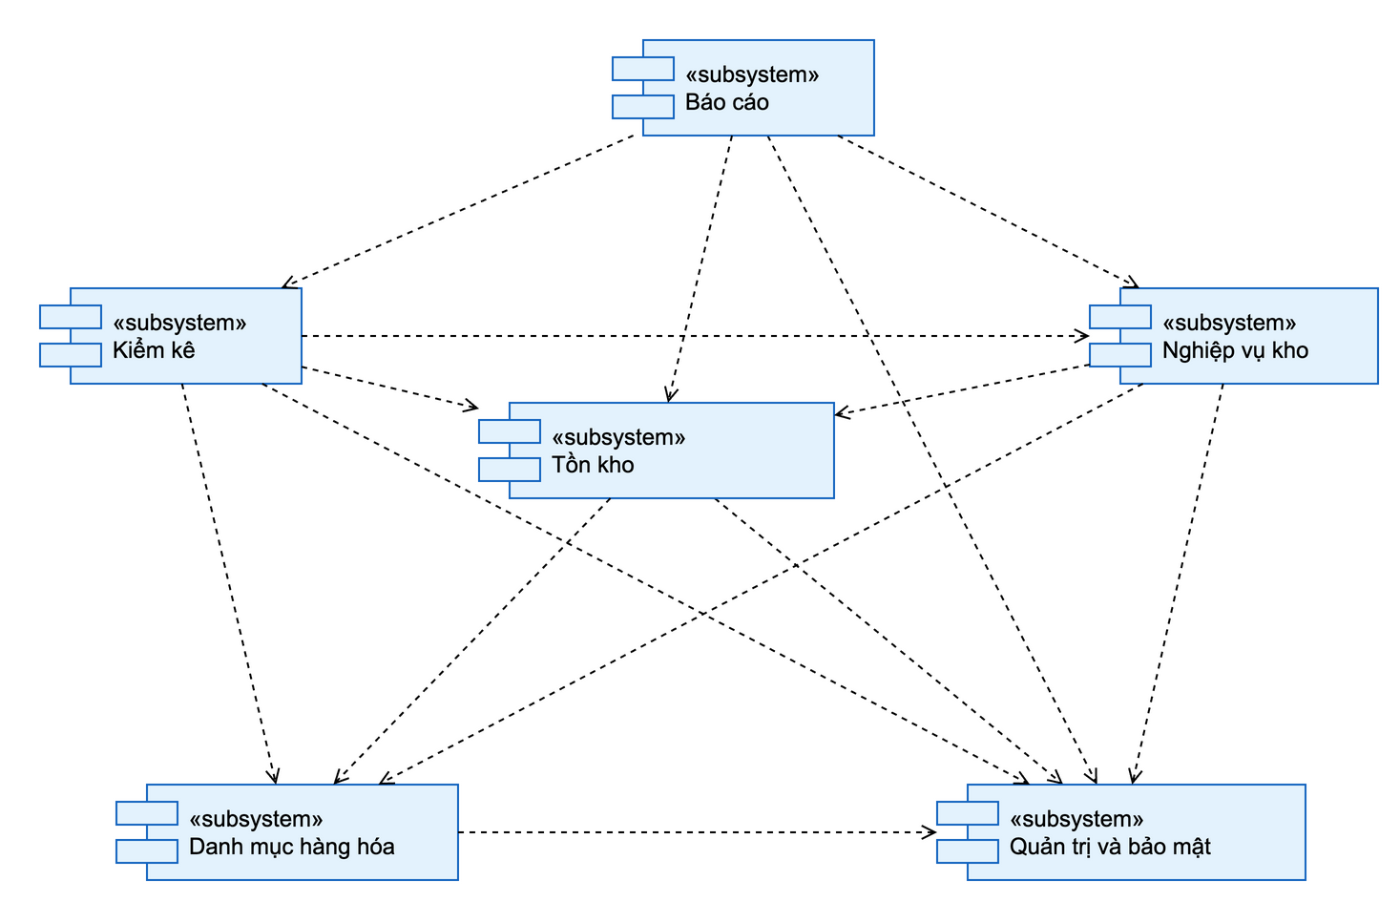

Hình 4.1. Biểu đồ phụ thuộc giữa các hệ thống con

Hệ thống con Kiểm kê phụ thuộc Nghiệp vụ kho vì khi duyệt kiểm kê cần tạo PhieuDieuChinh, một lớp con của PhieuKho thuộc hệ thống con Nghiệp vụ kho.

4.2. Biểu đồ gói
Bên trong tầng ứng dụng, mã nguồn được tổ chức theo hai chiều: chiều dọc theo lớp kiến trúc BCE và truy cập dữ liệu, chiều ngang theo hệ thống con. Hình 4.2 thể hiện các gói theo lớp kiến trúc và phụ thuộc giữa chúng; lớp trên chỉ được phụ thuộc lớp ngay dưới hoặc lớp thực thể.

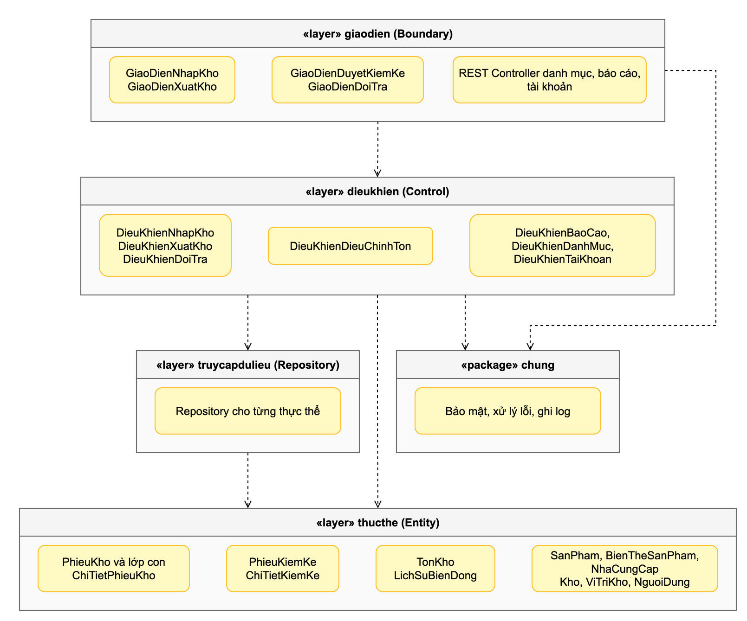

Hình 4.2. Biểu đồ gói của tầng ứng dụng

Trách nhiệm của từng gói được mô tả trong Bảng 4.3.

Bảng 4.3. Mô tả các gói

Gói | Trách nhiệm | Quy tắc phụ thuộc
giaodien | Nhận yêu cầu HTTP, kiểm tra dữ liệu đầu vào, chuyển đổi JSON, trả mã lỗi | Chỉ gọi dieukhien; không truy cập CSDL
dieukhien | Điều phối kịch bản use case, mở và kết thúc giao dịch, kiểm tra quyền theo vai trò | Gọi thucthe và truycapdulieu
thucthe | Thuộc tính và quy tắc nghiệp vụ: chuyển trạng thái phiếu hợp lệ, tồn không âm, tính chênh lệch | Không phụ thuộc gói khác
truycapdulieu | Đọc ghi CSDL, truy vấn báo cáo, khóa dòng tồn kho (SELECT ... FOR UPDATE) | Chỉ phụ thuộc thucthe
chung | Cấu hình bảo mật, xử lý ngoại lệ tập trung, ghi log kiểm toán | Được mọi gói sử dụng

4.3. Biểu đồ thành phần
Hình 4.3 mô tả các thành phần phần mềm vật lý và giao diện mà chúng cung cấp, sử dụng. Ứng dụng web chỉ giao tiếp với máy chủ qua REST API; các thành phần nghiệp vụ trong máy chủ ứng dụng giao tiếp với nhau qua giao diện dịch vụ nội bộ.

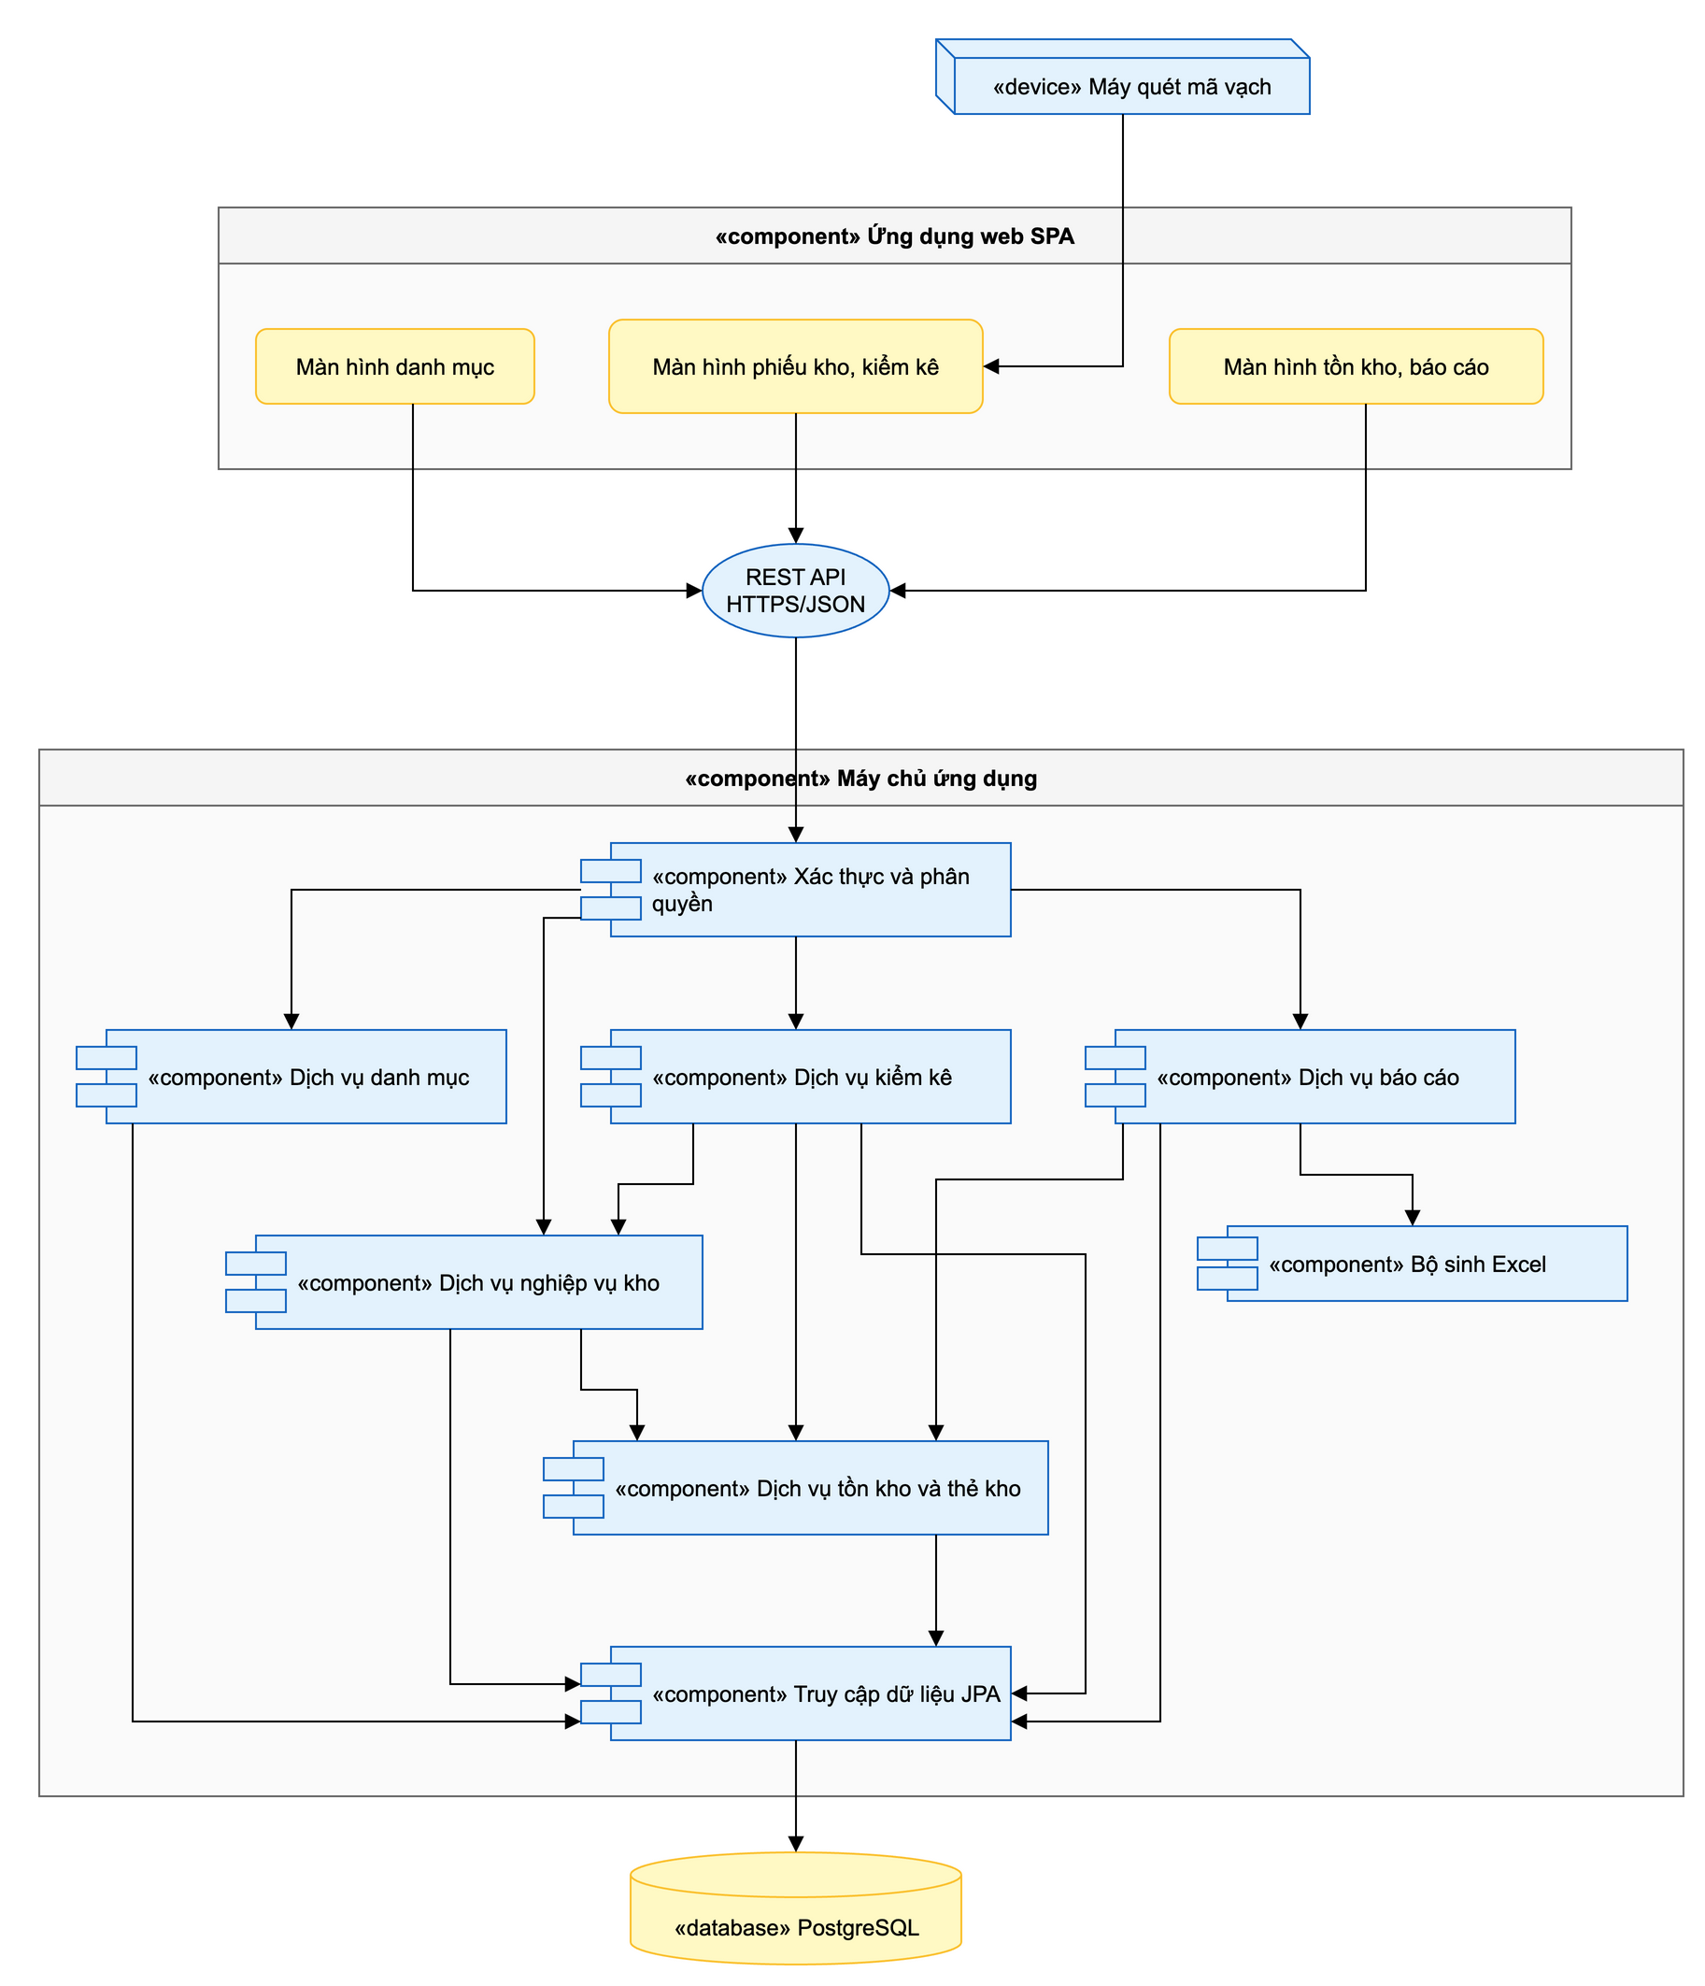

Hình 4.3. Biểu đồ thành phần

Bảng 4.4. Mô tả các thành phần

Thành phần | Chức năng | Giao diện cung cấp
Ứng dụng web SPA | Hiển thị màn hình, nhận dữ liệu từ bàn phím và máy quét | Không
Xác thực và phân quyền | Kiểm tra JWT, ánh xạ vai trò sang quyền theo Bảng 2.4 | Bộ lọc cho mọi API
Dịch vụ danh mục | CRUD sản phẩm, biến thể, NCC, kho, vị trí | /api/san-pham, /api/bien-the, /api/nha-cung-cap, /api/kho
Dịch vụ nghiệp vụ kho | Tạo, sửa, hoàn tất các loại phiếu kho | /api/phieu-nhap, /api/phieu-xuat, /api/phieu-chuyen, /api/doi-tra, /api/phieu-huy
Dịch vụ kiểm kê | Phiếu kiểm kê, duyệt, sinh phiếu điều chỉnh | /api/kiem-ke
Dịch vụ tồn kho và thẻ kho | Tăng, trừ, điều chỉnh tồn có khóa; ghi thẻ kho; tra cứu, cảnh báo | /api/ton-kho, /api/the-kho; giao diện nội bộ cho các dịch vụ khác
Dịch vụ báo cáo | Truy vấn tổng hợp 6 loại báo cáo | /api/bao-cao
Bộ sinh Excel | Chuyển bảng báo cáo sang .xlsx | Giao diện nội bộ
Truy cập dữ liệu JPA | Ánh xạ đối tượng - quan hệ, quản lý giao dịch | Repository

4.4. Biểu đồ triển khai
Hình 4.4 mô tả cách bố trí hệ thống trên hạ tầng. Doanh nghiệp có quy mô vừa nên toàn bộ phần máy chủ đặt tại một máy chủ ảo đám mây, các cửa hàng và kho truy cập qua Internet bằng HTTPS.

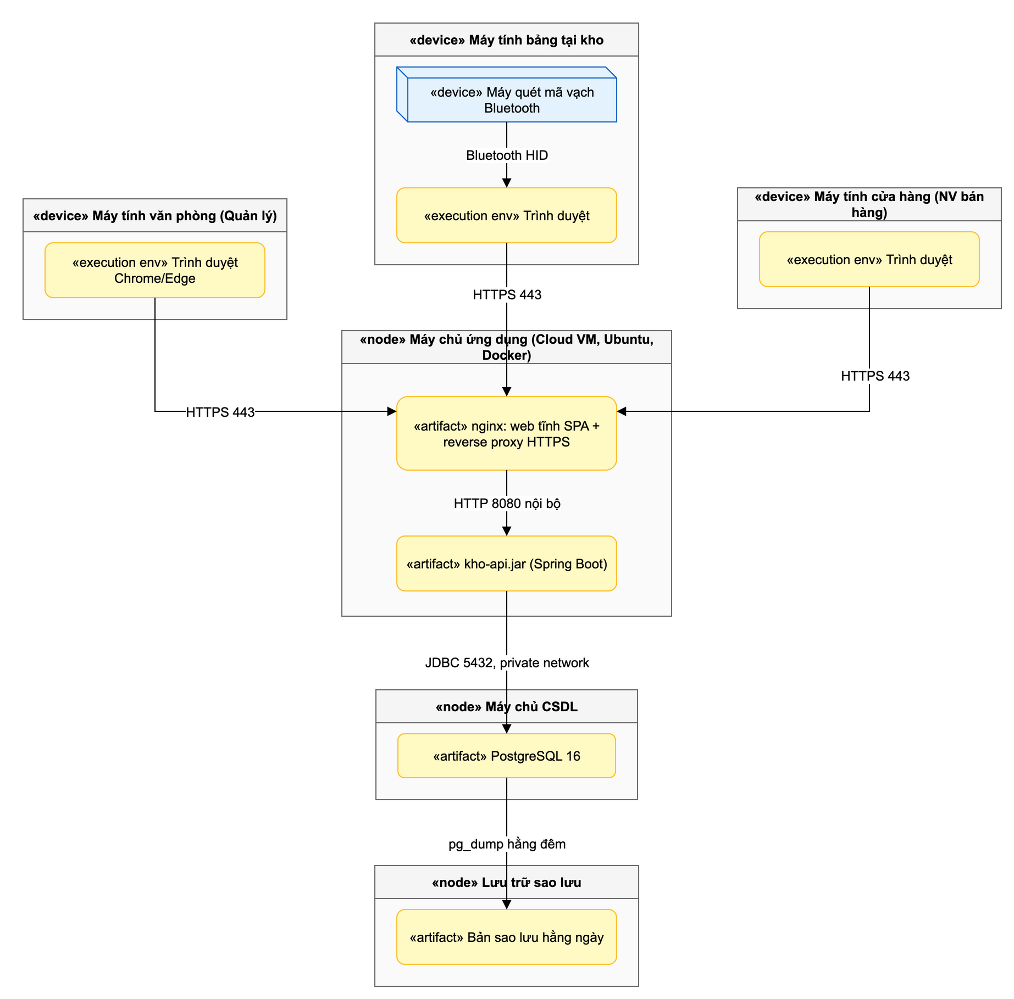

Hình 4.4. Biểu đồ triển khai

Bảng 4.5. Mô tả các nút triển khai

Nút | Cấu hình đề xuất | Ghi chú
Máy chủ ứng dụng | 4 vCPU, 8 GB RAM, Ubuntu 22.04, Docker | Chỉ mở cổng 443 ra Internet; có thể nhân bản thêm khi tải tăng
Máy chủ CSDL | 4 vCPU, 16 GB RAM, SSD 200 GB | Chỉ nhận kết nối từ máy chủ ứng dụng trong mạng riêng
Lưu trữ sao lưu | Object storage | Giữ bản sao lưu 30 ngày gần nhất, đáp ứng NFR-08
Máy tính bảng tại kho | Màn hình 10 inch, kết nối Wi-Fi | Máy quét mã vạch hoạt động như bàn phím, không cần phần mềm riêng

Với kiến trúc và hạ tầng đã xác định, Chương 5 sẽ đi vào thiết kế chi tiết từng lớp, cơ sở dữ liệu và giao diện người dùng.

Chương 5. Thiết kế chi tiết
Chương này chi tiết hóa kết quả phân tích thành bản thiết kế có thể lập trình được: biểu đồ lớp thiết kế với đầy đủ kiểu dữ liệu, tầm vực và phương thức; lược đồ cơ sở dữ liệu cùng từ điển dữ liệu; và thiết kế giao diện cho các màn hình chính.

5.1. Thiết kế lớp chi tiết

5.1.1. Biểu đồ lớp thiết kế
Biểu đồ lớp thiết kế được tách thành hai hình theo nhóm lớp thực thể để mỗi hình vừa một trang và đọc được chữ. Ký hiệu tầm vực: + public, - private, # protected. Mọi thông điệp gọi phương thức trong các biểu đồ tuần tự ở Hình 3.4 đến Hình 3.7 đều có phương thức tương ứng trong một trong hai hình này, hoặc thuộc lớp biên và lớp điều khiển được mô tả ở mục 5.1.2. Các lớp chỉ vẽ tên (không có ngăn thuộc tính, phương thức) là lớp đã được đặc tả đầy đủ ở hình khác, đưa vào để giữ quan hệ.

Hình 5.1 là nhóm chứng từ kho: lớp trừu tượng PhieuKho giữ phần đầu phiếu và quy tắc chuyển trạng thái chung, sáu lớp con bổ sung thuộc tính và phương thức riêng của từng loại phiếu, mỗi phiếu gồm nhiều dòng ChiTietPhieuKho trỏ tới biến thể.

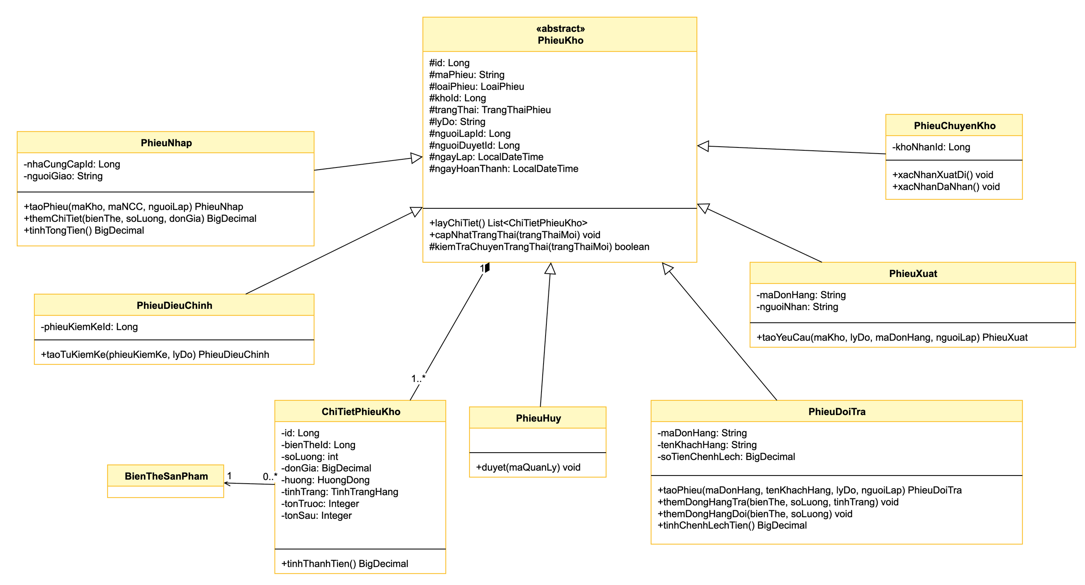

Hình 5.1. Biểu đồ lớp thiết kế nhóm chứng từ kho

Hình 5.2 là nhóm tồn kho, kiểm kê và các lớp danh mục được nghiệp vụ kho dùng trực tiếp. TonKho và LichSuBienDong là hai lớp lõi: mọi thay đổi số lượng đều đi qua TonKho và sinh một dòng LichSuBienDong.

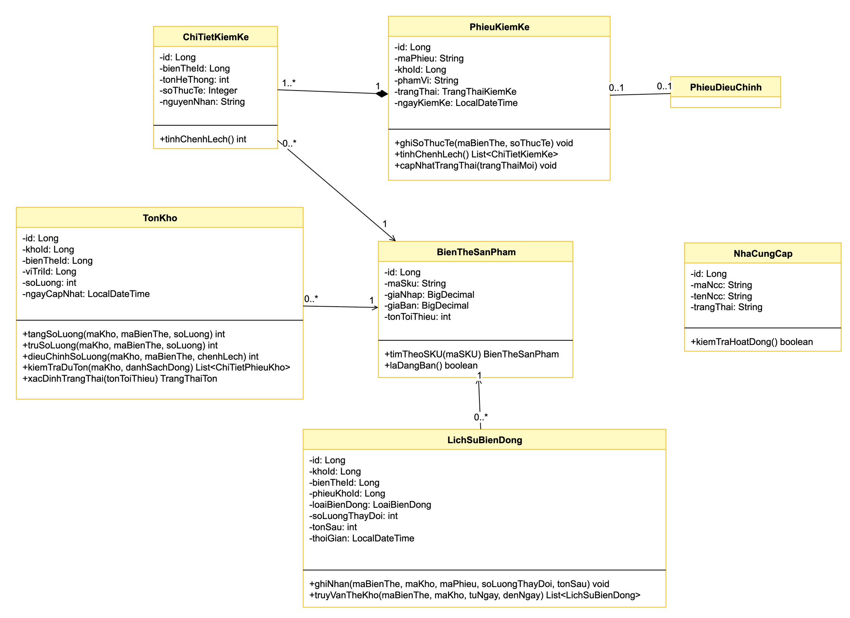

Hình 5.2. Biểu đồ lớp thiết kế nhóm tồn kho, kiểm kê và danh mục liên quan

Hình 5.3 là biểu đồ lớp thiết kế của hệ thống con Danh mục hàng hóa và Quản trị. Các lớp này chủ yếu chứa dữ liệu và thao tác thêm, sửa, ngừng sử dụng thông qua lớp điều khiển danh mục chung.

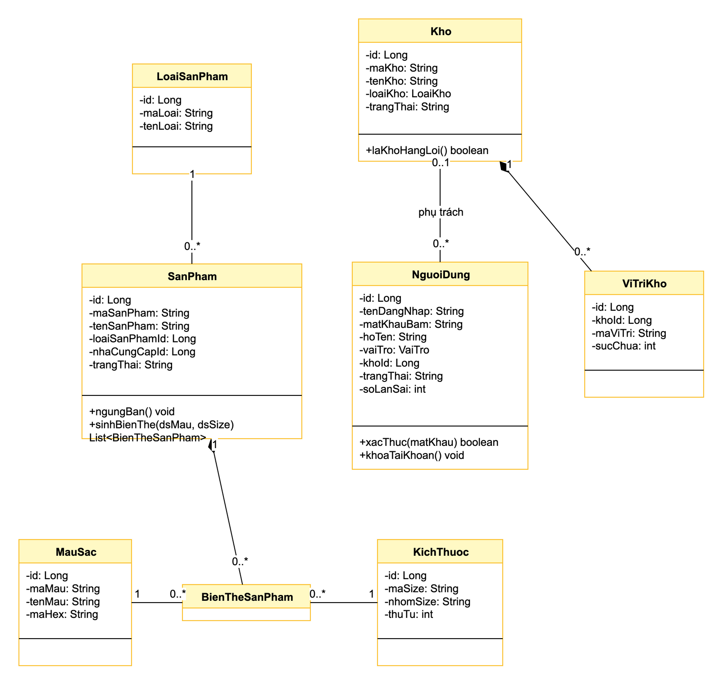

Hình 5.3. Biểu đồ lớp thiết kế hệ thống con Danh mục hàng hóa và Quản trị

Các kiểu liệt kê dùng trong thiết kế được định nghĩa ở Bảng 5.1; mỗi kiểu được lưu trong CSDL dưới dạng varchar có ràng buộc CHECK.

Bảng 5.1. Các kiểu liệt kê

Kiểu | Giá trị
LoaiPhieu | NHAP, XUAT, CHUYEN_KHO, DIEU_CHINH, HUY, DOI_TRA
TrangThaiPhieu | DANG_LAP, CHO_XUAT, CHO_DUYET, DANG_VAN_CHUYEN, HOAN_THANH, TU_CHOI, DA_HUY
TrangThaiKiemKe | DANG_KIEM, CHO_DUYET, DA_DUYET, TU_CHOI, DA_HUY
LoaiBienDong | NHAP, XUAT, CHUYEN_DI, CHUYEN_DEN, DIEU_CHINH, HUY, DOI_TRA_NHAP, DOI_TRA_XUAT
HuongDong | VAO (hàng trả vào kho), RA (hàng đổi sang ra kho); chỉ dùng cho phiếu đổi trả
TinhTrangHang | CON_TOT, LOI, HONG
TrangThaiTon | BINH_THUONG, SAP_HET, HET_HANG
LoaiKho | KHO_TONG, CUA_HANG, HANG_LOI
VaiTro | QUAN_LY, NV_KHO, NV_BAN_HANG

5.1.2. Mô tả chi tiết các lớp
Mục này mô tả các lớp lõi. Cột Ý nghĩa của phương thức ghi kèm mã use case sử dụng phương thức để truy vết.

Lớp PhieuKho và các lớp con
Lớp trừu tượng PhieuKho chứa phần đầu phiếu chung và quy tắc chuyển trạng thái theo Hình 3.11. Thuộc tính của PhieuKho và các lớp con tương ứng 1-1 với các cột của bảng phieu_kho (Bảng 5.13) nên không lặp lại ở đây; bảng dưới mô tả các phương thức.

Bảng 5.2. Phương thức lớp PhieuKho và các lớp con

Tên phương thức | Ý nghĩa
PhieuKho.layChiTiet() | Trả danh sách dòng hàng của phiếu (UC-3.3)
PhieuKho.capNhatTrangThai(trangThaiMoi) | Đổi trạng thái sau khi kiểm tra hợp lệ; ghi ngày hoàn thành nếu là HOAN_THANH (UC-3.1, 3.3, 3.6, 3.7)
PhieuKho.kiemTraChuyenTrangThai(trangThaiMoi) | Kiểm tra chuyển trạng thái có nằm trong Hình 3.11, ví dụ không cho từ HOAN_THANH về DANG_LAP
PhieuNhap.taoPhieu(maKho, maNCC, nguoiLap) | Tạo phiếu nhập DANG_LAP, sinh mã PN (UC-3.1)
PhieuNhap.themChiTiet(bienThe, soLuong, donGia) | Thêm dòng hàng, trả về tổng tiền mới (UC-3.1)
PhieuNhap.tinhTongTien() | Tổng số lượng × đơn giá của các dòng (UC-3.1)
PhieuXuat.taoYeuCau(maKho, lyDo, maDonHang, nguoiLap) | Tạo phiếu xuất CHO_XUAT từ bộ phận bán hàng (UC-3.2)
PhieuChuyenKho.xacNhanXuatDi(), xacNhanDaNhan() | Hai bước của chuyển kho (UC-3.4)
PhieuDieuChinh.taoTuKiemKe(phieuKiemKe, lyDo) | Sinh phiếu điều chỉnh từ các dòng chênh lệch khác 0 (UC-3.6)
PhieuHuy.duyet(maQuanLy) | Ghi người duyệt và chuyển HOAN_THANH (UC-3.8)
PhieuDoiTra.taoPhieu(maDonHang, tenKhachHang, lyDo, nguoiLap) | Tạo phiếu đổi trả DANG_LAP (UC-3.7)
PhieuDoiTra.themDongHangTra(bienThe, soLuong, tinhTrang) | Thêm dòng hướng VAO kèm tình trạng (UC-3.7)
PhieuDoiTra.themDongHangDoi(bienThe, soLuong) | Thêm dòng hướng RA (UC-3.7)
PhieuDoiTra.tinhChenhLechTien() | Tổng giá bán hàng RA trừ tổng giá bán hàng VAO (UC-3.7)

Lớp TonKho
TonKho đại diện số lượng một biến thể tại một kho. Các phương thức thay đổi số lượng đều khóa bản ghi trước khi cập nhật để thỏa NFR-04 và từ chối kết quả âm (QT-01).

Bảng 5.3. Thuộc tính và phương thức lớp TonKho

Thành phần | Kiểu dữ liệu | Ý nghĩa
id | Long | Định danh (khóa chính)
khoId, bienTheId | Long | Cặp (kho, biến thể), duy nhất
viTriId | Long | Vị trí lưu trữ mặc định trong kho, có thể rỗng
soLuong | int | Số lượng tồn hiện tại, không âm
ngayCapNhat | LocalDateTime | Lần thay đổi gần nhất
tangSoLuong(maKho, maBienThe, soLuong) | int | Cộng tồn, tạo bản ghi nếu chưa có; trả tồn sau (UC-3.1, 3.4, 3.7)
truSoLuong(maKho, maBienThe, soLuong) | int | Khóa bản ghi, trừ tồn, báo lỗi nếu kết quả âm (UC-3.3, 3.4, 3.7, 3.8)
dieuChinhSoLuong(maKho, maBienThe, chenhLech) | int | Cộng giá trị có dấu, không cho âm (UC-3.6)
kiemTraDuTon(maKho, danhSachDong) | List | Trả các dòng có số lượng yêu cầu lớn hơn tồn (UC-3.2, 3.3, 3.7)
xacDinhTrangThai(tonToiThieu) | TrangThaiTon | BINH_THUONG, SAP_HET hoặc HET_HANG theo QT-05 (UC-4.1, 4.2)

Lớp LichSuBienDong
LichSuBienDong là một dòng thẻ kho. Lớp chỉ có phương thức thêm và truy vấn, không có phương thức sửa, xóa (NFR-05).

Bảng 5.4. Thuộc tính và phương thức lớp LichSuBienDong

Thành phần | Kiểu dữ liệu | Ý nghĩa
id | Long | Định danh (khóa chính)
khoId, bienTheId, phieuKhoId | Long | Kho, biến thể và phiếu kho phát sinh biến động
loaiBienDong | LoaiBienDong | Nhập, xuất, chuyển đi, chuyển đến, điều chỉnh, hủy, đổi trả
soLuongThayDoi | int | Có dấu: dương là tăng, âm là giảm
tonSau | int | Tồn ngay sau biến động, dùng tính tồn đầu kỳ
thoiGian | LocalDateTime | Thời điểm ghi nhận
ghiNhan(maBienThe, maKho, maPhieu, soLuongThayDoi, tonSau) | void | Thêm một dòng thẻ kho (UC-3.1, 3.3, 3.6, 3.7)
truyVanTheKho(maBienThe, maKho, tuNgay, denNgay) | List | Lấy các dòng thẻ kho theo thời gian (UC-4.3, 4.4)

Lớp PhieuKiemKe và ChiTietKiemKe
Bảng 5.5. Thuộc tính và phương thức lớp PhieuKiemKe, ChiTietKiemKe

Thành phần | Kiểu dữ liệu | Ý nghĩa
PhieuKiemKe.trangThai | TrangThaiKiemKe | Trạng thái theo Hình 3.12
ChiTietKiemKe.tonHeThong | int | Tồn được chụp lúc tạo phiếu
ChiTietKiemKe.soThucTe | Integer | Số đếm được, rỗng khi chưa đếm
PhieuKiemKe.ghiSoThucTe(maBienThe, soThucTe) | void | Ghi số thực tế cho một dòng (UC-3.5)
PhieuKiemKe.tinhChenhLech() | List | Trả các dòng kèm chênh lệch (UC-3.6)
ChiTietKiemKe.tinhChenhLech() | int | soThucTe - tonHeThong (QT-03)

Các lớp biên và lớp điều khiển chỉ tiếp nhận thao tác và điều phối kịch bản nên không có thuộc tính nghiệp vụ; chữ ký phương thức cùng thứ tự gọi của chúng được thể hiện đầy đủ trong các biểu đồ tuần tự ở Hình 3.4 đến Hình 3.7, và tên lớp đã được phân loại theo mẫu BCE ở Hình 3.2, Hình 3.3. Mỗi phương thức hoanTat... của lớp điều khiển là ranh giới một giao dịch CSDL.

5.2. Thiết kế cơ sở dữ liệu

5.2.1. Lược đồ cơ sở dữ liệu
Lớp thiết kế được ánh xạ sang CSDL quan hệ theo các nguyên tắc: mỗi lớp thực thể thành một bảng, thuộc tính camelCase thành cột snake_case (ví dụ maSku thành ma_sku); cây kế thừa PhieuKho dùng chiến lược một bảng cho cả cây (single table inheritance [5]) với cột phân biệt loai_phieu, vì sáu loại phiếu dùng chung hầu hết cột và báo cáo cần truy vấn gộp mọi loại phiếu; các cột riêng của lớp con được cho phép rỗng và được ràng buộc bằng CHECK theo loại phiếu. Theo các nguyên tắc trên, 15 lớp thực thể NguoiDung, LoaiSanPham, MauSac, KichThuoc, SanPham, BienTheSanPham, NhaCungCap, Kho, ViTriKho, TonKho, ChiTietPhieuKho, PhieuKiemKe, ChiTietKiemKe, LichSuBienDong và cây kế thừa PhieuKho lần lượt ánh xạ tới 15 bảng cùng tên dạng snake_case (nguoi_dung, loai_san_pham, ..., phieu_kho). Hình 5.4 là lược đồ quan hệ.

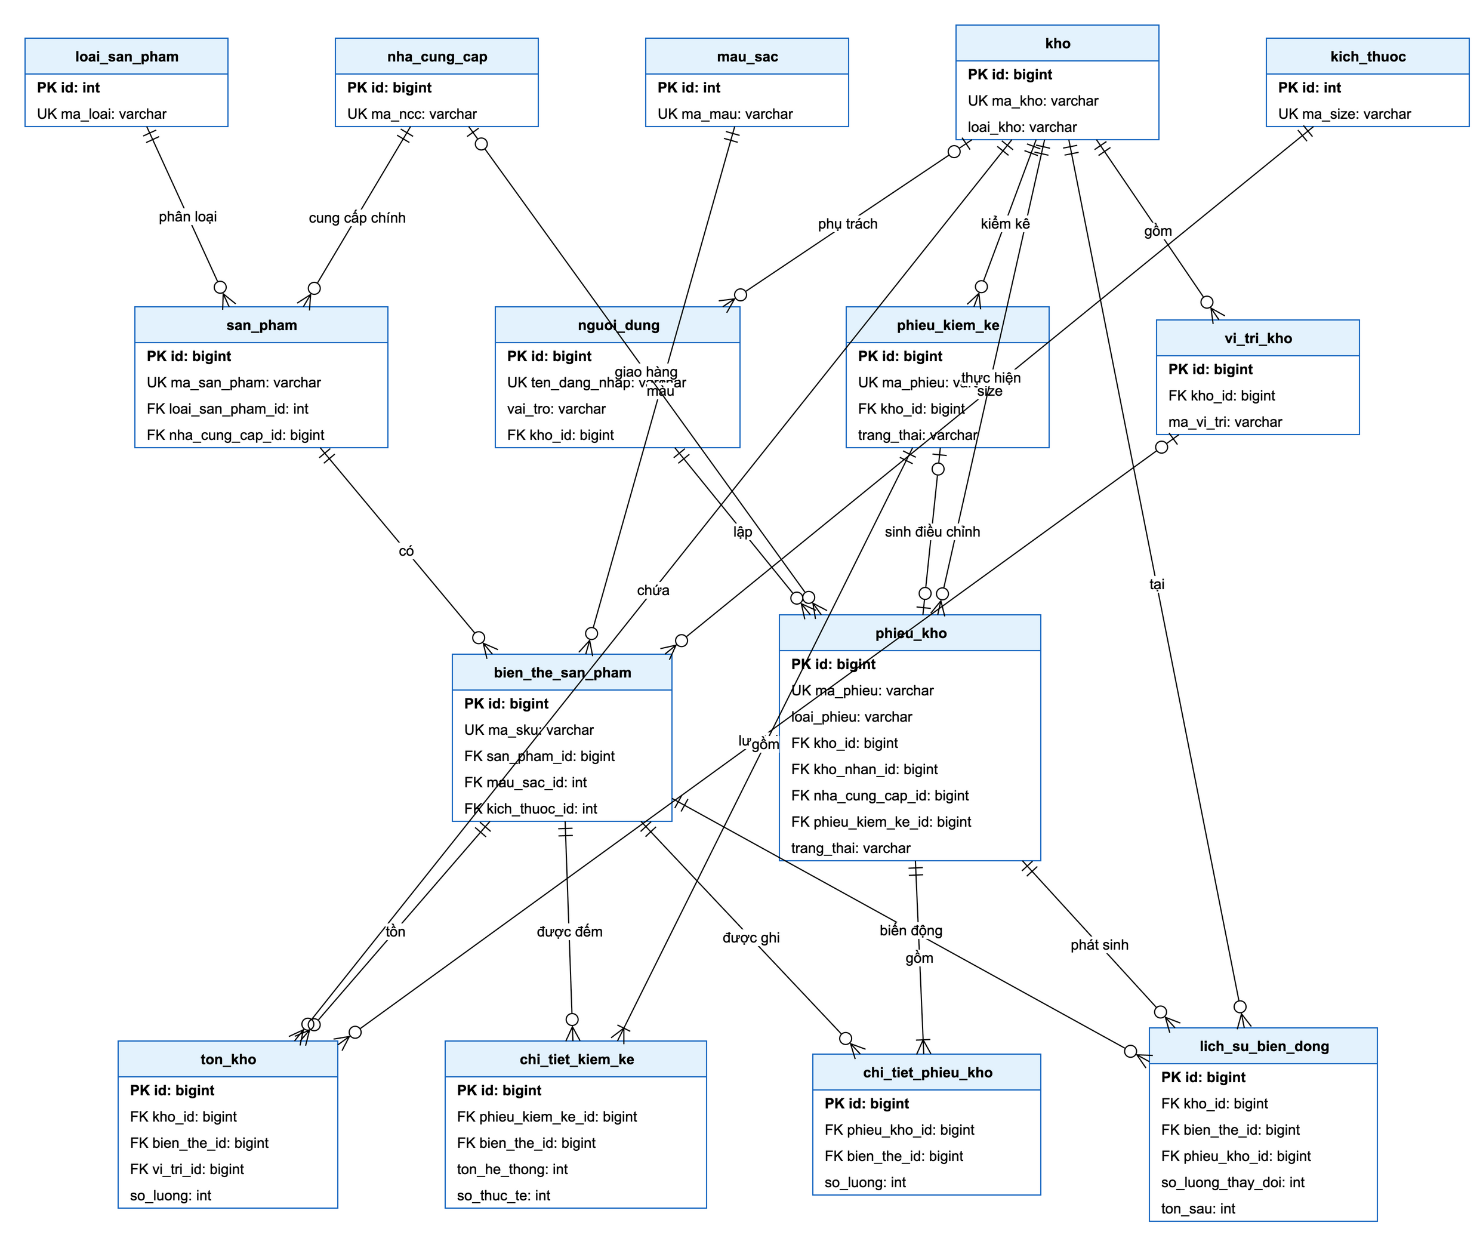

Hình 5.4. Lược đồ cơ sở dữ liệu

5.2.2. Từ điển dữ liệu
Các bảng dưới đây đặc tả chi tiết từng cột. Kiểu dữ liệu theo PostgreSQL; tiền tệ dùng numeric(12,0) vì đơn vị là đồng, không có phần lẻ.

Bảng 5.6. Bảng nguoi_dung

Tên trường | Kiểu dữ liệu | Kích thước | Ràng buộc toàn vẹn
id | bigserial |  | Khóa chính
ten_dang_nhap | varchar | 50 ký tự | NOT NULL, UNIQUE
mat_khau_bam | varchar | 100 ký tự | NOT NULL, băm bcrypt
ho_ten | varchar | 100 ký tự | NOT NULL
email | varchar | 100 ký tự | UNIQUE
vai_tro | varchar | 20 ký tự | NOT NULL, CHECK IN (QUAN_LY, NV_KHO, NV_BAN_HANG)
kho_id | bigint |  | Khóa ngoại tới kho, cho phép rỗng với Quản lý
trang_thai | varchar | 20 ký tự | NOT NULL, CHECK IN (HOAT_DONG, KHOA), mặc định HOAT_DONG
so_lan_sai | int |  | NOT NULL, mặc định 0
ngay_tao | timestamp |  | NOT NULL, mặc định now()

Bảng 5.7. Các bảng loai_san_pham, mau_sac, kich_thuoc

Tên trường | Kiểu dữ liệu | Kích thước | Ràng buộc toàn vẹn
loai_san_pham.id | serial |  | Khóa chính
loai_san_pham.ma_loai | varchar | 20 ký tự | NOT NULL, UNIQUE
loai_san_pham.ten_loai | varchar | 100 ký tự | NOT NULL
mau_sac.id | serial |  | Khóa chính
mau_sac.ma_mau | varchar | 10 ký tự | NOT NULL, UNIQUE (ví dụ DEN, TRANG)
mau_sac.ten_mau | varchar | 50 ký tự | NOT NULL
mau_sac.ma_hex | char | 7 ký tự | Định dạng #RRGGBB
kich_thuoc.id | serial |  | Khóa chính
kich_thuoc.ma_size | varchar | 10 ký tự | NOT NULL, UNIQUE (S, M, L, 32...)
kich_thuoc.nhom_size | varchar | 10 ký tự | CHECK IN (CHU, SO)
kich_thuoc.thu_tu | int |  | NOT NULL, dùng sắp xếp hiển thị

Bảng 5.8. Bảng san_pham

Tên trường | Kiểu dữ liệu | Kích thước | Ràng buộc toàn vẹn
id | bigserial |  | Khóa chính
ma_san_pham | varchar | 20 ký tự | NOT NULL, UNIQUE
ten_san_pham | varchar | 200 ký tự | NOT NULL
loai_san_pham_id | int |  | NOT NULL, khóa ngoại tới loai_san_pham
nha_cung_cap_id | bigint |  | Khóa ngoại tới nha_cung_cap
mo_ta | text
trang_thai | varchar | 20 ký tự | NOT NULL, CHECK IN (DANG_BAN, NGUNG_BAN)
ngay_tao | timestamp |  | NOT NULL

Bảng 5.9. Bảng bien_the_san_pham

Tên trường | Kiểu dữ liệu | Kích thước | Ràng buộc toàn vẹn
id | bigserial |  | Khóa chính
san_pham_id | bigint |  | NOT NULL, khóa ngoại tới san_pham
mau_sac_id | int |  | NOT NULL, khóa ngoại tới mau_sac
kich_thuoc_id | int |  | NOT NULL, khóa ngoại tới kich_thuoc
ma_sku | varchar | 40 ký tự | NOT NULL, UNIQUE (ví dụ AT001-DEN-M)
gia_nhap | numeric | 12,0 | NOT NULL, CHECK ≥ 0
gia_ban | numeric | 12,0 | NOT NULL, CHECK ≥ 0
ton_toi_thieu | int |  | NOT NULL, mặc định 5, CHECK ≥ 0
trang_thai | varchar | 20 ký tự | NOT NULL, CHECK IN (DANG_BAN, NGUNG_BAN); UNIQUE (san_pham_id, mau_sac_id, kich_thuoc_id) trên bảng

Bảng 5.10. Bảng nha_cung_cap

Tên trường | Kiểu dữ liệu | Kích thước | Ràng buộc toàn vẹn
id | bigserial |  | Khóa chính
ma_ncc | varchar | 20 ký tự | NOT NULL, UNIQUE
ten_ncc | varchar | 200 ký tự | NOT NULL
ma_so_thue | varchar | 14 ký tự | UNIQUE
so_dien_thoai | varchar | 15 ký tự
email | varchar | 100 ký tự
dia_chi | varchar | 255 ký tự
trang_thai | varchar | 20 ký tự | NOT NULL, CHECK IN (DANG_HOP_TAC, NGUNG_HOP_TAC)

Bảng 5.11. Các bảng kho, vi_tri_kho

Tên trường | Kiểu dữ liệu | Kích thước | Ràng buộc toàn vẹn
kho.id | bigserial |  | Khóa chính
kho.ma_kho | varchar | 20 ký tự | NOT NULL, UNIQUE
kho.ten_kho | varchar | 100 ký tự | NOT NULL
kho.dia_chi | varchar | 255 ký tự
kho.loai_kho | varchar | 20 ký tự | NOT NULL, CHECK IN (KHO_TONG, CUA_HANG, HANG_LOI)
kho.trang_thai | varchar | 20 ký tự | NOT NULL, CHECK IN (HOAT_DONG, NGUNG)
vi_tri_kho.id | bigserial |  | Khóa chính
vi_tri_kho.kho_id | bigint |  | NOT NULL, khóa ngoại tới kho
vi_tri_kho.ma_vi_tri | varchar | 20 ký tự | NOT NULL, dạng khu-kệ-tầng (A-01-03); UNIQUE (kho_id, ma_vi_tri)
vi_tri_kho.suc_chua | int |  | CHECK > 0

Bảng 5.12. Bảng ton_kho

Tên trường | Kiểu dữ liệu | Kích thước | Ràng buộc toàn vẹn
id | bigserial |  | Khóa chính
kho_id | bigint |  | NOT NULL, khóa ngoại tới kho
bien_the_id | bigint |  | NOT NULL, khóa ngoại tới bien_the_san_pham
vi_tri_id | bigint |  | Khóa ngoại tới vi_tri_kho
so_luong | int |  | NOT NULL, mặc định 0, CHECK ≥ 0
ngay_cap_nhat | timestamp |  | NOT NULL; UNIQUE (kho_id, bien_the_id) trên bảng

Bảng 5.13. Bảng phieu_kho

Tên trường | Kiểu dữ liệu | Kích thước | Ràng buộc toàn vẹn
id | bigserial |  | Khóa chính
ma_phieu | varchar | 20 ký tự | NOT NULL, UNIQUE
loai_phieu | varchar | 20 ký tự | NOT NULL, CHECK IN giá trị LoaiPhieu
kho_id | bigint |  | NOT NULL, khóa ngoại tới kho
kho_nhan_id | bigint |  | Khóa ngoại tới kho; NOT NULL khi loai_phieu = CHUYEN_KHO và khác kho_id
nha_cung_cap_id | bigint |  | Khóa ngoại tới nha_cung_cap; NOT NULL khi loai_phieu = NHAP
phieu_kiem_ke_id | bigint |  | Khóa ngoại tới phieu_kiem_ke, UNIQUE
ma_don_hang | varchar | 30 ký tự | Dùng cho XUAT, DOI_TRA
ten_khach_hang | varchar | 100 ký tự | Dùng cho DOI_TRA
nguoi_giao_nhan | varchar | 100 ký tự | Người giao (NHAP) hoặc người nhận (XUAT)
ly_do | varchar | 255 ký tự
so_tien_chenh_lech | numeric | 12,0 | Dùng cho DOI_TRA
trang_thai | varchar | 20 ký tự | NOT NULL, CHECK IN giá trị TrangThaiPhieu
nguoi_lap_id | bigint |  | NOT NULL, khóa ngoại tới nguoi_dung
nguoi_duyet_id | bigint |  | Khóa ngoại tới nguoi_dung
ngay_lap | timestamp |  | NOT NULL
ngay_hoan_thanh | timestamp |  | NOT NULL khi trang_thai = HOAN_THANH
ghi_chu | varchar | 500 ký tự

Bảng 5.14. Bảng chi_tiet_phieu_kho

Tên trường | Kiểu dữ liệu | Kích thước | Ràng buộc toàn vẹn
id | bigserial |  | Khóa chính
phieu_kho_id | bigint |  | NOT NULL, khóa ngoại tới phieu_kho, ON DELETE CASCADE khi phiếu còn DANG_LAP
bien_the_id | bigint |  | NOT NULL, khóa ngoại tới bien_the_san_pham
so_luong | int |  | NOT NULL, CHECK ≠ 0; chỉ phiếu DIEU_CHINH được âm
don_gia | numeric | 12,0 | CHECK ≥ 0; bắt buộc với phiếu NHAP
huong | varchar | 3 ký tự | CHECK IN (VAO, RA); bắt buộc với DOI_TRA
tinh_trang | varchar | 10 ký tự | CHECK IN (CON_TOT, LOI, HONG)
ton_truoc | int |  | Dùng cho DIEU_CHINH
ton_sau | int |  | Dùng cho DIEU_CHINH
ly_do | varchar | 255 ký tự | Lý do từng dòng (HUY)

Bảng 5.15. Các bảng phieu_kiem_ke, chi_tiet_kiem_ke

Tên trường | Kiểu dữ liệu | Kích thước | Ràng buộc toàn vẹn
phieu_kiem_ke.id | bigserial |  | Khóa chính
phieu_kiem_ke.ma_phieu | varchar | 20 ký tự | NOT NULL, UNIQUE (KK...)
phieu_kiem_ke.kho_id | bigint |  | NOT NULL, khóa ngoại tới kho
phieu_kiem_ke.pham_vi | varchar | 255 ký tự | NOT NULL
phieu_kiem_ke.trang_thai | varchar | 20 ký tự | NOT NULL, CHECK IN giá trị TrangThaiKiemKe
phieu_kiem_ke.nguoi_kiem_id | bigint |  | NOT NULL, khóa ngoại tới nguoi_dung
phieu_kiem_ke.nguoi_duyet_id | bigint |  | Khóa ngoại tới nguoi_dung
phieu_kiem_ke.ngay_kiem_ke | timestamp |  | NOT NULL
phieu_kiem_ke.ngay_duyet | timestamp
chi_tiet_kiem_ke.id | bigserial |  | Khóa chính
chi_tiet_kiem_ke.phieu_kiem_ke_id | bigint |  | NOT NULL, khóa ngoại tới phieu_kiem_ke
chi_tiet_kiem_ke.bien_the_id | bigint |  | NOT NULL, khóa ngoại; UNIQUE (phieu_kiem_ke_id, bien_the_id)
chi_tiet_kiem_ke.ton_he_thong | int |  | NOT NULL, CHECK ≥ 0
chi_tiet_kiem_ke.so_thuc_te | int |  | CHECK ≥ 0, rỗng khi chưa đếm
chi_tiet_kiem_ke.chenh_lech | int |  | Cột sinh: so_thuc_te - ton_he_thong
chi_tiet_kiem_ke.nguyen_nhan | varchar | 255 ký tự

Bảng 5.16. Bảng lich_su_bien_dong

Tên trường | Kiểu dữ liệu | Kích thước | Ràng buộc toàn vẹn
id | bigserial |  | Khóa chính
kho_id | bigint |  | NOT NULL, khóa ngoại tới kho
bien_the_id | bigint |  | NOT NULL, khóa ngoại tới bien_the_san_pham
phieu_kho_id | bigint |  | NOT NULL, khóa ngoại tới phieu_kho
loai_bien_dong | varchar | 20 ký tự | NOT NULL, CHECK IN giá trị LoaiBienDong
so_luong_thay_doi | int |  | NOT NULL, CHECK ≠ 0
ton_sau | int |  | NOT NULL, CHECK ≥ 0
thoi_gian | timestamp |  | NOT NULL, mặc định now()
nguoi_thuc_hien_id | bigint |  | NOT NULL, khóa ngoại tới nguoi_dung; bảng có INDEX (bien_the_id, kho_id, thoi_gian), quyền UPDATE, DELETE bị thu hồi

5.3. Thiết kế giao diện

5.3.1. Danh sách màn hình và luồng chuyển màn hình
Giao diện được thiết kế cho màn hình từ 10 inch trở lên, bố cục gồm thanh menu trái (hiển thị theo quyền ở Bảng 2.4), thanh tiêu đề chứa ô tìm kiếm SKU và vùng nội dung. Các ô nhập SKU luôn nhận dữ liệu từ máy quét mã vạch: sau khi quét, con trỏ tự chuyển sang ô số lượng. Bảng 5.17 liệt kê các màn hình và use case tương ứng.

Bảng 5.17. Danh sách màn hình

Mã | Màn hình | Use case | Mục đích
MH-01 | Đăng nhập | UC-1.1 | Xác thực người dùng
MH-02 | Tổng quan | UC-4.2 | Cảnh báo tồn thấp, phiếu chờ xử lý
MH-03 | Sản phẩm và biến thể | UC-2.1, UC-2.2 | Quản lý mẫu sản phẩm, sinh ma trận màu × size
MH-04 | Lập phiếu nhập kho | UC-3.1 | Quét hàng nhập, hoàn tất phiếu
MH-05 | Xử lý phiếu xuất | UC-3.2, UC-3.3 | Danh sách yêu cầu và soạn hàng xuất
MH-06 | Kiểm kê | UC-3.5 | Nhập số thực tế theo phạm vi
MH-07 | Duyệt kiểm kê | UC-3.6 | Xem chênh lệch và duyệt điều chỉnh
MH-08 | Đổi trả hàng | UC-3.7, UC-3.8 | Ghi nhận hàng trả, hàng đổi
MH-09 | Tra cứu tồn kho và thẻ kho | UC-4.1, UC-4.4 | Tìm tồn theo bộ lọc, xem lịch sử
MH-10 | Báo cáo | UC-4.3 | Chọn loại báo cáo, lọc, xuất Excel

Hình 5.5 là luồng chuyển giữa các màn hình chính.

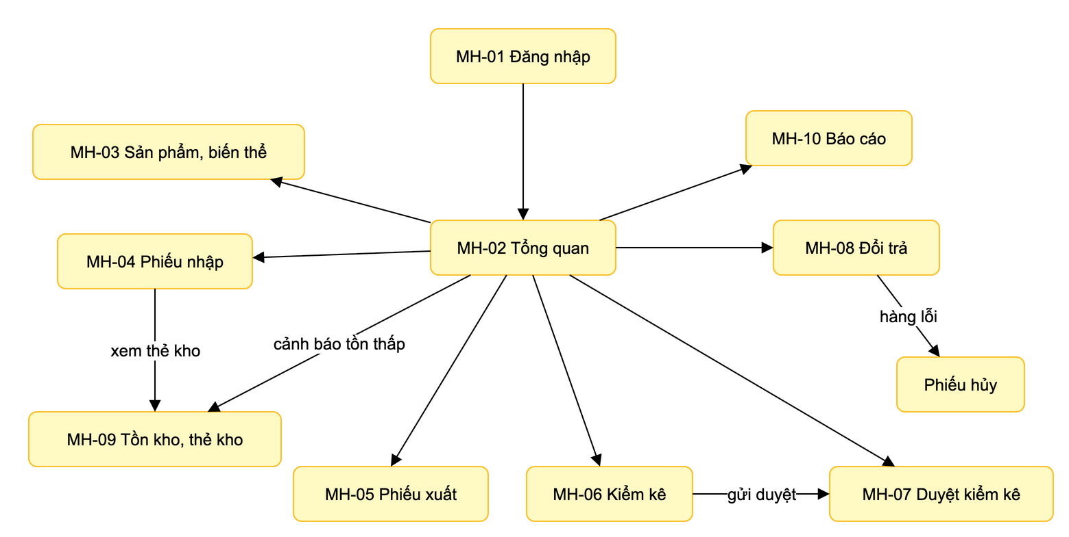

Hình 5.5. Luồng chuyển màn hình

5.3.2. Thiết kế các màn hình chính

MH-04 Lập phiếu nhập kho
Phần đầu phiếu gồm kho nhập (mặc định kho phụ trách), nhà cung cấp (chỉ liệt kê NCC Đang hợp tác), người giao, ghi chú. Bảng dòng hàng cho phép quét SKU liên tiếp; quét lại SKU đã có trong phiếu thì tăng số lượng thay vì thêm dòng mới. Ràng buộc: số lượng là số nguyên lớn hơn 0, đơn giá mặc định lấy giá nhập của biến thể và không âm. Nút Hoàn tất bị vô hiệu khi phiếu chưa có dòng; hệ thống hỏi xác nhận trước khi cập nhật tồn.

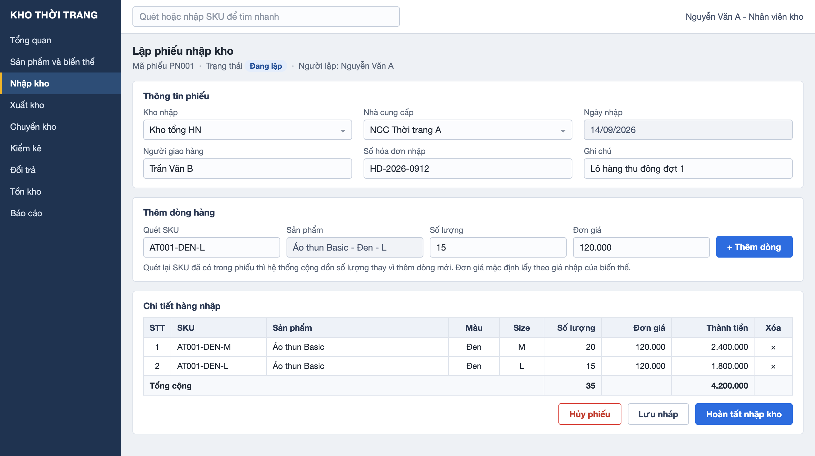

Hình 5.6. Phác thảo màn hình MH-04 Lập phiếu nhập kho

MH-07 Duyệt kiểm kê
Màn hình dành cho Quản lý. Mặc định chỉ hiển thị các dòng có chênh lệch khác 0, có tùy chọn xem tất cả. Phần tổng hợp cuối trang tính tổng thiếu, tổng thừa và giá trị chênh lệch theo giá nhập. Ô lý do là bắt buộc cho cả Duyệt và Từ chối.

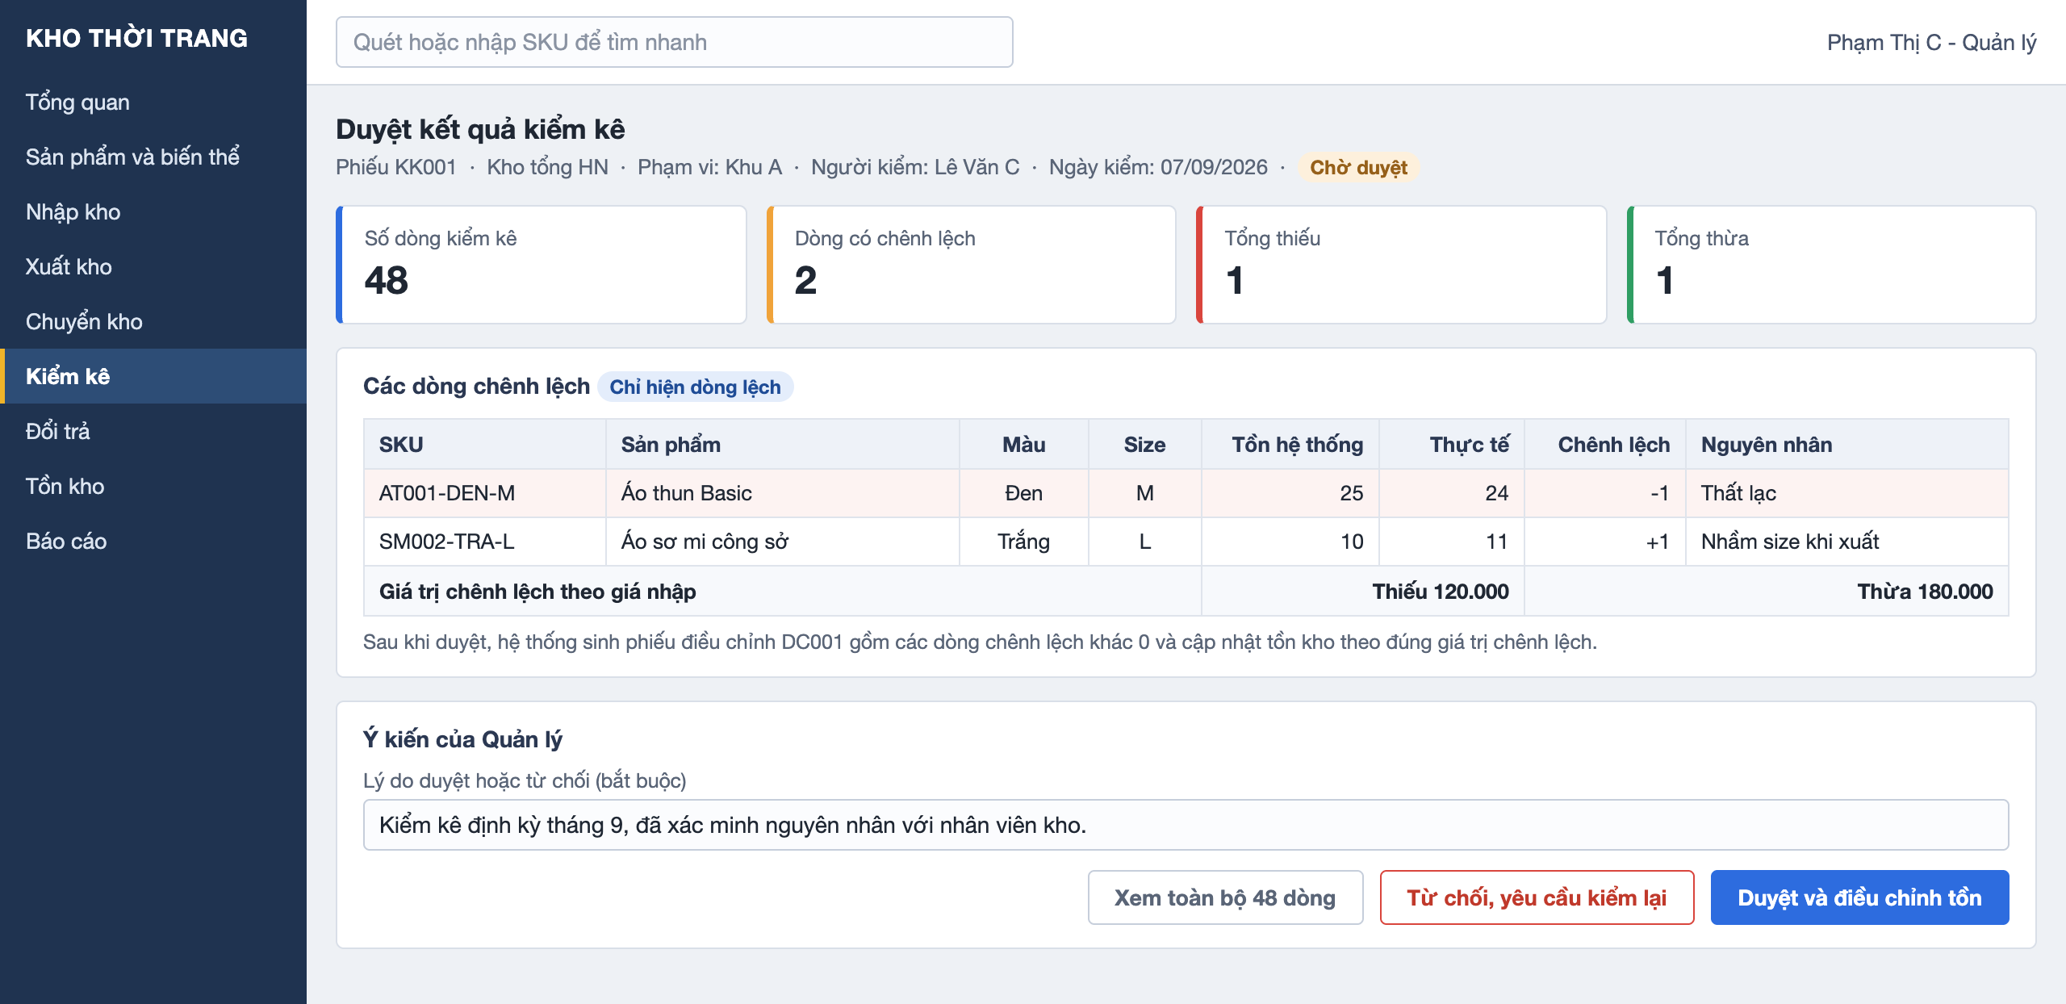

Hình 5.7. Phác thảo màn hình MH-07 Duyệt kiểm kê

MH-09 Tra cứu tồn kho và thẻ kho
Thanh bộ lọc gồm kho, loại sản phẩm, màu, size, trạng thái tồn; ô tìm kiếm nhận tên sản phẩm hoặc SKU. Kết quả phân trang 50 dòng. Cột giá trị tồn chỉ hiển thị với Quản lý. Bấm biểu tượng thẻ kho trên một dòng mở bảng lịch sử biến động (UC-4.4) ngay bên dưới, gồm tồn đầu kỳ, từng dòng biến động có liên kết tới phiếu, và tồn cuối kỳ.

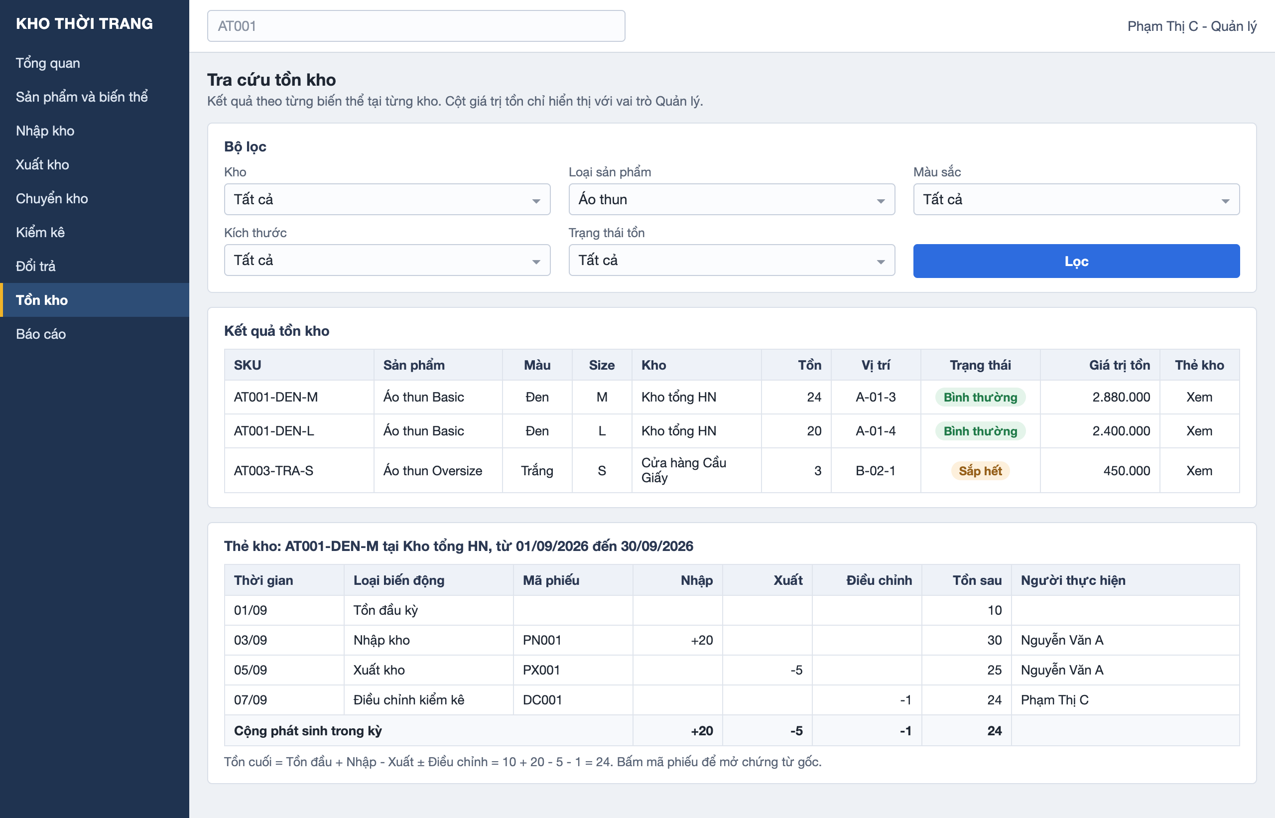

Hình 5.8. Phác thảo màn hình MH-09 Tra cứu tồn kho và thẻ kho

Các màn hình khác
MH-02 Tổng quan hiển thị bốn thẻ số liệu Hết hàng, Sắp hết, Phiếu chờ xuất, Kiểm kê chờ duyệt; bấm thẻ sẽ mở MH-09 hoặc danh sách phiếu đã lọc sẵn. MH-05 Xử lý phiếu xuất gồm danh sách phiếu Chờ xuất và chi tiết phiếu kèm tồn, vị trí lấy hàng; dòng thiếu tồn được tô đỏ và chỉ cho phép Từ chối. MH-08 Đổi trả hàng gồm hai bảng Hàng khách trả (bắt buộc chọn tình trạng) và Hàng đổi sang (hiển thị tồn khả dụng), số tiền chênh lệch cập nhật ngay khi thêm dòng.

Các biểu đồ tuần tự ở mục 3.3.1 đã dùng đúng tên lớp và chữ ký phương thức ở Hình 5.1 và Hình 5.2 nên đồng thời đóng vai trò biểu đồ tuần tự mức thiết kế (mục 5.4 tùy chọn không trình bày riêng).

Chương 6. Kết luận
Chương cuối đối chiếu kết quả với mục tiêu đặt ra ở Chương 1, nêu các hạn chế còn tồn tại và hướng phát triển của hệ thống.

6.1. Kết quả đạt được
Báo cáo đã hoàn thành phân tích và thiết kế hướng đối tượng cho Hệ thống quản lý hàng hóa và kho bãi sản phẩm thời trang, gồm 19 yêu cầu chức năng, 11 yêu cầu phi chức năng, 19 use case có đặc tả, 4 biểu đồ tuần tự, 4 biểu đồ hoạt động, 2 biểu đồ trạng thái, biểu đồ lớp ở ba mức lĩnh vực, phân tích và thiết kế, bộ biểu đồ kiến trúc gói, thành phần, triển khai, lược đồ CSDL 15 bảng kèm từ điển dữ liệu và danh sách 10 màn hình kèm phác thảo 3 màn hình chính. Bảng 6.1 đối chiếu thiết kế với các mục tiêu ở mục 1.3.1.

Bảng 6.1. Đối chiếu kết quả với mục tiêu

Mục tiêu | Giải pháp trong thiết kế
Tồn kho cập nhật ngay, sai lệch sau kiểm kê dưới 1% | Tồn quản lý theo cặp (kho, biến thể); cập nhật trong giao dịch khi phiếu hoàn tất (UC-3.1, 3.3); quy trình kiểm kê có duyệt (UC-3.5, 3.6)
Không xuất vượt tồn kể cả khi đồng thời | Ràng buộc CHECK so_luong ≥ 0; khóa dòng ton_kho khi trừ (NFR-04, Bảng 5.3)
Truy xuất lịch sử biến động | Bảng lich_su_bien_dong chỉ cho phép thêm, gắn với phiếu và người thực hiện (UC-4.4)
Báo cáo NXT dưới 1 phút | Tổng hợp trực tiếp từ thẻ kho có chỉ mục (bien_the_id, kho_id, thoi_gian) (UC-4.3, NFR-02)
Cảnh báo hết hàng, sắp hết | Tồn tối thiểu theo biến thể, trạng thái tồn theo QT-05, màn hình MH-02 (UC-4.2)

Về mặt mô hình, các biểu đồ được giữ đồng bộ: mỗi yêu cầu FR truy vết tới use case; bước trong đặc tả use case trọng tâm ánh xạ tới thông điệp tuần tự; thông điệp ánh xạ tới phương thức của lớp thiết kế; lớp thực thể ánh xạ tới bảng CSDL theo mục 5.2.1.

6.2. Hạn chế
- Chưa tích hợp tự động với phần mềm bán hàng và sàn thương mại điện tử; mã đơn hàng vẫn được nhập tay.
- Chưa quản lý đơn đặt hàng với nhà cung cấp và công nợ, nên chưa đối chiếu được số lượng giao với số lượng đặt.
- Chưa quản lý tồn theo lô hoặc theo từng vị trí chi tiết; mỗi biến thể tại một kho chỉ có một vị trí mặc định.
- Giá trị tồn kho tính theo giá nhập hiện hành của biến thể, chưa áp dụng phương pháp tính giá vốn bình quân hay nhập trước xuất trước.
- Thiết kế giao diện mới ở mức phác thảo, chưa được kiểm thử với người dùng thực tế.

6.3. Hướng phát triển
- Xây dựng API tích hợp với phần mềm bán hàng để yêu cầu xuất kho và đổi trả được tạo tự động từ đơn hàng.
- Bổ sung phân hệ đặt hàng nhà cung cấp, gợi ý số lượng nhập dựa trên tốc độ bán và tồn tối thiểu.
- Quản lý tồn theo nhiều vị trí và theo lô nhập, hỗ trợ tính giá vốn.
- Phát triển ứng dụng di động cho nhân viên kho dùng camera quét mã, làm việc được khi mất kết nối tạm thời.
- Phân tích dữ liệu thẻ kho để dự báo nhu cầu theo mùa, đề xuất điều chuyển hàng tồn lâu giữa các cửa hàng.

Tài liệu tham khảo
[1] Nguyễn Nhật Quang, Bài giảng Phân tích và thiết kế hệ thống, Trường Công nghệ Thông tin và Truyền thông, Đại học Bách khoa Hà Nội.

[2] Object Management Group, OMG Unified Modeling Language (OMG UML), Version 2.5.1, 2017.

[3] C. Larman, Applying UML and Patterns: An Introduction to Object-Oriented Analysis and Design and Iterative Development, 3rd ed. Prentice Hall, 2004.

[4] I. Jacobson, G. Booch, J. Rumbaugh, The Unified Software Development Process. Addison-Wesley, 1999.

[5] M. Fowler, Patterns of Enterprise Application Architecture. Addison-Wesley, 2002.

[6] Nhóm 1, Báo cáo khảo sát hiện trạng dự án xây dựng hệ thống quản lý hàng hóa và kho bãi sản phẩm thời trang, 2026.

